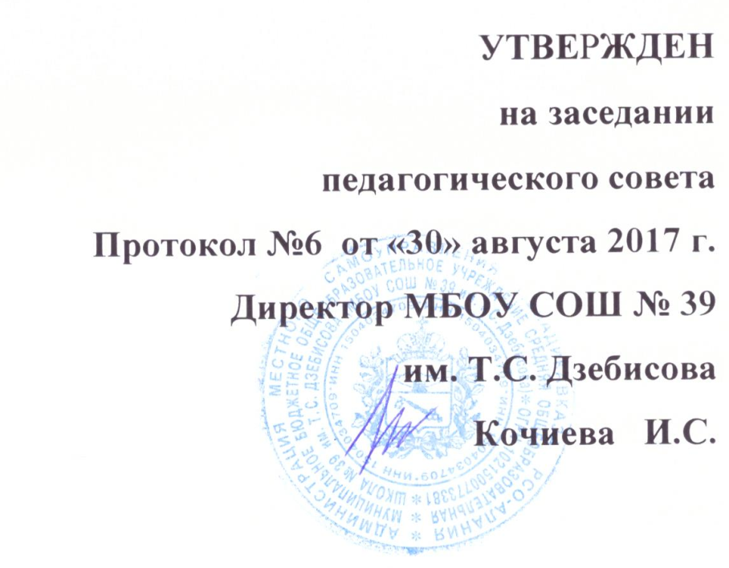

ПЛАН
УЧЕБНО-ВОСПИТАТЕЛЬНОЙ РАБОТЫ
МУНИЦИПАЛЬНОГО БЮДЖЕТНОГО ОБЩЕОБРАЗОВАТЕЛЬНОГО
УЧРЕЖДЕНИЯ СРЕДНЕЙ ОБЩЕОБРАЗОВАТЕЛЬНОЙ ШКОЛЫ №39
ИМ. Т.С. ДЕБИСОВА г. ВЛАДИКАВКАЗА
на 2017-2018 учебный год

г. ВЛАДИКАВКАЗ

СОДЕРЖАНИЕ

- Информационная карта
- Анализ работы МБОУ СОШ №39 им. Т.С. Дзебисова за 2016-2017 учебный год.
- Анализ воспитательной работы
- Задачи на 2017-2018 учебный год.
- Тематика заседаний педагогического совета
- Распределение функциональных обязанностей администрации.
- Организационная работа.
- Циклограмма на год.
- Режим работы.
- План внутришкольного контроля.
- План воспитательной работы.

Информационная карта

Муниципальное бюджетное общеобразовательное учреждение средняя общеобразовательная школа №39 им. Т.С. Дзебисова основана в 1975 году. МБОУ СОШ № 39 полностью укомплектована высококвалифицированными педагогическими кадрами.
Директор школы – Кочиева Ирина Сергеевна, Почетный работник образования.
Адрес и контакты: 362039,РСО-Алания,г.Владикавказ, ул. Галковского 227а.
Тел./факс 8 (8672) 57-22-96,
e-mail: alania-cosh39@yandex.ru
Учредитель школы –АМС города Владикавказа.
МБОУ СОШ№ 39 им. Т.С. Дзебисова организует свою деятельность на основании правоустанавливающих документов:
-Устав МБОУ СОШ № 39 им. Т.С. Дзебисова
-Лицензия на право ведения образовательной деятельности № 001172 серия 15 Л01от 29января 2016 г, регистрационный номер №2256 ;
- Свидетельство о государственной аккредитации серия 15А02 №0000002 регистрационный номер № 1019 от 27 ноября 2014 г.
На основании соответствующего свидетельства и действующей лицензии имеет статус по типу «общеобразовательное учреждение» и виду «средняя общеобразовательная школа» и реализует основные образовательные программы начального общего, основного общего, среднего общего образования.

Месторасположение

СОШ № 39

Муниципальное бюджетное общеобразовательное учреждение средняя общеобразовательная школа № 39 расположена в Левобережном районе города Владикавказа. В районе школы находятся дошкольные образовательные учреждения №64, №67, №68 , а также СКСТ и СПТУ№7, с которыми ведётся активная работа по преемственности. Рядом расположены МБОУ № 38, 33, 16. На территории микрорайона располагаются детский дом, УДОД «Творчество». На базе школы действует МАОУДОД «Владикавказские Аланы». Совместно с администрацией района и города Владикавказ проводятся культурные, спортивные, развлекательные мероприятия: чествование ветеранов войны, концерты, посвященные Дню независимости, Дню детства; открытие новогодних елок и другие мероприятия. Школа является центром культурного и спортивного развития детей данного микрорайона. Взаимодействие школы с социумом осуществляется через деятельность Управляющего Совета школы.
Разнообразная познавательная и развивающая деятельность МБОУ СОШ № 39 им. Т.С. Дзебисова позволяет более полно удовлетворять потребности учащихся, помогает им реализовать свои возможности, как в учебной, так и внеурочной деятельности, что согласуется с концепцией школы, направленной на развитие модели адаптивной школы. В этом помогает активная работа по расширению сотрудничества с другими учреждениями образования и совершенствованию форм взаимодействия. В школе отработана система сетевого взаимодействия по формированию социального партнерства.
С целью создания условий для более полного удовлетворения потребностей учащихся, реализации углубленного обучения школа тесно взаимодействует с СОРИПКРО, Северо-Осетинским государственным университетом им. К.Л. Хетагурова, СОГМА, СОГПИ, СКГМИ, СКСТ, Владикавказский Многопрофильный техникум, ЦУЭВД «Творчество», детско-юношескими спортивными школами, станцией юных техников и другими организациями.
Школа создает все необходимые условия для получения качественного, доступного образования детям, проживающим в районе ее расположения.

СТРУКТУРА УПРАВЛЕНИЯ И ОРГАНЫ САМОУПРАВЛЕНИЯ

Сложившаяся структура управления школой позволяет эффективно решать задачи функционирования и развития образовательного учреждения.
Управление Учреждением осуществляется на основе принципов демократичности, открытости приоритета человеческой деятельности, охраны жизнедеятельности человека, свободного развития личности. Управление Учреждением строится на принципах единоначалия и самоуправления при оптимальном сочетании планирования.

В МБОУ СОШ № 39 сложилась следующая система управления школой:
Директор школы осуществляет управление на принципах единоначалия, самостоятельно решает вопросы в пределах своей компетенции, руководит исполнительно-распорядительным органом самоуправления школы – администрацией.
Управляющий Совет является высшим органом самоуправления, представляет интересы всех участников образовательного процесса. Члены Управляющего Совета выбираются на конференции делегатов от родителей, учащихся и учителей. Делегаты от каждой группы участников образовательного процесса выбираются на общих собраниях родителей, учащихся 5-9-х классов, работников школы.
Важными органами самоуправления школы традиционно являются Педагогический совет, на котором обсуждаются основные вопросы образовательной деятельности школы и общее собрание трудового коллектива, принимающее решения о функционировании учреждения.
Оперативные задачи деятельности школы решают Методический совет, Совет профилактики.
Родительский комитет активно участвует в деятельности школы по актуальным вопросам функционирования и развития.
Совет старшеклассников - орган ученического самоуправления. В состав Совета старшеклассников входят представители от классных ученических коллективов с 9-11 класс. Заседания проходят 2 раза в месяц, где обсуждаются планы мероприятий, предлагаются ответственные за подготовку и проведение, утверждаются положения.
Основными задачами по данному направлению является усиление роли общественно-государственного характера управления школой, изменение структуры ученического самоуправления, соответствующего изменениям в возрастной структуре учащихся и функционированию отдельных ступеней образования в рамках одного учреждения.

УСЛОВИЯ ОСУЩЕСТВЛЕНИЯ ОБРАЗОВАТЕЛЬНОГО ПРОЦЕССА
К организационным условиям осуществления образовательного следует отнести нормативно-правовое и документальное сопровождение.
Школа является юридическим лицом, имеет государственную аккредитацию и лицензию на право осуществления образовательной деятельности. Деятельность школы регламентируется Уставом учреждения, Программой развития, Образовательной программой.
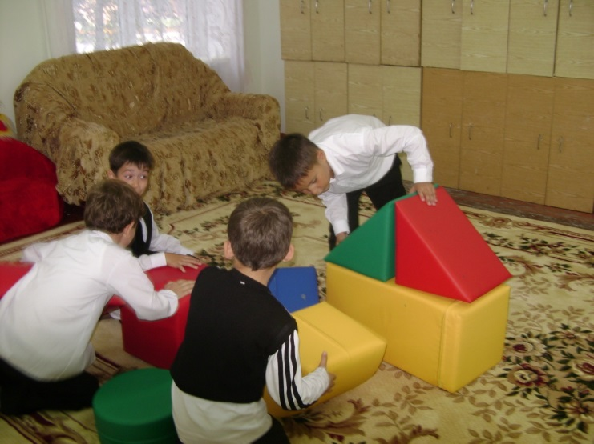
Школа расположена в 3-х этажном типовом здании проектной мощностью до 600 учащихся. В школе имеются 29 учебных кабинетов.
Школа располагает дополнительными помещениями различного назначения:
1 спортивный зал, 1 игровой зал для начальной школы;
столовая на 150 посадочных мест с пищеблоком и выделенным местом для работы буфета;
актовый зал на 150 мест; библиотека;
кабинет психолога;
медицинский и процедурный кабинеты.
Серьезное внимание уделяется техническому обеспечению учебного процесса.
В школе имеется 78 компьютеров, которые непосредственно задействованы в образовательном процессе.
Также имеются: интерактивные доски – 9, мультимедиапроекторы -25, принтеры, сканеры, электронная книга, телевизоры, DVD и видеомагнитофоны, музыкальные центры, фотоаппарат, ксероксы, магнитофоны.
Школа имеет доступ в сеть Интернет. Функционирует локальная сеть, связывающая все учебные и административные помещения. В настоящее время в школе на основе материально-технического оснащения созданы условия, позволяющие педагогам качественно повысить уровень преподавания на основе использования информационно-коммуникационных технологий.

РЕЖИМ ОБУЧЕНИЯ, ОБРАЗОВАТЕЛЬНАЯ ПРОГРАММА
Режим обучения
Организация учебного процесса регламентируется учебным планом, годовым календарным учебным графиком и расписанием занятий. Уровень недельной учебной нагрузки для школьников не превышает предельно допустимого и соответствует Санитарно-эпидемиологическим правилам и нормам (СанПиН 2.4.2.2821-10).
Расписание учебных занятий составлено в соответствии с учебными планами, учебным режимом, санитарно-эпидемиологическими правилами и нормативами СанПиНа. Учебно-воспитательный процесс организован в 1смену.
Режим работы школы:
-шестидневная учебная неделя в 5-11-х классах, пятидневная учебная неделя в 1-4-х классах (дополнительные каникулы в 3 четверти у первоклассников);
время занятий: с 09:00 до 14.00 час.
1смена
1. 09.00-09.40
2. 09.55-10.35
3. 10.50-11.30
4. 11.40-12.20
5. 12.30-13.10
6. 13.20-14.00

Учебный план (недельный)
для 1- 4 классов МБОУ СОШ №39, реализующей основную общеобразовательную программу начального общего образования

Предметная  область | Учебные предметы | Количество часов в год |  |  |  | Всего
 |  | 1 класс | 2 класс | 3 класс | 4 класс
Русский язык и  литературное чтение | Русский язык | 132 | 170 | 170 | 170 | 642
 | Литературное чтение | 66 | 102 | 102 | 102 | 372
Иностранный язык | Иностранный (англ.) язык | - | 68 | 68 | 68 | 204
Родной язык и литературное чтение на родном языке | Родной язык | 99 | 68* | 68* | 34 | 269
 | Литературное чтение на родном языке |  | 68 | 68 | 68 | 204
Математика | Математика | 132 | 136 | 136 | 136 | 540
Обществознание и естествознание (окружающий мир) | Окружающий мир (человек, природа, общество) | 66 | 68** | 68** | 68** | 270
Основы религиозных культур и светской этики | Основы религиозных культур и светской этики | - | - | - | 34 | 34
Искусство | Изобразительное искусство | 33 | 34*** | 34*** | 34*** | 135
 | Музыка | 33 | 34 | 34 | 34 | 135
Технология | Технология | 33 | 34 | 34 | 34 | 135
Физическая  культура | Физическая культура | 99 | 102*** | 102*** | 102*** | 405
Итого: |  | 693 | 884 | 884 | 884 | 3345
Максимально допустимая годовая нагрузка |  | 693 | 884 | 884 | 884 | 3345
*Часы учебного предмета «Родной язык» во 2, 3 классах увеличены на 1 час за счет части формируемой участниками образовательных отношений.

**Учебный предмет «Окружающий мир (человек, природа, общество)» в 4 классах изучается интегрированным курсом с «Историй Осетии» в объеме 17,5 часов в год.

***Во 2-4 классах 1 час по предметам «Окружающий мир», «Изобразительное искусство», «Физическая культура» проводится внеаудиторно с посещением музеев, библиотек, спортивных площадок.

Учебный план (недельный)
для 1- 4 классов

Предметная  область | Учебные предметы | Количество часов в неделю |  |  |  | Всего
 |  | 1класс | 2 класс | 3 класс | 4 класс
Русский язык и литературное чтение | Русский язык | 4 | 5 | 5 | 5 | 19
 | Литературное чтение | 2 | 3 | 3 | 3 | 11
Иностранный язык | Иностранный язык | - | 2 | 2 | 2 | 6
Родной язык и литературное чтение на родном языке | Родной язык | 3 | 2* | 2* | 1 | 8
 | Литературное чтение на родном языке | 0 | 2 | 2 | 2 | 6
Математика | Математика | 4 | 4 | 4 | 4 | 16
Обществознание и естествознание | Окружающий мир | 2 | 2** | 2** | 2** | 8
Основы религиозных культур и светской этики | Основы религиозных культур и светской этики | - | - | - | 1 | 1
Искусство | Изобразительное искусство | 1 | 1*** | 1*** | 1*** | 4
 | Музыка | 1 | 1 | 1 | 1 | 4
Технолоия | Технология | 1 | 1 | 1 | 1 | 4
Физическая культура | Физическая культура | 3 | 3*** | 3*** | 3*** | 12
Итого: |  | 21 | 26 | 26 | 26 | 99
Максимально допустимая недельная  нагрузка |  | 21 | 26 | 26 | 26 | 99
*Часы учебного предмета «Осетинский язык» во 2, 3 классах увеличены на 1 час за счет части формируемой участниками образовательных отношений.

**Учебный предмет «Окружающий мир (человек, природа, общество)» в 4 классах изучается интегрированным курсом с «Историй Осетии» в объеме 17,5 часов в год.

***Во 2-4 классах 1 час по предметам «Окружающий мир», «Изобразительное искусство», «Физическая культура» проводится внеаудиторно с посещением музеев, библиотек, спортивных площадок.
___________

Содержание направлений внеурочной деятельности начальной школы МБОУ СОШ № 39 им. Т.С Дзебисова, реализующей внедрение ФГОС НОО

Направление внеурочной деятельности | Название программы | Количество занятий в неделю
Спортивно - оздоровительное | Основы здорового образа жизни. Спортивные игры | 2
Художественно – эстетическое | Волшебная кисточка.  В мире сказок.  Умелые руки.  Трудовичок.  Хор мальчиков.  Танцы мира. | 2  2  2  2  2  3
Научно – познавательное | Букваринск.  Занимательная грамматика.  Веселая математика. | 2
Гражданско – патриотическое | Юный краевед. | 2
Социальное | Мир вокруг нас. | 2

II.ОСНОВНОЕ ОБЩЕЕ ОБРАЗОВАНИЕ
Учебный план для 5 - 9 классов ориентирован на 5-летний нормативный срок освоения образовательных программ основного общего образования. Продолжительность учебного года - 35 учебных недель в год.
Предмет «Информатика и информационно-коммуникационные технологии» (далее – Информатика и ИКТ) не предполагает деление на два предмета. Учебный предмет федерального компонента «Информатика и ИКТ» представлен в 6,7,8 классах - 1 час в неделю, и в 9 классе - 2 часа в неделю
Учебный предмет «Искусство» изучается в 5 – 7 классах по два часа в неделю, построен по модульному принципу и включает разделы «Изобразительное искусство» и «Музыка».
Учебный предмет «Технология» в 5-8 классах изучается как самостоятельный предмет.
Учебный предмет "Основы безопасности жизнедеятельности" изучается на ступени основного общего образования. На его освоение отведен 1 час в неделю в VIII классе.
Третий час учебного предмета "Физическая культура" используется на увеличение двигательной активности и развитие физических качеств обучающихся, внедрение современных систем физического воспитания.
Учебный предмет «География» в 8 и 9 классах изучается интегрированным курсом с «Географией Осетии» в объеме17,5 часов в год.

Учебный план (годовой)
для 5-9 классов
Учебные предметы | Количество часов в год |  |  |  |  | Всего
 | 5 класс | 6 класс | 7 класс | 8 класс | 9 класс
Федеральный компонент
Русский язык | 210* | 210 | 140 | 105 | 70 | 735
Литература | 105 | 105 | 70 | 70 | 105 | 455
Иностранный (английский) язык | 105 | 105 | 105 | 105 | 105 | 525
Математика | 175 | 175 |  |  |  | 350
Алгебра |  |  | 105 | 105 | 105 | 315
Геометрия |  |  | 70 | 70 | 105* | 245
Информатика | - | 35* | 35 | 35 | 70 | 175
История | 70 | 70 | 70 | 70 | 70 | 350
Обществознание (включая экономику и право) | - | 35 | 35 | 35 | 70* | 175
География | 35 | 35 | 70 | 70 | 70 | 280
Физика | - | - | 105* | 70 | 70 | 245
Химия | - | - | - | 105* | 70 | 175
Биология | 35 | 35 | 70* | 70 | 70 | 280
Искусство (Музыка и ИЗО) | 70 | 70 | 70 | 35 | 35 | 280
Технология | 70 | 70 | 70 | 35 | - | 245
Основы безопасности жизнедеятельности | - | - | - | 35 | - | 35
Физическая культура | 105 | 105 | 105 | 105 | 105 | 525
Итого: | 980 | 1050 | 1120 | 1120 | 1120 | 5390
Региональный (национально-региональный) компонент | 105 | 105 | 105 | 140 | 140 | 630
Родной язык | 70 | 70 | 70 | 70 | 70 | 350
Родная литература | 70* | 35 | 35 | 70 | 70 | 280
Всего | 1120 | 1155 | 1225 | 1260 | 1260 | 6020
Предельно допустимая аудиторная  учебная нагрузка при 6-дневной  учебной неделе (требования СанПиН) | 1120 | 1155 | 1225 | 1260 | 1260 | 6020

*В 5 классе за счет части формируемой участниками образовательных отношений преподавание предмета русский язык увеличено на 1 час, с целью эффективности преподавания предмета в условиях перехода на ФГОС ООО.
* В 5 классе за счет части формируемой участниками образовательных отношений преподавание предмета осетинская литература увеличено на 1 час.
*В 6 классе за счет части формируемой участниками образовательных отношений вводится преподавание предмета информатика, с целью эффективности преподавания предмета в условиях перехода на ФГОС ООО.
*В 7 классе преподавание предмета физика увеличено на 1 час за счет части формируемой участниками образовательных отношений, с целью эффективности преподавания предмета в условиях перехода на ФГОС ООО.
*В 7 классе за счет части формируемой участниками образовательных отношений преподавание предмета биология увеличено на 1 час, с целью эффективности преподавания предмета в условиях перехода на ФГОС ООО.
*В 8 классе за счет части формируемой участниками образовательных отношений преподавание предмета химия увеличено на 1 час.
*В 9 классе преподавание предмета геометрия увеличено на 1 час за счет части формируемой участниками образовательных отношений, с целью эффективности преподавания предмета.
*В 9 классе преподавание предмета обществознание увеличено на 1 час за счет части формируемой участниками образовательных отношений, с целью эффективности преподавания предмета в связи с востребованностью предмета в выборе для сдачи ОГЭ.

Учебный план (недельный)
для 5-9 классов

Учебные предметы | Количество часов в неделю |  |  |  |  | Всего
 | 5 класс | 6 класс | 7 класс | 8 класс | 9 класс
Федеральный компонент
Русский язык | 6* | 6 | 4 | 3 | 2 | 21
Литература | 3 | 3 | 2 | 2 | 3 | 13
Иностранный (английский) язык | 3 | 3 | 3 | 3 | 3 | 15
Математика | 5 | 5 |  |  |  | 10
Алгебра |  |  | 3 | 3 | 3 | 9
Геометрия |  |  | 2 | 2 | 3* | 7
Информатика | - | 1* | 1 | 1 | 2 | 5
История | 2 | 2 | 2 | 2 | 2 | 10
Обществознание (включая экономику и право) | - | 1 | 1 | 1 | 2* | 5
География | 1 | 1 | 2 | 2 | 2 | 8
Физика | - | - | 3* | 2 | 2 | 7
Химия | - | - | - | 3* | 2 | 5
Биология | 1 | 1 | 2* | 2 | 2 | 8
Искусство (Музыка и ИЗО) | 2 | 2 | 2 | 1 | 1 | 8
Технология | 2 | 2 | 2 | 1 | - | 7
Основы безопасности жизнедеятельности | - | - | - | 1 | - | 1
Физическая культура | 3 | 3 | 3 | 3 | 3 | 15
Итого: | 28 | 30 | 32 | 32 | 32 | 154
Региональный (национально-региональный) компонент | 4 | 3 | 3 | 4 | 4 | 18
Родной язык | 2 | 2 | 2 | 2 | 2 | 10
Родная литература | 2* | 1 | 1 | 2 | 2 | 8
Всего | 32 | 33 | 35 | 36 | 36 | 172
Предельно допустимая аудиторная учебная нагрузка при 6-дневной учебной неделе (требования СанПиН) | 32 | 33 | 35 | 36 | 36 | 172
*В 5 классе за счет части формируемой участниками образовательных отношений преподавание предмета русский язык увеличено на 1 час, с целью эффективности преподавания предмета в условиях перехода на ФГОС ООО.
* В 5 классе за счет части формируемой участниками образовательных отношений преподавание предмета родная литература увеличено на 1 час.
*В 6 классе за счет части формируемой участниками образовательных отношений вводится преподавание предмета информатика, с целью эффективности преподавания предмета в условиях перехода на ФГОС ООО.
*В 7 классе преподавание предмета физика увеличено на 1 час за счет части формируемой участниками образовательных отношений, с целью эффективности преподавания предмета в условиях перехода на ФГОС ООО.
*В 7 классе за счет части формируемой участниками образовательных отношений преподавание предмета биология увеличено на 1 час, с целью эффективности преподавания предмета в условиях перехода на ФГОС ООО.
*В 8 классе за счет части формируемой участниками образовательных отношений преподавание предмета химия увеличено на 1 час.
*В 9 классе преподавание предмета геометрия увеличено на 1 час за счет части формируемой участниками образовательных отношений, с целью эффективности преподавания предмета.
*В 9 классе преподавание предмета обществознание увеличено на 1 час за счет части формируемой участниками образовательных отношений, с целью эффективности преподавания предмета в связи с востребованностью предмета в выборе для сдачи ОГЭ.

Информационная (профориентационная) работа и психолого-педагогическое сопровождение в рамках предпрофильной подготовки организованы за счет часов неаудиторной занятости.

III. СРЕДНЕЕ ОБЩЕЕ ОБРАЗОВАНИЕ

Учебный план для 10 – 11 классов ориентирован на 2-х летний срок освоения образовательных программ среднего общего образования. Продолжительность учебного года- 35 недель. Продолжительность урока – 40 минут.

Среднее общее образование – завершающая ступень общего образования, призванная обеспечить функциональную грамотность и социальную адаптацию обучающихся, содействовать их общественному и гражданскому самоопределению.
Учебные предметы в учебном плане МБОУ СОШ № 39 им. Т.С. Дзебисова на 2017 – 2018 учебный год выбраны для изучения обучающимися на базовом уровне.
Базовые общеобразовательные учебные предметы - учебные предметы федерального компонента, направленные на завершение общеобразовательной подготовки обучающихся. Учебный план предполагает функционально полный, но минимальный их набор. Обязательными базовыми общеобразовательными учебными предметами являются: "Русский язык", "Литература", "Иностранный язык", "Математика", "История", "Физическая культура", "Основы безопасности жизнедеятельности", а также интегрированный учебный предмет "Обществознание» (включая экономику и право).
Остальные базовые учебные предметы изучаются по выбору.
Региональный (национально – региональный) компонент для 10 – 11 классов представлен количеством часов, отводимых на его изучение. На ступени среднего общего образования в региональный (национально – региональный) компонент перенесены часы: в 10-ом классе 1 час в неделю учебного предмета «Традиционная культура осетин», в 11-ом классе – 1 час в неделю учебного предмета «Традиционная культура осетин».
**Часы учебного предмета «Технология» сокращены в связи с отсутствием материально-технической базы. Учебные часы предмета Технология переданы на усиление преподавания предмета Математика.
При проведении занятий по "Иностранному языку", "Информатике» осуществляется деление классов на две группы при наполняемости 25 и более человек.
*Школьный компонент вариативной части плана, используемый для изучения предметов в 10, 11-ом классах, направлен на усиление изучения предмета русский язык инвариантной части в целях обеспечения более полного освоения учащимися школы федерального компонента государственного образовательного стандарта.
***Преподавание предмета ОБЖ увеличено на 1 час в целях более полной подготовки юношей и девушек к различным военным сборам.
Элективные учебные предметы - обязательные учебные предметы по выбору учащихся из компонента образовательного учреждения. Элективные учебные предметы выполняют функции:
1) развитие содержания одного из базовых учебных предметов, что позволяет получать дополнительную подготовку для сдачи единого государственного экзамена;
2) удовлетворение познавательных интересов обучающихся в различных сферах человеческой деятельности.
В МБОУ СОШ № 39 в 2017-2018г. решением педагогического совета в среднем звене вводятся элективные курсы по самым востребованным учебным дисциплинам: русскому языку, физике, обществознанию и химии, с целью получения дополнительной подготовки для сдачи единого государственного экзамена.

Учебный план (годовой и недельный)
для 10-11 классов

Общеобразовательный профиль

ФЕДЕРАЛЬНЫЙ КОМПОНЕНТ
Обязательные учебные предметы на базовом уровне

И  Н  В  А  Р  И  А  Н  Т  Н  А  Я  Ч  А  С  Т  Ь | Учебные предметы | Количество часов в год (в неделю) (1)
 |  | 10 класс | 11 класс
 | Русский язык | 70 (2) * | 105(3) *(1ч-эл.)
 | Литература | 105 (3) | 105 (3)
 | Иностранный  (английский) язык | 105 (3) | 105 (3)
 | Математика | 175 (5) ** | 175(5) **
 | История | 70 (2) | 70 (2)
 | Обществознание | 105 (3) (1ч-эл.) | 105 (3) (1ч-эл.)
 | Физическая культура | 105 (3) | 105 (3)
 | Основы безопасности жизнедеятельности | 70 (2)* | 35 (1)
 | География | 35 (1) | 35 (1)
 | Физика | 105 (3) | 70 (2)
 | Химия | 70 (2) | 70 (2)
 | Биология | 70 (2) | 70 (2)
 | Информатика | 35 (1) | 35 (1)
 | Итого | 1120 (32) | 1085 (31)
 | Региональный (национально-региональный) компонент
 | Родной язык | 35 (1) |  | 35 (1)
 | Родная литература | 70 (2) |  | 70 (2)
 | ТКО | 35 (1) |  | 35 (1)
 | История Осетии | 35 (1) |  | 35 (1)
 | Всего | 175 (5) |  | 175 (5)
 | Итого | 1295 (37) |  | 1260 (36)
 | Предельно допустимая аудиторная нагрузка при 6-дневной учебной неделе | 1295 (37) |  | 1295 (37)
<1> В скобках расчетный (ненормативный) объем учебных часов в неделю.
* Школьный компонент вариативной направлен на усиление изучения предмета русский язык инвариантной части в целях обеспечения более полного освоения учащимися школы федерального компонента государственного образовательного стандарта.
**Учебные часы предмета Технология переданы на усиление преподавания предмета Математика.

Кадровое обеспечение образовательного процесса
Качество подготовки учащихся зависит в большой мере от уровня квалификации педагогического состава, а также качественного обеспечения учебно-воспитательного процесса.
В школе в 2016-2017 учебном году педагогический состав насчитывал 41 человек. Из числа педагогов школы правительственные награды имеют:

Знак «Отличник народного просвещения» | Знак «Почетный работник общего образования» | «Почетная грамота» Мин-ва образования РФ | Медаль “Ветеран труда”
1.Тетермазова Изольда Эльбрусовна | 1.Кочиева Ирина Сергеевна  2.Пухаев Владимир Николаевич | 1. Цгоева Светлана Авдуловна | 1.Цопанова Тамара Хазбечировна  2.Пухаев Владимир Николаевич

Звание
«Мастер спорта»
1.Чельдиева Эльвира Петровна
2.Золоев Артур Мухтарович

Качественный состав

Кол-во | Без категории | I кв.кат. | Высшая кв.кат.
41 | 14 | 19 | 10

Анализ динамики профессионального роста учителей за 3 года

 | 2014-2015  учебный год |  | 2015-2016  учебный год |  | 2016-2017  учебный год
Общее количество учителей | 50 |  | 43 |  | 41
Количество учителей, имеющих  I квалификационную категорию, % | 9 | 18% | 10 | 23% | 19 | 46%
Количество учителей, имеющих высшую квалификационную категорию, % | 9 | 18% | 9 | 21% | 10 | 24%
Количество учителей, имеющих квалификационную категорию, % | 18 | 36% | 19 | 44% | 29 | 71%

На конец 2016-2017 учебного года из 41 педагога 31 человек (76%) имеют квалификационные категории.

Образование

Всего | Высшее  пед. | Ср.спец. пед. | ВУЗ | Среднее
41 | 39 | 2 | 39 | 2

Возрастной состав педагогов

Всего | до 30 лет | 31-40 | 41-50 | 51-55 | Старше 55 лет
41 | 4 | 9 | 10 | 9 | 9

Стаж педагогической деятельности

Всего | 0-1 год | 2 | 3 | 4 | 5  лет | 6-10 | 11-15 | 16-20 | Более  20 | Более  30
41 | 2 | - | 1 | 1 | 1 | 4 | 6 | 3 | 8 | 15

Аттестация педагогических кадров

В 2016-2017 учебном году 11 педагогов школы проходили аттестацию и получили квалификационные категории:
Приложение 1
к приказу Министерства образования и науки Республики Северная Осетия – Алания

от 21.03.2017 г. №285
от 18.07.2017г. №620

№ п/п | Ф.И.О.  учителя | Должность / предмет | Категория | Присвоенная категория
 | Тускаева Лариса Юрьевна | учитель русского языка и литературы | Высшая | от 21.03.2017 г. №285
 | Бязрова Светлана Владимировна | учитель математики | Высшая | от 21.03.2017 г. №285
 | Багданова Алина Валерьевна | учитель осетинского языка и литературы | Первая | от 21.03.2017 г. №285
 | Бедоева Алана Таймуразовна | учитель истории и обществознания | Первая | от 21.03.2017 г. №285
 | Кочиева Анжелика Анатольевна | учитель родного языка и литературы | Первая | от 21.03.2017 г. №285
 | Пухаев Владимир Николаевич | учитель истории и обществознания | Первая | от 21.03.2017 г. №285
 | Николенко Марина Константиновна | учитель английского языка | Первая | от 21.03.2017 г. №285
 | Егиазарян Ида Маисовна | учитель русского языка и литературы | Первая | от 21.03.2017 г. №285
 | Габараева Нани Михайловна | Преподаватель-организатор ОБЖ | Первая | от 21.03.2017 г. №285
 | Козаева Жанна Яковлевна | учитель химии, биологии | Первая | от 18.07.2017г. №620
 | Жукова Елена Ивановна | учитель начальных классов | Первая | от 18.07.2017г. №620

Количественный состав
Общее количество работников | 56
Количество педагогических работников | 41
Количество АУП | 4 (директор, 2 зам. дир., гл. бух.)
Количество УВП | 3
Количество МОП | 9
Количество ПП | 4

Курсовая подготовка
Важным направлением работы администрации школы является постоянное совершенствование педагогического мастерства учительских кадров через курсовую систему повышения квалификации и стимулирование педагогов к аттестации на более высокие квалификационные категории.
В 2016-2017 учебном году 5 учителей прошли курсы повышения квалификации при СОРИПКРО.

Информация о специальности учителей

№ | Специальность учителя | Общее количество | Наличие вакансии  на следующий год
 | Учитель русского языка и литературы | 4 | нет
 | Учитель родного языка и литературы | 6
 | Учитель математики | 3 | нет
 | Учитель физики | 1
 | Учитель биологии | 1
 | Учитель экологии | 0
 | Учитель географии | 1
 | Учитель экономики | 0
 | Учитель химии | 1
 | Учитель технологии | 2
 | Учитель истории и обществознания | 1
 | Учитель музыки | 1
 | Учитель ИЗО | 0
 | Учитель МХК | 0
 | Учитель ОБЖ | 1
 | Учитель физической культуры | 2
 | Учитель начальной школы | 9
 | Психологи | 1
 | Социальные педагоги | 0
 | Иные | 5

Анализ работы по профориентации
Профориентационная работа в 2016-2017 учебном году была нацелена на создание условий для профессионального самоопределения учащихся за счет специальной организации их деятельности, включающей получение знаний о себе, о мире профессионального труда.
В соответствии с намеченной целью выполнялись первоочередные задачи:
1. Из чего выбираем.
2. Как выбираем.
3. Каких результатов хотим достичь, что для этого собираемся сделать.
Вся работа за текущий год была спланирована и велась по следующим направлениям:
1. Развитие коммуникативной и эмоционально-нравственной культуры учащихся.
2. Создание условий для реализации интеллектуальных возможностей учащихся: проведение предметных недель, создание творческих работ и их презентация, проведение IV научной конференции
« Поиск. Познание. Творчество».
3. Воспитание положительного отношения к труду как важнейшей ценности в жизни. Развитие потребностей в творческом труде. Эта задача решалась путем проведения различных воспитательных сюжетов на уроках учителями-предметниками. Тематические классные часы формировали положительное отношение к самому себе, делали осознание учащихся своей индивидуальности, чувство уверенности в своих силах. Большое внимание уделялось обучению навыкам самообслуживающего труда, прохождению детьми летней трудовой практики.
4. Изучение мира профессий, формирование представлений о профессиональных качествах. В каждом классе проведены библиотечные часы: «Книги о профессиях», выставка рисунков: «Профессии моего города». В библиотеке периодически выставлялись книги по научно-популярной, художественной и справочной литературе о мире профессий, профессиональных учебных заведениях, различных отраслях народного хозяйства, о людях труда. Раз в месяц классные руководители проводили классные часы о профессиях. Учащиеся 9 -х классов приняли участие в днях открытых дверей в учебных заведениях профессионального образования(СКГМТ, ПУ № 7, ПУ№5,СКСТ и др.)
5. Развитие управленческих навыков учащихся. Эта задача решалась путем деятельности учащихся в работе школьного самоуправления. На общешкольной ученической конференции учащимися было принято решение по вопросу благоустройства школьной территории, поддержания ее в чистоте. Все вопросы к концу учебного года были решены.
6. Правильный выбор профессии предполагает определить важнейшие психофизиологические и личностные характеристики учащихся - мыслительные способности, уровень развития памяти, внимания, темперамента, способность к общению с другими людьми интересы и склонности. Помочь ученику решить проблему профессионального выбора призвана профориентация. При проведении профориентационной работы использовались различные методы: наблюдения, анкетирование, тестирование, беседы, анализ результатов учебной и практической деятельности.
Работа по профориентации в текущем году выполнена на должном уровне.
В новом 2017-2018 учебном году требуется решить следующие задачи:
1.Провести работу по оборудованию уголка профориентации.
2.Провести на школьном уровне конкурс компьютерных презентаций: «Иллюстрации к профессии…», «Наш класс представляет профессию».

  - Информация об успеваемости учащихся
На конец 2016-2017 учебного года в школе обучалось 578 учащихся. 519 учащихся (100%) 1-8-х и 10-х классов переведены в следующий класс. 39 учащихся 9-х и 20 учащихся 11-ых классов успешно закончили учебный год и были допущены к государственной итоговой аттестации.

Из 578 учащихся закончили учебный год:
- на «отлично» 39 учащихся, что составляет 6,35% (предыдущий уч.год – 8%) ,
- на «4» и «5» - 176 учащихся, что составляет 32,07% (предыдущий уч.год – 32%) ,
- не успевают 10 учащихся, что составляет 2.11 %
Успеваемость учащихся 1-11-х классов на конец учебного года составила 98%.
Качество знаний учащихся 2-11 классов:
- по школе – 42,41% (предыдущий учебный год – 37,6%),
- начальная школа – 60,38% (предыдущий уч. год – 66%),
- основная школа – 30,52% (предыдущий уч. год – 42%),
- старшая школа – 23,91% (предыдущий уч. год – 23%).

Общее качество образования по школе в сравнении с предыдущим годом

3.3. Информация об участниках и победителях конкурсных мероприятий
Олимпиады. Школьный тур Всероссийской олимпиады школьников был проведен по 12 предметам: математика, русский язык, литература, английский язык, физика, химия, биология, география, ОБЖ, обществознание, история, физическая культура. В нем приняли участие 96 учащихся (33%). Победителями стали 32 учащихся, призерами – 46 учащихся. Они приняли участие в городском этапе Всероссийской олимпиады школьников и 3 учащихся стали призерами этого этапа.
 |  | общее количество обучающихся |  |  |  |  |  | количество участников ШЭ* | процент от общего числа учащихся | количество победителей | количество призеров
5 класс | 6 класс | 7 класс | 8 класс | 9 класс | 10 класс | 11 класс | всего
45 | 59 | 50 | 49 | 40 | 23 | 21 | 287 | 96 | 33% | 32 | 46

Научно-практическая конференция. Исходя из сформированной в программе развития школы № 39 модели выпускника, основной упор был сделан на развитие у учащихся ключевых образовательных компетентностей. Такие компетентности, как информационная, коммуникативная и социально-трудовая успешно формируются в результате проектной и исследовательской деятельности учащихся.
Школьная научно-практическая конференция сегодня не является чем-то новым, неизвестным для общеобразовательных учреждений. Многие школы ежегодно проводят это мероприятие. Отрадно, что презентация результатов учебных исследований стала хорошей традицией в нашей школе.

По сложившейся традиции в целях развития исследовательской и интеллектуальной деятельности школьников, выявления и поддержки одарённых детей в течение двух дней в школе проводилась научно – практическая конференция «Исследование. Познание. Творчество»
Основным девизом конференции были следующие слова: «Как много еще впереди откровений,
Волнений, исканий, открытий – не счесть!
Науке себя посвятить без сомнений, И вклад привнести – для каждого честь!»
Конференции позволяют ребятам воспитывать личностные качества - умение быть убедительным, высказывать свое мнение. Наряду со старшеклассниками участие в работе научно-практической конференции принимали ученики младших классов. Для многих школьников – это первая возможность проявить себя в исследовательской работе. Конференции нужны как ученикам, так и учителям. Это действительно полезно и увлекательно. Приятно смотреть на детей, которым небезразлична наука, которые хотят чего-то добиться в жизни.
Выступления были яркими, интересными по содержанию, сопровождались мультимедийной презентацией. Доклады имели научную обоснованность и практическую значимость, содержали статистические данные. Все работы выполнены творчески и очень актуальны. Учащиеся - победители были награждены дипломами лауреатов.
За прошедший учебный год повысился профессиональный уровень учительского коллектива. Анализ качественного состава педагогического коллектива школы показал положительную динамику роста профессионального уровня учителей.
Выросла активность учителей, их стремление к творчеству, увеличилось число учителей, участвующих в инновационных процессах школы. В ходе предметных недель учителя проявили хорошие организаторские способности, разнообразные формы их проведения вызвали повышенный интерес у учащихся. Увеличилось число учащихся, которые участвовали в мероприятиях школы, требующих определенного интеллектуального уровня.
Педагоги и учащиеся приняли участие и стали победителями всероссийских, городских, районных олимпиад и конкурсов.
Методическая тема школы и вытекающие из нее темы МО соответствуют основным задачам, стоящим перед образовательным учреждением. Все учителя объединены в предметные методические объединения, то есть, вовлечены в методическую систему. Тематика заседаний МО и Педагогических советов отражает основные проблемные вопросы, которые стремится решать педагогический коллектив.
В основном поставленные задачи методической работы на 2016-2017 учебный год были выполнены.
В новом учебном году необходимо обратить внимание на результативность участия учащихся школы в предметных олимпиадах. Активизировать работу учителей с учащимися, мотивированными на учебу, через индивидуальный подход на уроках, кружки, консультации и т.п

Анализ методической работы МБОУ СОШ №39 им. Т.С. Дзебисова за 2016-2017 учебный год.

НАЧАЛЬНАЯ ШКОЛА
В методическом объединении начальных классов МБОУ СОШ № 39 им. Т.С. Дзебисова работают 10 учителей. Из них 8 учителей имеют высшее образование. МО учителей начального образования работают над проблемой: «Современные подходы к организации образовательного процесса в условиях перехода на ФГОС второго поколения». Цели и задачи, по которым работают учителя, постоянно претворяются в учебном процессе.
Опытные учителя Дзитиева И.Т., Жукова Е.И., Трушина Т.В. , Габуева С.С., Дмитриева Л.В., Кибилова К.В. формируют на уроках специальные и общие учебные умения учащихся, прививают им познавательные умения: учат формулировать проблемы, выдвигать и обосновывать гипотезы , находить пути доказательства , проверять правильность решения гипотез, контролировать выполнение заданий друг друга. На уроках этих учителей учащиеся осуществляют логические операции.
В течение года проводилась работа по формированию УУД у обучающихся 1-х и 2-х классов; организована деятельность по мониторингу предметных, метапредметных и личностных результатов освоения младшими школьниками ООП через комплексные диагностические работы, тестовые задания; велась эффективная работа по нравственному воспитанию, ученики научились адекватно оценивать свою работу. Система заданий разного уровня трудностей, сочетание индивидуальной деятельности ребенка с его работой в парах и малых группах позволяют обеспечить условия, при которых обучение идет впереди развития, т.е. в зоне ближайшего развития каждого ученика на основе учета уровня его актуального развития.
У детей сформированы навыки познавательной деятельности. Они могут организовать совместную работу по заданным условиям и продуктивно выполнять её.
По итогам диагностики проводятся психолого-педагогические консультации для родителей, ведется работа с детьми группы риска.
С введением новых стандартов обучения в начальной школе приобретает актуальность использование системы накопительной оценки – Портфолио учащихся. Прослеживая успехи в Портфолио, ребенок проводит рефлексию сделанного, а педагог отслеживает как меняются, развиваются интересы ребенка, его мотивация, уровень самостоятельности и другие личностные и метапредметные действия.
Отмечаются следующие положительные тенденции в процессе реализации педагогами ФГОС:
- положительная динамика использования учителями начальных классов в образовательной практике учебно-методических разработок и материалов, разработанных в соответствии с ФГОС (тесты, дидактические материалы, контрольно-измерительный инструментарий);
- использование учителями в работе с младшими школьниками современных образовательных технологий;
- внедрение информационных технологий в учебный процесс и внеурочную деятельность;
- ориентация учителей начальных классов на организацию здоровьесберегающей среды;
- осознание педагогами необходимости перехода на развивающие системы обучения;
- возможность профессионального общения педагогов и обмена опытом с коллегами;
- положительное отношение родителей обучающихся к организации внеурочной деятельности в ОУ.
Затруднения, возникающие у учащихся, учителя стараются устранять во внеурочное время. Зачастую имеет место проблемно - развивающее обучение. На дом учащиеся получают задания на продолжение исследования, начатого на уроке.
Часто проводятся уроки открытых мыслей, уроки творчества, уроки игры, уроки путешествия и аукционы знаний. Особенно это характерно учителю 3 «б» кл. Жуковой Е.И. и учителю 4 «б» кл. Габуевой С.С.
Молодые учителя Гаглоева К.В., Габеева О., Боциева М.Б., имеют внимательных и опытных наставников в лице Дзитиевой И.Т., Габуевой С.С. и Дмитриевой Л.В., которые оказывают всяческую методическую помощь молодым коллегам.
За 2016 – 2017 учебный год было проведено 5 заседаний. В сентябре на заседании МО учителей начальных классов были рассмотрены и утверждены рабочие программы, тематическое планирование 2-4 классов по УМК «Школа России», а также были рассмотрены и утверждены рабочие программы, тематическое планирование, программы внеурочной деятельности 1а, 2а, 4а классов по УМК «Начальная школа XXI века». На заседании учителя слушали зам. директора Цгоеву С.А. «Анализ освоения учебных программ по ФГОС».
Руководитель МО начальных классов Дмитриева Л.В. предложила на утверждение план работы МО на 2016 – 2017 учебный год.
По вопросу «Как обучаются новым стандартам?» выступила с докладом руководитель МО начальных классов Дмитриева Л.В. (презентация). Со своим докладом выступила и психолог Джимиева М.И.(адаптация первоклассников).
В ноябре была проведена Неделя математики. На неделе были проведены открытые уроки и мероприятия: 1б - Габеева О.С., 2а- Дмитриева Л.В., 4б- Габуева С.С.
Жукова Е.И., Трушина Т.В., Дзитиева И.Т. проводили предметные Поле чудес, Звёздный час, посвящённые предмету математики.
В декабре было проведено внеочередное совещание по результатам проверки ведения и оформления тетрадей в начальной школе, где были допущены грубые нарушения. В связи с этим на МО ещё раз обсудили единые требования по оформлению и ведению рабочих и контрольных тетрадей по русскому языку и по математике.
На очередном педагогическом совете, посвящённом проблемам преемственности дошкольного и начального общего образования в условиях введения ФГОС, выступила руководитель МО нач. кл. Дмитриева Л.В. (доклад, презентация)
За III четверть было проведено 2 заседания. С докладами выступили Жукова Е.И. «Совершенствование работы над ошибками» - была рекомендована «Памятка выполнения работы над ошибками», Трушина Т.В. «Как создавать проблемные ситуации при формировании математических понятий» (презентация), «Приёмы работы по предупреждению орфографических ошибок» Габуева С.С.(презентация)
Был проведён обмен опытом среди учителей начальных классов по таким вопросам как «Дидактические игры на уроках обучения грамоте», работа над проектом «Азбука этики» - ступенька к познанию», «Что такое хорошо и что такое плохо». (уч. Дмитриева Л.В., Габуева С.С., Дзитиева И.Т.)
Учителя начальных классов провели открытые классные часы, посвящённые Дню Защитника Отечества, 8 Марта- Международный Женский День, Нашим мамам и т.д.
В марте в конкурсе инсценированной сказки приняли участие учащиеся: 3бкл. (учитель Жукова Е.И.)-1-ое место со сказкой С. Маршака «Кошкин дом», 1а кл.(учитель Трушина Т.В.)- 3-место со сказкой К. Чуковского «Муха – Цокотуха», 4б кл.(учитель Габуева С.С.) -2-место со сказкой «Федорино горе», другие классы приняли активное участие в конкурсе.
За период первого и второго полугодия учителями были проведены такие мероприятия:
- «Праздник числа» 1 «А», 1 «Б», 1 «В»
- «Да здравствует вежливость и доброта» 2 «А», 2 «Б»
- «До свидания, осень» 1 «А» , 1 «Б», 1 «В»
- «Новые правила поведения для воспитанных детей» 1 – 4 ые классы
- «Правила поведения учащихся в школе» 1 – 4 ые классы
- «Прощание с Азбукой» 1 «А», 1«Б», 1 «В»
- «Лес – наше богатство» 1 – 4 ые классы
- «Прощание с 1ым классом» 1 «А», 1 «Б», 1 «В»
3 «Б» класс, кл.рук. Жукова Е.И. провели очень интересные мероприятия с участием учеников 1 – 3 классов:
- Поле чудес, посвящённое сказкам К.И. Чуковского(1 – 2 классы);
- Звёздные часы (4 – ые классы);
- Поле чудес, посвящённое сказкам А.С. Пушкина (3 – и классы).
Следующее заседание МО провели в марте 2017г. По вопросу «Пути повышения практической направленности урока», где рассматривались такие пункты как:
- роль учебника в формировании навыка работы с книгой;
- виды и формы самостоятельной работы учащихся на уроке.
(Дмитриева Л.В.)
С докладом «Как создавать проблемные ситуации при формировании математических понятий» выступила учитель 1 «А» класса Трушина Т.В.
Заместитель директора Цгоева С.А. в рубрике «Педагогическая мастерская» и учителя начальных классов провели беседу по вопросам «Школа и родители», «ФГОС для всех»
Проводились предметные недели по математике и русскому языку.
Ребята 1 – 4 ых классов приняли активное участие в VIII школьной научно - исследовательской конференции «Исследование. Познание. Творчество». Результаты участия в конференции:
Цопанов Ацамаз 3 «Б» кл.- 1 место
Таймазова Зарина 4 «Б» кл. -1 место, Джиоева Кристина 4 «Б» кл. - 3 место
Наши ребята участвовали в международном математическом конкурсе – игре «Кенгуру» и показали хорошие результаты:
Хубаева Анна 4 «Б», -1 место по нач. школе
Дзгоев Сосланбек 4 «А», Чочиева Мария 4 «Б», Хугаева Милана 4 «А», Тавитов Сармат 4 «А» - 2 место по нач. школе.

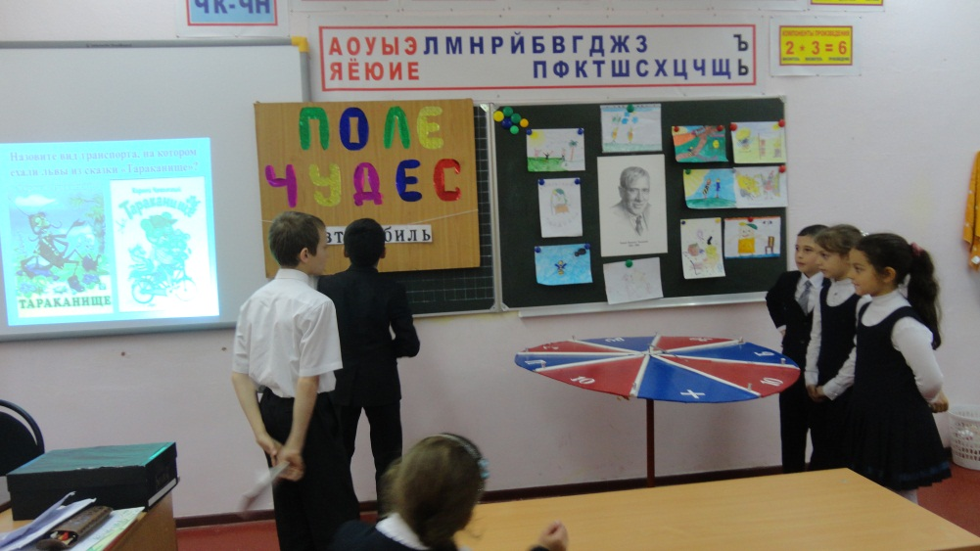

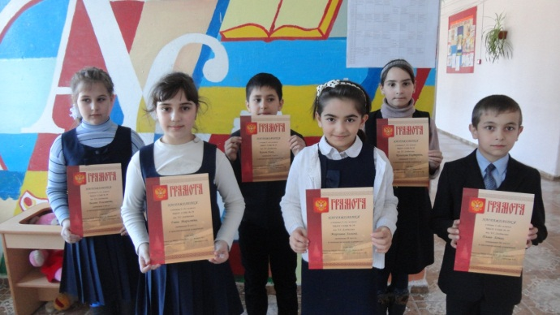
На последнем заседании, в мае, были подведены итоги работы МО за 2016 – 2017 учебный год. Со справкой по результатам годовых контрольных работ, мониторинга выступила рук. МО Дмитриева Л.В.
Все учителя начальных классов работают над своими темами по самообразованию.
В начальной школе действует группа продленного дня. Дети могут не только отдохнуть и выполнить домашние задания под руководством воспитателя, но и выбрать себе занятие по интересам: играть в компьютерном классе, в спортивном зале и др. Систематически, по плану воспитательной работы проводились конкурсы, праздники, акции и др.
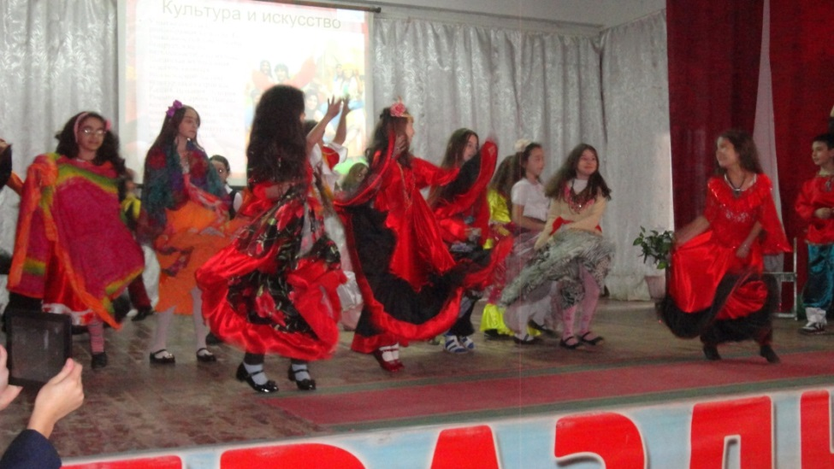
Был проведён в школе конкурс «Владикавказ – город национальный».
Учителя начальной школы вместе со своими учащимися принимали активное участие во всех мероприятиях школы.
В новом учебном году МО будет работать над устранением недостатков и решением общешкольных задач, направленных на повышение качества образования

Качество знаний учащихся начальных классов по русскому языку
за 2016-2017 учебный год

Качество знаний учащихся начальных классов по математике
за 2016 – 2017 учебный год.

Качество знаний учащихся начальных классов по литературному чтению за 2016 – 2017 учебный год

Анализ реализации ФГОС второго поколения
в МБОУ СОШ №39 им. Т.С. Дзебисова за 2011-2017 г.
Новый стандарт в основной школе определил требования, которым должны соответствовать образовательный процесс, его результат и условия обучения. Учителя работающие в 5-7 классах строят свои уроки, применяя системно-деятельностный подход, развивающее обучение, проблемное обучение; коммуникативное обучение; проектные, игровые, информационно-коммуникативные, групповые технологии; компетентностный подход; личностно-ориентированный подход.
Учителя филологического цикла Тускаева Л.Ю., Егиазарян И.М., Габанова Г.Б. на своих уроках подводят учеников к осознанию темы. Учат их самостоятельно ставить цели и задачи урока. На открытых уроках учителя лишь задавали наводящие вопросы, предлагали задания и учащиеся с помощью педагога разрабатывали план достижения поставленной цели. Работа в 6 «а » и «б» классах организована в парах и группах, либо индивидуально. Правильность выполнения заданий выполняется с помощью взаимоконтроля. Возникшие недочеты, ошибки учащиеся исправляют самостоятельно. Учащиеся 5 «а» класса сами поясняют суть затруднений, оценивают результаты своей деятельности и результаты деятельности своих товарищей. Заключительным этапом является этап рефлексии: учащиеся обсуждают свои успехи в достижении цели урока.
Домашнее задание составляется учителями с учетом индивидуальных особенностей учащихся, предполагающее возможность выбора упражнения, так как имеются разные уровни восприятия учебного материала. Например, особенно актуально это в 5 «б» и 6 «б» классе.
С отдельными учащимися (Котаев А., Закаев Г., Фидаров Ф.,Томаев А., Саутиев С.) Егиазарян И.М. занимается индивидуально во внеурочное время.
К сожалению, учитель математики Цаболова С.В. не сумела сыграть роль советчика и консультанта учащихся, не смогла мотивировать их к обучению. Она не принимала во внимание уровень знаний каждого отдельного учащегося и его способности к обучению. Она не развивала память, восприятие и внимание ученика. На уроках не было эмоциональной разгрузки учащихся, не было инструктажа по выполнению домашнего задания. Все это привело к тому, что дети неохотно готовились к уроку математики.
Проектная деятельность, которой уделяется много внимания на уроках и внеурочных занятиях, очень важна для формирования умения вести исследовательскую работу для дальнейшего постижения основ научно - исследовательской деятельности. Дети охотно включаются в самостоятельный поиск новой информации, интерпретации её, представления своих проектов. Представление проектов происходит как в классе, так и на школьной научно-практической конференции: «Поиск, познание, открытие». В прошедшем году наиболее интересные работы были представлены учащимися 5«а», 6 «а,б» и 7 «б» классов. Они показали умение использовать полученные от учителей знания в модельных и практических ситуациях, сотрудничать друг с другом в совместной деятельности.

Анализ работы учителей естественно - математического цикла за 2016-2017 учебный год

Учителя математики Бязрова С.В. и Тетермазова И.Э. в прошедшем учебном году контролировали внутреннюю психологическую готовность к уроку. В своей работе они использовали поисковые, исследовательские, проблемные изложения. Были продуманы подходы к повышению у учащихся положительной мотивации учения. Особое место заняла работа со слабоуспевающими учениками в 9 «а,б» классах. Были тщательно проанализированы наиболее частые ошибки учащихся в ГИА предыдущего года. Велась контактная работа с родителями обучающихся выпускников. На уроках решались новые нетиповые задачи, рассчитанные на актуализацию опорных знаний и умений, на самостоятельное, теоритическое осмысление. И Бязрова С.В. и Тетермазова И.Э работали, учитывая индивидуальные способности учащихся, развивая у них самостоятельное мышление и познавательный интерес. В 8 «а,б» классах проводились контрольные уроки, уроки закрепления знаний и навыков, уроки самостоятельной работы, уроки практической работы, повторительно-обобщающие уроки.
ВШК показал, что образовательная, воспитательная и развивающая цели уроков не всегда были достигнуты из-за отсутствия мотивации к учению у отдельных учащихся, которые не справились с ОГЭ, (Кульчиева М. - 9 «б» класс), даже при такой активной позиции учителя (Бязрова С.В.).
С самого начала учебного года велась целенаправленная работа по подготовке к Всероссийской Олимпиаде школьников. Вообще работа с одаренными детьми всегда была приоритетной для учителей естественно-математического цикла. Все годы в школе имеются победители и призеры олимпиад и конференций.

В 2016 – 2017 учебном году математику в 9-х классах преподавала Бязрова С.В. Все выпускники 9-х классов (39 учеников) участвовали в ОГЭ в основной срок. Средний балл экзамена по математике составил -3,5.

На конец 2016-2017 учебного года в 11А классе обучалось 20 учащихся. Все учащиеся 11-го класса были допущены к итоговой аттестации. Учащиеся сдавали экзамены в ППЭ в различных школах города. Успешная сдача двух обязательных экзаменов давала право учащимся на получение аттестата о среднем общем образовании. Итог: все выпускники 11-го класса получили аттестат о среднем общем образовании.
По математике базовый уровень средний балл составил – 4, по математике профильный уровень- 49б. при мин. количестве баллов, установленного Рособрнадзором для успешной сдачи экзамена по математике - 27 баллов.
Отметку «5» по математике базовой получили: Афендикова Милана, Владыка Владислав, Дулаев Аркадий, Кокоев Алан, Кокоев Роберт,Курцадзе Анна.
К сожалению, ни один из них не подтвердил свои знания при сдаче математики на профильном уровне. Самый высокий балл по мат.проф.- 70б у Курцадзе Нано и Кокоева Роберта
Учителем математики Бязровой С.В. план подготовки обучающихся к ЕГЭ реализован в полной мере. Учитель регулярно проводила тестирование учащихся, дополнительные занятия во внеурочное время, работали с КИМ- ами .

Как видно из диаграммы, средний балл по математике в 11-ом классе значительно увеличился по сравнению с прошлым годом. Количество выпускников, не прошедших минимальный порог, также снизился.

Учитель биологии Ваниев А.Н. отработал в школе 3 года. Он хорошо владеет материалом, но чаще использует традиционные приемы и методы работы на уроках. Учитель использует современные педагогические технологии, в том числе ЭОР. На уроках активность учащихся при опросе невысокая. Учитель пользуется научными терминами, которыми не владеет большинство учащиеся. Слабо развиты умения использования поисковой деятельности. На уроках биологии отсутствует индивидуальная работа с обучающимися, нет обмена знаниями в группах. Учащиеся зачастую не могут выделить главное. Арсен Николаевич занимается самообразованием, пытается следовать методическим рекомендациям по реализации ФГОС.
Качество образования за 2016-2017 учебный год по биологии

Опытный учитель географии Цораева Нателла Тепсарикоевна хорошо владеет материалом. Уроки протекают таким образом, что практически все учащиеся оказываются вовлеченными в процесс познания, они имеют возможность понимать и рефлексировать по поводу того , что они знают и думают, особенно это удается учащимся 8 «а» и 8 «б» классов. Каждый учащийся на уроках вносит индивидуальный вклад, идет обмен знаниями в группах Во время самостоятельной работы учащиеся выделяют существенное в изучаемом материале. Под руководством учителя обучающиеся устанавливают связи между изученными понятиями, выражают свои знания в схемах и таблицах. Все внимание Нателлы Тепсарикоевны направлено на то, чтобы научить детей не запоминать или воспроизвести изученный материал, а понять его суть, размышлять, осознать причинно- следственные связи. Использование в содержании уроков знакомство с традициями и обычаями нашей республики позволяет расскрывать перед учащимися пути рационального использования природных ресурсов, охраны окружающей среды, что служит важным условием в формирования глубокого и сознательного отношения к экологическим проблемам , как родного края так и всей земли. Нателла Тепсарикоевна – любитель проводить практические занятия на метеостанциях и других ресурсных центрах.
Домашнее задание дается тогда, когда оно становится доступным для самостоятельного выполнения каждым. В качестве дополнительного задания учащимся предлагается подготовить презентацию по теме урока.

Качество образования за 2016-2017 учебный год
по географии

Опытный учитель химии Козаева Жанна Яковлевна целенаправленно использует на уроках различные формы работы, методы и приемы способствующие повышению мотивации и качества успеваемости. На уроках регулярно выполняются небольшие практические работы. Учитель развивает навыки каждого обучающегося на практических заданиях.
По тому как предмет химия требует внутренней психологической готовности учащихся к уроку, учитель применяет методы проблемного обучения (поисковые, исследовательские и проблемное изложение). На уроках химии формируются специальные и общие учебные умения учащихся. Обучающиеся 8 «а» класса , 9 «а» и 11 «а» класса формулируют проблемы, умеют обосновывать гипотезы, осуществляют логические операции. Затруднения, возникающие у учащихся и их причины, устраняются учителем зачастую во внеурочное время.
Отдельным учащимися 9 «б», 10 «а» класса учитель предлагает дифференцированные задания, чем помогает им развивать самостоятельность мышления. Жанна Яковлевна - мастер проведения интегрированных уроков с другими учителями –предметниками. Ее комбинированные уроки – это аукцион знаний.

Качество образования за 2016-2017 учебный год по химии

Анализ работы гуманитарного цикла школы за 2016-2017 учебный год.

Преподавание родного языка и литературы в школе ведется по программе министерства образования и науки РСО-Алания для общеобразовательных школ.
Опытные учителя Дзитиева И.Т., Губиева Б.А., Гусова Л,М., Габуева С.С., Хуцистова А.,Кочиева А.А., Богданова А.В. работают над формированием разговорной речи обучающихся. Их уроки проходят на эмоциональном подъёме. Педагоги мотивируют процесс освоения разговорной родной речи на своих занятиях, умело применяют методы закрепления изученного, побуждают обучающихся к учебному диалогу друг с другом. Ответом обучающихся дается краткая характеристика, что помогает избежать повторных ошибок. Разнообразие видов учебной работы, регулярно использование ИКТ обеспечивает стабильность учебно-познавательной атмосферы. Наблюдая направляющую помощь со стороны учителя, ученики начальных классов охотно вступают в диалог. Замечательно то, что с освоением программного материала высок воспитательный эффект уроков. Учащимся преподносятся навыки поведения в той или другой ситуации. Учителя Дзитиева И.Т.,Габуева С.С. Кибилова К.В., Губиева Б.А.,Хуцистова А.Р., подводят итоги урока, комментируя их учащимся.
Учащиеся владеющих групп 1 «а,б,в» классов используют язык в типичных ситуациях устного общения. Даже при существующей нехватке языковых средств они могут включиться в диалог. Учителя поддерживают достижение учащимися 1х и 2х классов элементарной компетенции. Организация обучения родному языку в начальной школе обеспечивает создание мотивов учения в дальнейшем. Достижению этой цели особенно способствует использование разнообразных форм работы, в том числе игровых. Учителя стараются как можно реже прибегать к посредничеству русского языка, за исключением объяснения грамматического материала.
Особую роль в развитии разговорной речи учащихся, несомненно, играет разнообразная внеурочная деятельность. Клуб «Ирон фарн» привлекает учащихся ярким содержанием своей деятельности. Многие годы его воспитанники являются победителями и лауреатами многих муниципальных и региональных конкурсов. В прошедшем учебном году учащаяся 8 «б» Плиева Алана стала лауреатом конкурса «Аз ирон дан» и получила денежное вознаграждение. Победителями и призерами муниципального этапа Всероссийской олимпиады школьников стали – Качмазов А,, Ельзарова Д., Котаева Л.
Качество образования за 2016-2017 учебный год в сравнении с предыдущим учебным годом по родному языку и литературе.

Учителя русского языка и литературы Тускаева Л.Ю., Габанова Г.В., Егиазарян И.М., умело организовывают уроки открытых мыслей, уроки- диспуты, уроки-конкурсы, уроки творчества, интегрированные уроки.
Тускаева Лариса Юрьевна работала в 5 «а» классе,7 «а, б» и 10 «а» классе. Умелая организация урока, владение методикой преподавания предмета, высокая плотность урока- вот особенности ее уроков. Лариса Юрьевна умеет активизировать мышление учащихся, развивает у них самостоятельность, интерес к знаниям, учитывая возрастные особенности учащихся. Интерес к предмету она вырабатывает многими видами работ: синтаксических, фонетических, морфологических. Для активизации работы учащихся Лариса Юрьевна использует дифференциацию. Успешным ученикам она предлагает дополнительные вопросы, ответы на которые можно найти в школьной библиотеке; основная группа учащихся класса находит ответы в тексте произведения, при этом делает сравнительный анализ по различным направлениям, то есть используется групповая работа; слабым школьникам дается задание сделать конспект критической статьи. Таким образом учитель развивает самостоятельность и познавательную активность.
Габанова Галина Борисовна преподавала русский язык и литературу в 9х «а, б» классах и в 11 классе. С точки зрения решения триединой дидактической цели урока достигают результата, структура ее уроков отличается системностью, продуманностью всех этапов, а также отбора содержания учебного материала средств наглядности. Ее уроки способствуют развитию критического мышления учащихся, их речи и творческих способностей. Обучающиеся хорошо усваивают содержание произведения. На каждом уроке Галина Борисовна учит анализировать, сравнивать, делать выводы. На уроках литературы учащиеся умело определяют роль элементов сюжета, системы образов; выявляют основную проблематику произведения, сопоставляют героев разных произведений. Галина Борисовна много времени уделяет подготовке учащихся к ОГЭ и ЕГЭ во внеурочное время. Именно поэтому результат ЕГЭ по русскому языку превысил региональный.

Качество образования за 2016-2017 учебный год в сравнении с предыдущим учебным годом по русскому языку и литературе.

История и обществознание – это учебные дисциплины, интегрирующие в себе знания нескольких социальных и гуманитарных наук: философии, экономики, социологии, политологии, культурологи и правоведения. Данные предметы направлены на изучение наиболее типичных и существенных черт современного общества, форм и направлений его развития. Преподавание истории и обществознания имеет особое значение в воспитании нравственности, духовности и любви к родине молодого поколения.
Методическое объединение учителей истории и обществознания большое внимание уделяет реализации личностно-ориентированной системе обучения в процессе преподавания истории и обществознания. Работа ведется согласно плану работы, составленному учителями на весь учебный год. Учителя истории и обществознания Пухаев В.Н и Цопанова И.Т. работают над темой «Инновационные подходы к качеству образования. Подготовка учеников к сдаче ОГЭ и ЕГЭ». Также ведётся работа по самообразованию учителей:
- изучение, освоение и внедрение передового педагогического опыта;
- обмен прочитанным в методической литературе, периодических изданий;
- работа над своей темой;
- повышение квалификации;
-систематизировать опыт работы педагогов МО в целях его популяризации и распространения;
-развивать накопительную систему методической работы, способствующей развитию непрерывного образования педагогов.
МО учителей приняли активное участие во всемирном тестировании по знанию истории Великой Отечественно войны, которое проводилось 26.04. 2017 года, показав хорошее знание исторического материала - 4,3 балла. Также приняли участие во всемирном тестировании по знанию истории Осетии, проводимом 28.04.2017 года, показав также хорошее знание истории Осетии - 4,1 балла.
Учителя истории и обществознания вели подготовку и приняли активное участие во Всероссийской акции «Бессмертный полк».
Было принято участие в общешкольной научной конференции, заняв призовые места
«Современники хранителей ордена смерти» - ритуальные погребальные обряды осетин, первое место - ученица 10 А класса Котаева Л. Научный руководитель Цопанова И.Т.
«Тайна дрожжей» - о происхождении и истории дрожжей, первое место - ученик 3 Б класса Цопанов А. Науч. рук. Цопанова И.Т.
В 2017 году прошел аттестацию на первую квалификационную категорию Пухаев В.Н.
Руководителем МО Цопановой И.Т были пройдены курсы повышения квалификации 17.06.2017 года.
Учителя Пухаев В.Н., Цопанова И.Т., использовали на уроках различные способы учебной деятельности. Они формировали проблемные ситуации, развивали память, речь, мышление, восприятие, воображение и внимание каждого ученика, чередовали задания разной степени сложности, дифференцировали домашнее задание. На уроках учащиеся учились извлекать информацию из предложенных источников, стараются формулировать свою позицию. В.Н. Пухаев развивает у учащихся способность понимания позиции других и привлекает их к сотрудничеству. Его ученики выбирают правильное направление и находят мотивы совершённым действиям.
Цопанова И.Т. ведет целенаправленную работу по подготовку учащихся к ОГЭ. Затруднения, возникающие у учащихся, устраняются путем учета индивидуальных особенностей, способностей и подготовленности учащихся и предложения дифференцированных заданий.

Качество образования за 2016-2017 учебный год в сравнении с предыдущим учебным годом по истории и обществознанию.

Учителя английского языка Николенко М.К., Власова Е.А. и Туаева А.В. успешно формируют первоначальное представление о единстве и многообразии языкового и культурного пространства страны изучаемого языка.
Николенко Марина Константиновна, опытный педагог, хорошо владеет разнообразными методами обучения английскому языку. Обучение речевой деятельности происходит во взаимосвязи, но с устным опережением. Любой материал отрабатывается с обучающимися сначала в устной речи, а затем закрепляется при чтении и письме. 67 % обучающихся способны к выполнению действий с материалом. Они умело общаются друг с другом в рамках семейной тематики, знакомства, покупок, еды, одежды и т.д. 70% обучающихся 7-8 классов строят друг с другом диалогическую речь, используя вопросительные предложения, интонационно правильно их оформляя. Обучающиеся выражают просьбы, приглашения, ведут диалоги с опорой на образец и без него.
Власова Екатерина Алексеевна работает с разными возрастными категориями учащихся. Старшие переводят страноведческие тексты, уверенно сообщают о своих хобби. Учитель использует широкий спектр дополнительных источников развития английской речи. Она предает большое значение культуре устного ответа. На практике замечено улучшение ЗУН обучающихся в разговорной английской речи. Несомненно, этому способствует внеурочная деятельность всего методического объедения учителей иностранных языков. Весело и содержательно встретили обучающиеся Европейское Рождество 25 декабря 2016 года. Каждый из них запомнит происхождение Дедов Морозов изучаемых стран.
Туаева Анна Владимировна также работает во всех ступенях. Ее уроки отличаются логической последовательностью и продуманностью. В своей работе она старается привить обучающимся навыки самоорганизации и общения. Уроки учителя проходят в хорошем темпе. Они нацелены на развитие диалогической и монологической речи. Она старается обеспечить активность каждого ученика, создавая благополучный психологический климат в классе. Отсутствие постоянного места для проведения уроков мешает ей в полной мере использовать наглядность, но эмоциональный подъем на уроках компенсирует данную проблему.
Достаточное внимание уделяется самостоятельной работе с текстом и выразительному чтению. Важно, что учитель осуществляет индивидуальный и дифференцированный подход в обучении.
Дарчиева Ольга Анатольевна опытный учитель французского языка, вынуждена вести и английский язык, в связи с тем, что родители обучающихся нацелены только на изучение английского языка. Только в двух группах 6 «б» и 7 «а» классов ведется обучение французскому языку.
В связи с болезнью учителя трудно дать анализ ее работы.

Качество образования за 2016-2017 учебный год в сравнении с предыдущим учебным годом по иностранным языкам.

РАБОТА МО УЧИТЕЛЕЙ ФИЗКУЛЬТУРНО-ЭСТЕТИЧЕСКОГО ЦИКЛА
в 2016—2017 уч. году
Система спортивно-оздоровительной работы в школе включает уроки физической культуры, физкультурно-оздоровительную работу , спортивно-массовые мероприятия и динамический час в режиме первоклассников. Уроки физической культуры решают образовательные, оздоровительные, воспитательные и коррекционные задачи.
Учитель физкультуры Золоев А.М. – кандидат в мастера спорта, правильно решает все поставленные перед ним задачи. Артур Мухтарович уверенно владеет приемами оказания помощи и страховки для безопасного выполнения программы. Объяснение и демонстрация упражнений ясные, обоснованные и убедительные. Широко используется соревновательный и игровой методы, круговая тренировка. При высокой плотности урока умело используются паузы для отдыха, но материальное обеспечение не всегда отвечает необходимым требованиям, при этом Артур Мухтаров успешно организовывает работу с одаренными детьми. Ежегодно его воспитанники становятся призерами и победителями спортивных соревнований и олимпиад.
Одним из факторов, позволяющих приблизить школьную среду к естественной среде обитания ребенка, является оптимизация двигательного режима ученика. Гимнастика на уроке позволяет снимать состояние усталости, ослабить психологическую напряженность, вызванную интенсивностью занятия и просто дать ребенку возможность подвигаться. Приоритетным вышесказанное является и для учителя физкультуры Чельдиевой Э.П., которая старается решать оздоровительные задачи в самом начале урока. Она применяет многообразные методы и педагогические приемы, широко используя соревновательный метод.
Оба учителя умело проводят подготовительные упражнения, давая нагрузку на все группы мышц. Соблюдаются гигиенические нормы урока. Но, к сожалению, часто отмечается несвоевременное начало уроков, так как учащиеся долго переодеваются. Особое внимание следует обратить на посещаемость уроков физкультуры учащимися 10 и 11 классов, так как именно они чаще всего являются на урок без соответствующей формы одежды.
В прошедшем учебном году учителями физкультуры была хорошо выстроена внеурочная деятельность. Проводились соревнования по волейболу между учащимися 9-11кл. и по пионерболу между учащимися 5-6кл., учащиеся принимали участие и становились победителями городских и республиканских спортивных соревнований, стали призерами турнира «Кожаный мяч». Очень красочным стал день Здоровья 7 апреля 2017 года.
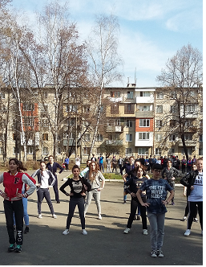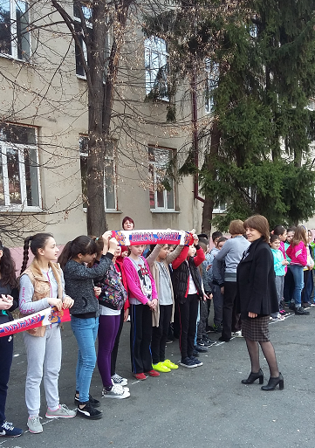
Предмет ОБЖ в 8х «а, б», 10 и 11 классах ведет Габараева Нани Михайловна. Учитель владеет методикой преподавания предмета, внедряет в работу современные технологии, организовывает индивидуальную работу с учащимися. Она прививает им понимание общей логики безопасности, тем самым выполняя задачу – воспитать личность безопасного типа. Нана Михайловна использует интересные электронные программы, она тщательно отбирает содержание учебного материала и методически отрабатывает его на уроках. Последние два года ее ученик Гадзаонов Тамерлан является призером муниципального этапа Всероссийской олимпиады школьников.
К сожалению, в школе нет специализированного кабинета по предмету ОБЖ, отсутствуют наглядные макеты, средства первичной защиты при ЧС и многое другое, что, конечно же, затрудняет решение триединой задачи.
Канукова Светлана Харитоновна многие годы преподает музыку и искусство. Уроки Светланы Харитоновны строго четко структурированы. Учитель активно использует демонстрационный материал (репродукции картин, план-схема рисования, раздаточный материал). Уроки построены методически грамотно: этапы взаимосвязаны, логически последовательны, целесообразны по продолжительности. С точки зрения структуры объекта изображения и объема, учебный материал соответствует психофизическим особенностям и изобразительным возможностям обучающихся.
Для реализации задач урока используются такие методы и приемы обучения как рассказ, беседа, иллюстрация. Рассказу о содержании предстоящей работы предшествует создание проблемной ситуации, что положительно влияет на активизацию деятельности обучающихся. Грамотно организовывая восприятие предмета, Светлана Харитоновна вовлекает учеников в активное участие анализа объекта, давая при этом четкие указания по расположению рисунка и техники его исполнения. При анализе детских работ она уделяет внимание не только техники рисования, но соответствию исторической эпохи, социальному положению героев, обычаям времени.
Светлана Харитоновна является замечательным музыковедом. Она передает детям свою любовь к музыке и пению. Ее уроки – это маленькие концерты. Она не устает открывать новые имена. Ее ученики сегодня обучаются в музыкальных вузах страны. Она несменный руководитель школьного хора «Арт», который принимает активное участие во всех школьных и республиканских мероприятиях, где всегда занимает призовые места.
Предмет технология в минувшем учебном году преподавали Ваниев А.Н. и Цопанова И.Т. Несмотря на отсутствие специализированной базы для проведения данного предмета, учителя старались донести до своих учеников учебную программу по технологии. Ирина Таймуразовна , работая в группах с девочками, привила им основы кройки и шитья простых изделий , таких как фартуки и косынки. Особо полюбились ученицам уроки кулинарии, которые учитель вела с большим воодушевлением. Они делились опытом, перенятым у своих мам и бабушек. Интересно было ученицам познавать азы бисероплетения. Ирина Таймуразовна привила своим ученицам умение создавать красочные презентации по заданным темам.
Ваниев Арсен Николаевич формировал специальные и общие учебные умения учащихся, развивал у них познавательную деятельность в области робототехники, конструирования и в выполнения необходимых плотницких навыков.
В начале каждой темы учитель обращал особое внимание на соблюдение техники безопасности на уроках. Учащиеся работали в группах, что облегчало систему взаимоконтроля. Возникшие недочеты учащиеся исправляли самостоятельно, стараясь пояснять суть затруднений. Учитель постоянно играл роль советчика, консультировал учащихся на каждом этапе. В школьном быту использовались собранные учениками метелки, отремонтированные теннисные столы, реконструированные стенды, например по ГО. Часто проводились уроки экскурсии в СКСТ и Многопрофильном техникуме, где у учащихся была возможность наблюдать тот и иной процесс деятельности: строительной, электротехнической, автомеханической.
Качество образования за 2016-2017 учебный год по предметам физкультурно – эстетического цикла составило 95%.

Результаты государственной итоговой аттестации учащихся 9-х классов
На конец 2016-2017 учебного года в 9-х классах обучалось 39 учащихся. Все учащиеся 9-х классов были допущены к итоговой аттестации. 33 учащихся успешно прошли итоговую аттестацию за курс основной школы и получили аттестат об основном общем образовании. 6 учащихся не получили минимальный проходной балл по трем и более предметам и оставлены на второй год для повторной сдачи ОГЭ в сентябре

Выбор предметов для итоговой аттестации
Класс | Кол-во  уч-ся | Количество учащихся, сдававших экзамен по выбору
 |  | Русский язык | Математика | Исто-рия | Информатика | Общест-  вознание | Био-логия | Хи-мия | Гео-  графия | Физи-ка | Лит-ра
9А | 25 | 25 | 25 | 2 | 1 | 21 | 11 | 1 | 3 | 3 | 1
9Б | 14 | 14 | 14 | 1 | 0 | 10 | 7 | 6 | 0 | 2 | 0
Итого | 39 | 39 | 39 | 3 | 1 | 31 | 18 | 7 | 3 | 5 | 1
 |  | 100% | 100% | 33% | 2.5% | 79% | 46% | 19% | 8% | 13% | 2.5%
Ср. балл |  | 4 | 3.5 | 3 | 5 | 3 | 3,5 | 3 | 4 | 3,5 | 5

Результаты государственной итоговой аттестации учащихся 11-го класса

На конец 2016-2017 учебного года в 11А классе обучалось 20 учащихся. Все учащиеся 11-го класса были допущены к итоговой аттестации. Учащиеся сдавали экзамены в ППЭ в различных школах города. Успешная сдача двух обязательных экзаменов давала право учащимся на получение аттестата о среднем общем образовании. Итог: все выпускники 11-го класса получили аттестат о среднем общем образовании.
По русскому языку средний балл составил 62 при мин. 24б.
По мат.баз. – 4, по мат. проф.- 49б. при мин.27б.
От 80 баллов получили: по русскому языку - Курцадзе Анна(86б),Курцадзе Нано (86б), Останин Роберт (88б) по русскому языку и 84б по обществознанию.
Отметку «5» по математике базовой получили: Афендикова Милана, Владыка Владислав, Дулаев Аркадий, Кокоев Алан, Кокоев Роберт,Курцадзе Анна.
К сожалению, ни один из них не подтвердил свои знания при сдаче математики на профильном уровне. Самый высокий балл по мат.проф.- 70б у Курцадзе Нано и Кокоева Роберта.
Выбор предметов для государственной итоговой аттестации
Наиболее популярным предметом для итоговой аттестации за курс средней школы в 2016-2017 учебном году был предмет Обществознание.

К-во уч-ся | Количество учащихся, сдававших экзамен по выбору
 | Биоло-гия | Информатика и ИКТ | Англ  язык | Общест-  во | Физика | История | Литера-тура | Химия
20 | 9 | 3 | 5 | 13 | 3 | 11 | 3 | 7
 | 45% | 15% | 25% | 65% | 15% | 55% | 15% | 35%
Ср. балл | 42 (36) | 57 (40) | 47 | 46 (42) | 39 (36) | 44 (32) | 28 (32) | 43 (36)

Итоги экзамена в 9-х классах (устно, не владеющие группы) по осетинскому языку в МБОУ СОШ № 39 им. Т.С. Дзебисова г.Владикавказа
в 2016-2017 учебном году

Общее количество обучающихся  по списку | Количество обучающихся в невладеющих группах по списку (сдававшие по экз. билетам) | Количество обучающихся во владеющих группах по списку (писавшие диктант) | Количество обучающихся, выполнивших задания | «5» | «4» | «3» | «2» | %качества | % успеваемости
37 | 25 | 12 | 37 | 14 | 20 | 3 | 0 | 91,8 | 100

Итоги экзамена в 11-х классах по осетинскому языку в МБОУ СОШ № 39 им Т.С. Дзебисова г. Владикавказа
Общее количество обучающихся по списку | Общее количество обучающихся во владеющих группах по списку | Общее количество обучающихся в невладеющих группах по списку | Общее количество обучающихся, выполнивших задания экз. билетов | Общее количество получивших: |  |  |  | %  качества | %  успеваемости
 |  |  |  | «5» | «4» | «3» | «2»
19 | 10 | 9 | 19 | 13 | 6 | 0 | 0 | 100 | 100
в 2016-2017 учебном году

Из анализа успешности экзаменационной сессии видно, что % качества знаний по итогам года соответствует % качества экзаменационной сессии как учащихся основной, так и средней школы. Результаты экзаменов соответствуют результатам годовой аттестации. Учащиеся в основном подтвердили годовую оценку или повысили ее, что объясняется ответственным отношением к подготовке к экзаменам учителей и учащихся.
Выпускники 11-го класса почти все поступили в различные ВУЗ-ы страны, лишь трое решили продолжить обучение в техникумах.
Часть выпускников основной школы решили продолжить обучение в нашей школе в 10-ом классе, остальные поступили в различные техникумы и колледжи республики. 6 человек, получивших 3 и более «2» в основной период, будут сдавать ОГЭ повторно в дополнительный период, начиная с 5-го сентября 2017г.

ЭФФЕКТИВНОСТЬ МЕТОДОВ И ФОРМ ВОСПИТАТЕЛЬНОЙ
РАБОТЫ В ШКОЛЕ В 2016-2017 УЧ.Г.
В 2016-2017 учебном году воспитательная работа школы осуществлялась в соответствии с целями и задачами школы на этот учебный год. Все мероприятия являлись звеньями в цепи процесса создания личностно-ориентированной образовательной и воспитательной среды. Эта работа была направлена на достижение уставных целей, на выполнение задач, соответствующих реализуемому этапу развития образовательной системы школы, и на повышение эффективности учебно-воспитательного процесса, основной задачей которого является формирование гармонично развитой, духовно - нравственной личности и воспитание гражданина.
Задачи воспитательной работы на 2016-2017 учебный год:
1. Формирование у детей гражданско-патриотического сознания, духовно-нравственных ценностей гражданина России
2. Совершенствование оздоровительной работы с учащимися и привитие навыков здорового образа жизни, развитие коммуникативных навыков и формирование методов бесконфликтного общения;
3. Поддержка творческой активности учащихся во всех сферах деятельности, активизация ученического самоуправления.
4. Совершенствование системы воспитательной работы в классных коллективах;
5. Совершенствование системы семейного воспитания, повышение ответственности родителей за воспитание и обучение детей, правовая и экономическая защита личности ребенка.
Для решения указанных задач при составлении плана воспитательной работы школы на 2016-2017 учебный год учитывались возрастные, физические и интеллектуальные возможности учащихся, а также их интересы.
В 2016-2017 учебном году педагогическим коллективом школы были определены следующие направления воспитательной системы:
- гражданско – патриотическое;
- духовно-нравственное;
- художественно – эстетическое;
- физкультурно – оздоровительное;
- экологическое.
Все направления воспитательной работы позволяют осуществлять личностно-ориентированный подход в воспитании при одновременной массовости воспитательных мероприятий и стимулировать творческие способности учащихся во всех аспектах воспитательной работы. Мероприятия, проводимые в течение учебного года, позволяют привлечь к различным видам деятельности большое количество детей, что способствует развитию творческих способностей практически каждого ученика.

Гражданско–патриотическое направление рассматривается как приоритетное направление воспитательной системы школы.
В 2016 году школа вступила в Российское движение школьников. В целом, педагогическому коллективу удалось реализовать практически весь план воспитательной работы на 2016-2017 учебный год. Гражданско-патриотическое направление формирует гражданскую позицию учащихся, чувство осознанной необходимости участия в процессе развития Российского государства, дает знания истории героического прошлого, воспитывает любовь к родной земле. Это направление для школы является особенным, так как школа носит имя бывшего выпускника, старшего уполномоченного УБОП МВД РФ по РСО-А, героя России Таймураза Сослановича Дзебисова. Классными руководителями в течение года проводились этические беседы и классные часы о гуманизме, толерантности, милосердии, бескорыстному служению Отечеству:
-кл. час «Символы страны все дети должны знать» (1-8 кл.)
-кл. час «Многонациональная Осетия» -(кл.рук. 1-11 кл)
-кл. час «Права и обязанности российского гражданина» (кл.рук.10-11 кл.); - кл. час «День народного единства» (кл.рук. 1-11 кл); - кл. час «День Конституции РФ (кл.рук.5-11);
- смотр компьютерных презентаций «Личности современной России и Осетии» (кл. рук. 9-11 кл.)
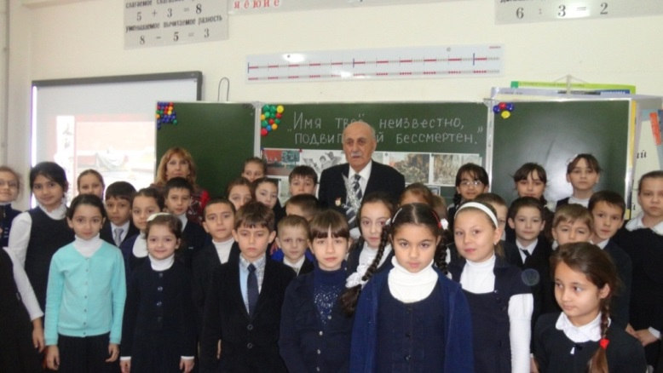
3 сентября 2016 года в День памяти жертв терроризма, классными руководителями были проведены тематические уроки, посвященные 10-й годовщине трагических событий в г.Беслан. 3 декабря 2016 г. В школе были проведены уроки Мужества, посвященные Дню Неизвестного Солдата. В этот день в школу был приглашен ветеран ВОВ Бучукури Алексей Михайлович, который рассказал учащимся о подвигах простых солдат во время Великой Отечественной войны. 9 декабря 2016 г в МБОУ СОШ№39 были проведены уроки Мужества, посвященные Дню Героя Отечества. Так же в 8а и 10а классах были проведены круглые столы по данной теме.
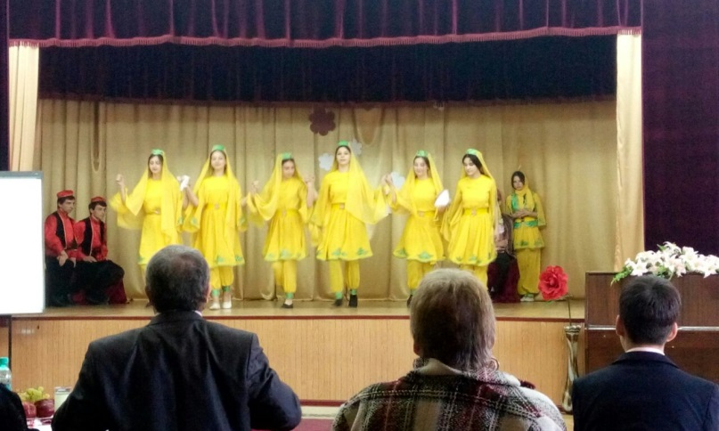
9 февраля 2017 года в школе прошел фестиваль «Владикавказ – наш общий дом». Учащиеся представляли культуру разных народов, проживающих в РСО-А. Победитель школьного фестиваля стал 10а класс, представляющих Турцию. На городском фестивале «Владикавказ – наш общий дом» обучающиеся 10а класса стали призерами конкурса.
10 апреля 2017 среди обучающихся 5-11 классов прошел конкурс чтецов «Поэзии огонь и нежность», посвященный 71-летию Великой Победы . Победительницей стала ученица 8б класса Дулаева Софья.
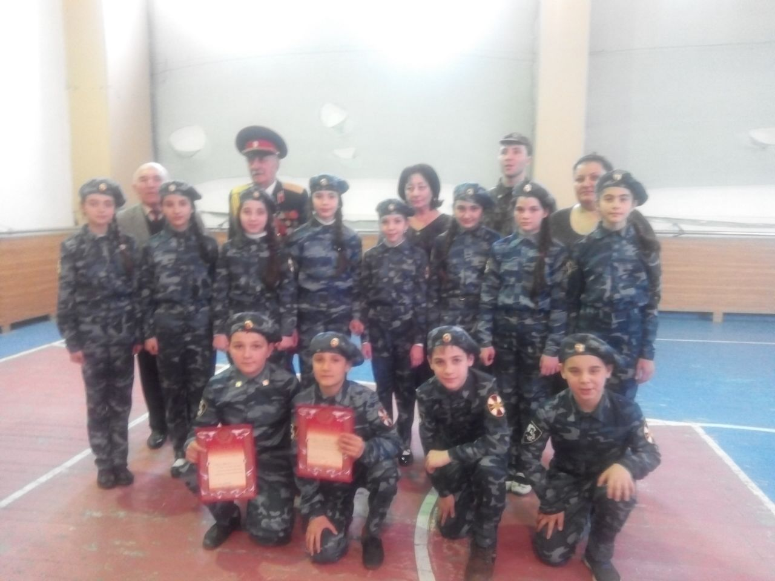
В целях военно-патриотического воспитания обучающихся, формировании их личностных качеств и свойств как патриотов своей страны, способных встать на защиту Отечества, повышения познавательной активности и творческого потенциала обучающихся 13 апреля 2017 года в школе среди обучающихся 5-8 классов прошел конкурс строя и песни, приуроченный к 71-летию Победы в ВОВ.
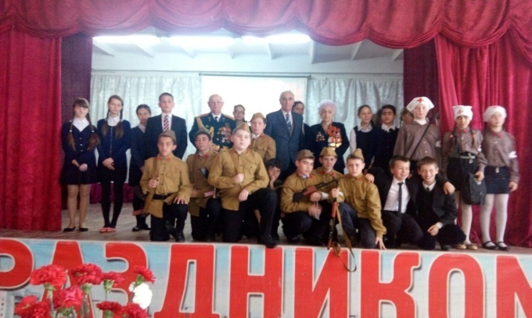
В рамках празднования Дня Победы во всех ученических коллективах прошли мероприятия, посвященные героической борьбе советского народа в годы Великой Отечественной войны. Традиционны встречи с земляками-участниками боевых действий и тыла.
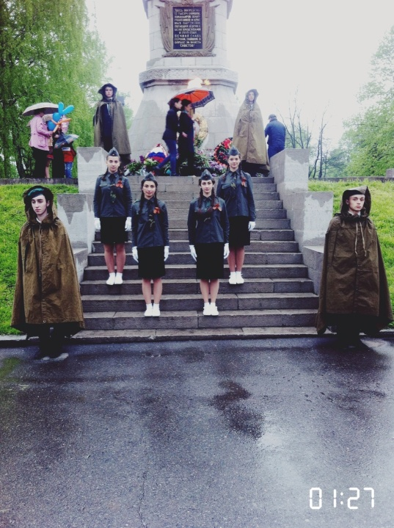
29 апреля 2017 г. в школе прошел литературно-музыкальный вечер, посвященный Дню Победы, с участием ветеранов ВОВ. Накануне праздника, ребята поздравили ветеранов ВОВ на дому.
Также обучающиеся школы приняли активное участие в городских мероприятиях по празднованию 71-летия Победы в ВОВ. Волонтеры школы совместно с представителями регионального отделения партии «Единая Россия», в канун празднования Дня Победы, приняли участие во Всероссийской акции «Георгиевская ленточка», а в день защиты детей раздавали мороженное на площади воссоединения.
6 мая 2017 г. обучающиеся 10-х классов совместно с ТИК Левобережной части г. Владикавказа приняли участие в дебатах «Избирательные системы», и заняли 3 место. Много лет в школе функционирует детская организация «Орден милосердия», которая регулярно помогает ветеранам и престарелым людям микрорайона, нуждающимся в посторонней помощи,
Волонтеры 10 «а» класса традиционно переняли шефство над Фидаровой Шурой, пожилой незрячей женщиной, проживающей в районе школы. Они регулярно вместе с классным руководителем навещают ветерана труда.
Духовно-нравственное направление
Наш педагогический коллектив рассматривает нравственность и духовность как основу личности, поэтому формированию целостной научно-обоснованной картины мира, развитию познавательных способностей, приобщению к общечеловеческим ценностям и присвоению этих ценностей уделяет особое, внимание в воспитательной деятельности. Целями духовно-нравственного направления являются: формирование активной жизненной позиции школьников, их сознательного отношения к общечеловеческому долгу; утверждение единства слова и дела как повседневной формы поведения; воспитание доброжелательного отношения к людям, стремление быть толерантным к другим. Идея гуманизма, человеколюбия – одна из основополагающих в работе школы. Уровень воспитанности, этика, вопросы нравственности постоянно являются предметом обсуждения на классных и внеклассных мероприятиях. В нашей школе созданы все условия для того, чтобы вновь прибывшие учащиеся чувствовали себя комфортно. 1 ноября 2016 года учащиеся и классные руководители 9-11 приняли участие в акции, приуроченной ко Дню пожилого человека. Ребята с большой теплотой и вниманием поздравляли ветеранов труда и ВОВ. В рамках празднования дня рождения осетинского поэта К.Л. Хетагурова, 10 октября 2016 г. в школе прошел муниципальный конкурс «Наследники Коста». В канун празднования Дня матери с 24 по 28 ноября 2016 г. классными руководителями были проведены классные часы, конкурс детских рисунков «Мама – главное слово!».
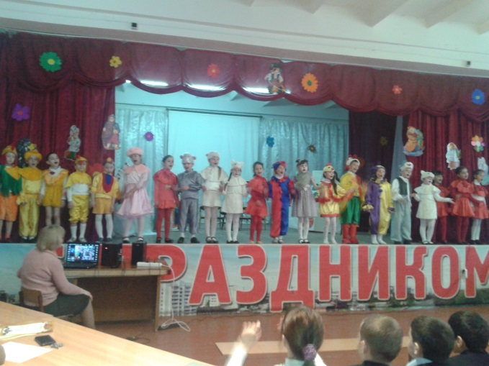
1 апреля 2017 г. в школе проходил конкурса инсценированной сказки «Испокон века книга растит человека».
I место заняла сказка, показанная 3б классом, «Кошкин дом» С. Маршака. Обучающие 3б класса также стали победителями в городском конкурсе инсценированной сказки
Художественно – эстетическое направление.
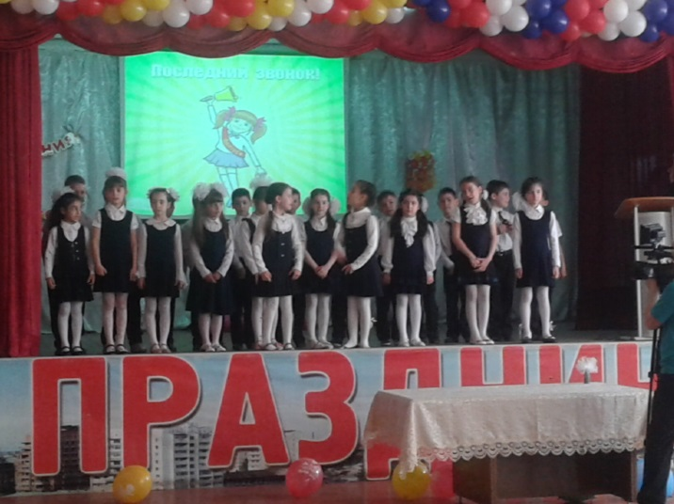
Привитие эстетического вкуса и нравственных норм является аспектом не менее важным, чем развитие умственных способностей. Личность, воспитание которой является нашей целью, должна быть эрудированна. Школа предоставляет детям во внеурочное время заниматься проектной и исследовательской деятельностью, а также посещать секции и кружки дополнительного образования, для учащихся организуются экскурсии и коллективные походы в городские театры, музеи. Такая работа с учащимися в школе проводится систематически уже в течение ряда лет. Учащиеся начальной школы приняли участие в новогодней праздничной программе детского театра «Саби». В целях нравственно-эстетического воспитания подрастающего поколения министерством культуры и массовых коммуникаций Республики Северная Осетия – Алания был организован бесплатный абонемент для школьников республики «Культура Осетии – детям». В рамках этой программы, учащиеся школы посетили Северо-Осетинский государственный драматический и Русский Драматический театры, музей им. Б. Тхапсаева. Знаково прошли традиционные праздники: «Торжественный линейка Дня Знаний для учащихся 1-11х классов, День учителя, новогодние представления для начальной школы, День Победы, праздник последнего звонка и прощания с начальной школой, прощальный выпускной вечер для 11-классников. Хочется отметить качественную подготовку к школьным праздникам, конкурсам, классных коллективов. Все классные руководители постарались подготовить своих воспитанников к школьным мероприятиям. В течение года проводились конкурсы рисунков, плакатов и газет.
28 ноября 2016 г. под руководством учителей 1-х классов был проведен праздник «Осень, осень! В гости просим!».
25 декабря 2016 г. обучающиеся школы приняли участие в Новогоднем флэш-мобе на открытии городской елки.

24 апреля 2017 г. школьный хор, под руководством учителя музыки Кануковой С.Х. принял участие в городском смотре детских хоровых коллективов, на котором занял III место.
9 мая 2017г. года в Центральном парке г. Владикавказа школьный хор дал концерт военной песни. Для ветеранов войны была организована военно-полевая кухня.
Физкультурно-оздоровительное направление.
Целью физкультурно-оздоровительного направления является пропаганда здорового образа жизни, воспитание потребности в регулярных занятиях физической культурой. Охрана здоровья детей - одно из приоритетных направлений деятельности воспитательного процесса школы, поскольку лишь здоровые дети в состоянии должным образом усваивать полученные знания и в будущем способны заниматься производственно – полезным трудом. В школе создана материально-техническая база, обеспечивающая оптимальные условия для сохранения и укрепления здоровья обучающихся:
- спортивный зал – S=250 кв.м.;
- медицинский кабинет – S=25 кв.м.;
- школьная столовая на 150 мест – S=180кв.м. ;
-кабинет педагога-психолога; Все школьные помещения соответствуют санитарным и гигиеническим нормам, нормам пожарной безопасности, требованиям охраны здоровья и охраны труда обучающихся.
На базе школьной столовой (режим работы с 9.00 до 16.00) КШП организовывает ежедневно горячие завтраки для начальной школы. Для этого предусмотрены 20-минутные перемены. А также бесплатные горячие обеды для следующих категорий учащихся (31 человек):
- из многодетных семей;
- сироты;
- оставшихся без попечения родителей;
- из малоимущих семей.
Спортивный зал и спортивная площадка оборудованы необходимым спортивным оборудованием и инвентарём для занятий подвижными играми, гимнастическими и легкоатлетическими упражнениями.
На занятиях физической культурой используются современное спортивное оборудование и инвентарь.
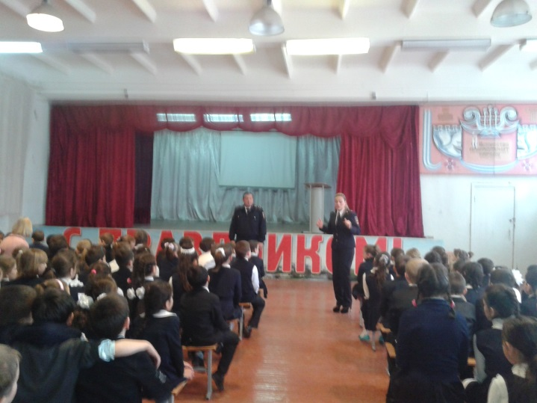
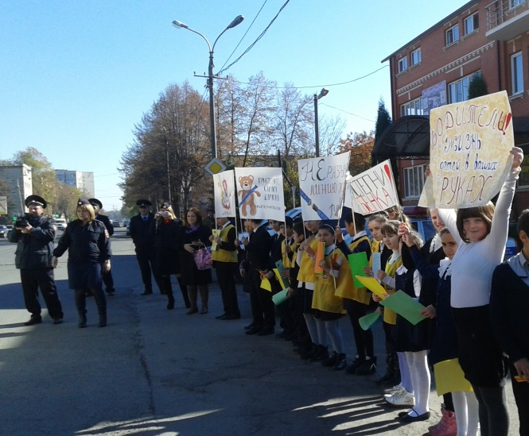
В школе функционирует медицинский кабинет. Врач Томаева И.А. проводила в течение года профилактические осмотры учащихся. Специальной комиссией в школе проводится медико-психолого-педагогическое сопровождение учащихся первой ступени обучения. В соответствии с рекомендацией Министерства образования и науки РСО-А и УО г. Владикавказа с учащимися всех возрастных ступеней школы были проведены специальные-занятия –уроки безопасности по тематике безопасного поведения на дороге, антитеррористической защищенности и пожарной безопасности с привлечением сотрудников Госавтоинспекции Хаймановой Т.Б и Гагиева А.И., сотрудниками Госпожнадзора –Т.А.Гулуевой. Важное место в системе здоровьесбережения имеет профилактика противопожарной безопасности. Традиционно в первом полугодии прошла декада по пожарной безопасности. На классных часах были проведены беседы по предупреждению пожаров. Систематически обновляется уголок по пожарной безопасности. В школе создана дружина юных пожарников ДЮП «Прометей» из числа учащихся 7а класса (кл.рук. Егиезарян .). Дружина имеет свою эмблему, речевку. Егиезарян в течении года совместно с представителями ВДПО, проводила беседы с учащимися начальной школы о противопожарной безопасности. В школе создана также дружина юных инспекторов движения ЮИД «Светофорик» из числа учащихся 6б класса (кл.рук. Цопанова И.Т.). Дружина имеет свою эмблему и речевку. Имеется уголок ЮИД. Также прошла декада по профилактике и предупреждению дорожно–транспортных происшествий. Всеми классными руководителями были проведены классные часы на тему: «Езда на велосипеде. Профилактика ДТП», «Правила дорожного движения» «Причины ДТП», «Дорожная безопасность». В течении года специалисты по пропаганде ГИБДД прочитали лекции с демонстрацией наглядных пособий для учащихся среднего и старшего звена.
С 11 по 20 марта года прошла декада безопасности дорожно-транспортного травматизма». Классными руководителями были проведены тематические классные часы, посвященные безопасному поведению на дорогах, а также инструктажи по ПДД. Учащимися 1-8 классов были подготовлены рисунки и плакаты по ПДД.
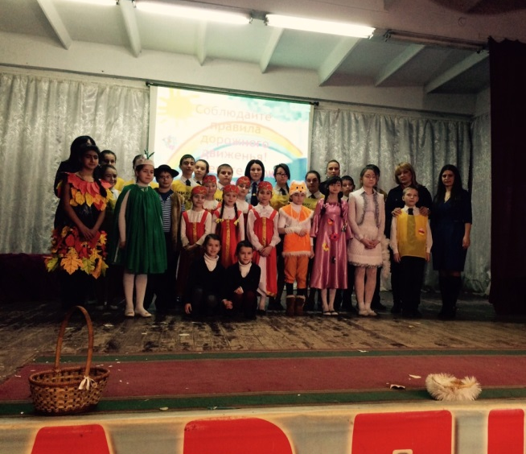
10 марта 2017 г. классным руководителем 4б класса Кибиловой К.В. был проведен классный час на тему «Безопасная дорогая», на котором активное участие приняла Джанаева Каролина, которая ранее 12 февраля 2017 г переходила проезжую часть по регулируемому пешеходному переходу, на запрещающий сигнал светофора и попала в ДТП. 20 марта 2017 г. отрядом ЮИДД школы совместно с сотрудниками УГИБДД МВД РСО-А в школе было проведено внеклассное мероприятие «Безопасность на дорогах во все времена года». Каждое время года рассказывало обучающимся начальной школы, как важно правильно вести себя на проезжей части. Кроме представления юные инспекторы организовали викторину, а в конце сотрудники ГИБДД вручили детям Памятки.
05.05.2017 г. обучающиеся 10-х классов совместно с сотрудниками ГИБДД приняли участие в республиканской акции «Светоотражающие элементы».
Классными руководителями совместно с психологом школы М.И. Джимиевой было проведено анкетирование об отношении учащихся к своему здоровью. Анализируя данные анкеты, были сделаны следующие выводы:
86% считают, что вполне достаточно заботятся о своем здоровье;
41% считают, что для сохранения здоровья нужно обязательно заниматься спортом.
Учителями физической культуры совместно с классными руководителями были организованы и проведены: турнир по баскетболу, волейболу, конкурс «А ну-ка, парни».
В декабре в школе прошел единый урок «Нет наркотикам». Перед учащимися 5-7 классов выступили представители УФСКН России по РСО-А.
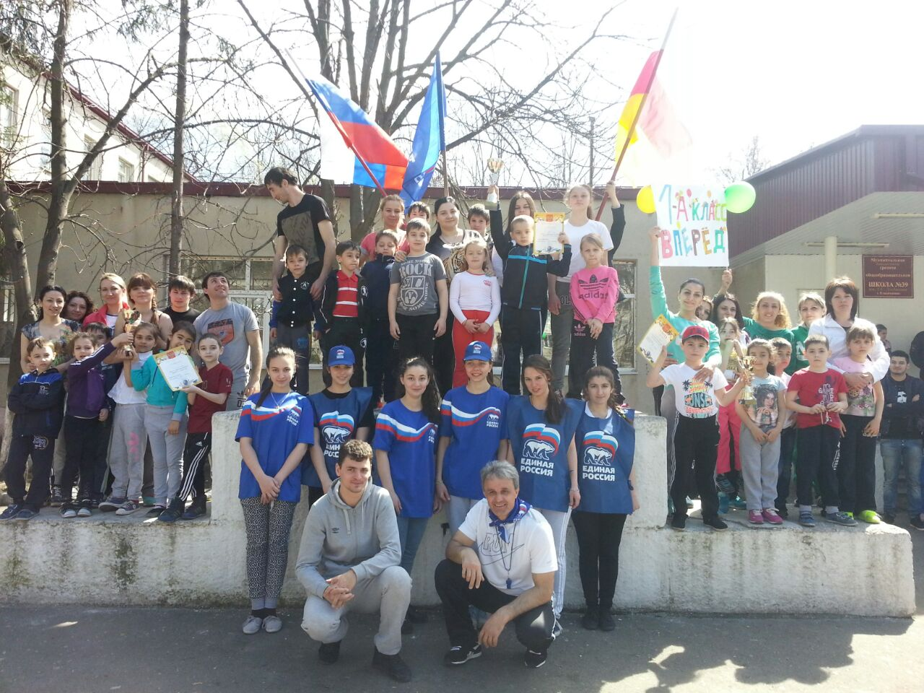
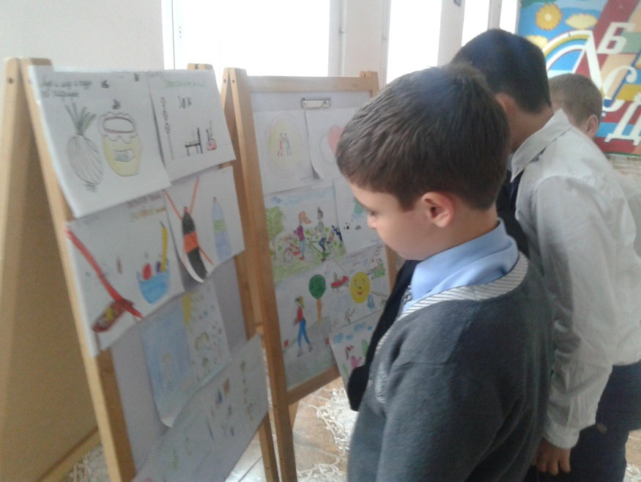
С 6 по 11 апреля 2017 в школе прошла неделя здорового образа жизни. В рамках этой недели 7 апреля был проведен спортивный праздник с участием родителей 1-х классов «Мама, папа, я – спортивная семья». Классными руководителями 1-4 классов были проведены классные часы: «Здоровый образ жизни», «Здоровое питание – залог здоровья». Классными руководителями 5-11 классов были проведены классные часы «Я хочу быть здоровым!». Среди учащихся начальной школы была организована выставка рисунков «Мы за здоровый образ жизни».
С 15 по 30 апреля 2017 г. в 5-11 классах прошли президентские состязания.
Команда школы заняла 1 место в Муниципальной Спартакиаде допризывной молодежи 3 место Республиканской Спартакиаде допризывной молодежи.
Учащиеся школы активно занимаются физической культурой и спортом. В школе функционируют бесплатные спортивные секции «Волейбол», «Баскетбол». Результатом упорной работы по вовлечению обучающихся в ЗОЖ по укреплению здоровья и физического развития являются высокие достижения в спорте. Команда школы заняла 3 место на Республиканском конкурсе «Кожаный мяч».
При школе на всех каникулах работал оздоровительный лагерь с дневным пребыванием «Солнышко». В нем отдохнуло 400 учащихся. Оздоровительный лагерь работал по специально разработанной программе, которая значительно улучшила самочувствие, добавила бодрого настроения, улучшила аппетит, появилась выносливость. В течение смены дети получали двухразовое полноценное питание и полдник. В меню ежедневно были включены свежие овощи и фрукты, натуральные соки. Проводилась витаминизация пищи витамином С.

Экологическое направление
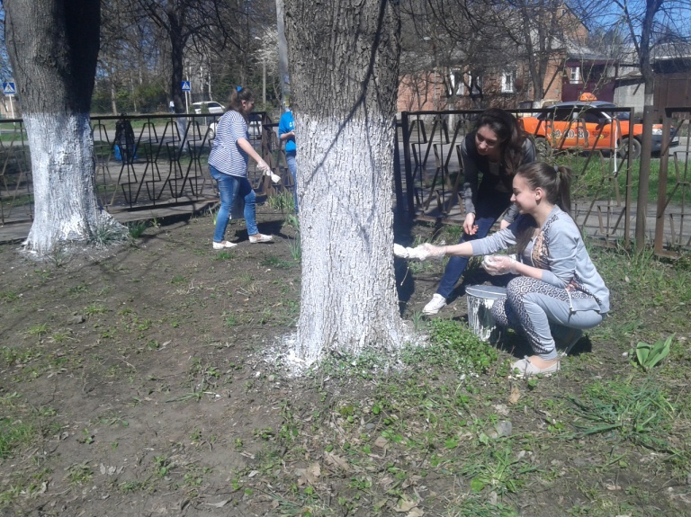
Работа в этом направлении помогает формированию экологической культуры подрастающего поколениям и воспитанию уважения к труду других людей, воспитывает сознательное, бережное отношению к окружающему миру, также углубляет знания учащихся по экологии. В школе образовано молодежное движение экологической направленности «Цъайдон». В соответствии с планом работы «Цъайдон» проводились субботники на пришкольной территории и закрепленной территории. Также в месячник по благоустройству были побелены деревья пришкольной территории, высажены однолетние растения на школьной клумбе. Обучающиеся школы приняли участие в городской акции «Экологический дозор». Обучающиеся школы под руководством учителя географии Цораевой Н.Т подготовили плакаты и стенгазеты на День Земли. Учащиеся школы вместе с учителями приняли самое активное участие в городских субботниках. Они убирали прилегающие территории, в частности афганский сквер, аллею на ул.З. Космодемьянской, скверы по ул. Гугкаева. Ежедневно дежурные отряды наводят порядок на пришкольной территории, проводят обрезки деревьев, высадки кустарников и однолетних растений.

Занятость учащихся во внеурочное время в МБОУ СОШ№39
Школа предоставляет детям возможность во внеурочное время заниматься проектной и исследовательской деятельностью, а также посещать секции и кружки дополнительного образования. Для учащихся организуются экскурсии (предметные и обзорные) и коллективные походы в городские театры, музеи. Такая работа с учащимися в школе проводится систематически уже в течение ряда лет.

Объединения дополнительного образования | Руководитель объединения | Количество учащихся в объединении
Техномир | Дегтярцева Н.В. | 60
Изобразительное искусство | Дегтярцева Н.В. | 60
Театрально творческое объединение «Поколение надежды»; «Фиданы балас» | Аладжикова Ж.А | 18
Хоровое пение  Школьный хор «Арт» | С.Х. Канукова | 30
Шахматы | Пухаев В.Н. | 20
Юный читатель | Джимиева Н.И | 30
Здоровый образ жизни  (настольный теннис, баскетбол, волейбол) | Золоев А.М. | 50
Ирон фарн | Л.М.Гусова | 23
Муниципальная образцовая хореографическая студия танцев народов мира | Козаев З. | 200

Работа с детьми из «группы риска»
В школе четко выстроена система работы по обеспечению защиты и реализации прав и законных интересов несовершеннолетних, профилактике противоправного поведения подростков, социального сиротства, отраженная в педагогическом планировании; плане работы школы по профилактике преступлений и правонарушений; плане школьной профилактической комиссии; плане совместной работы с ПДН ОВД; планах классных руководителей.
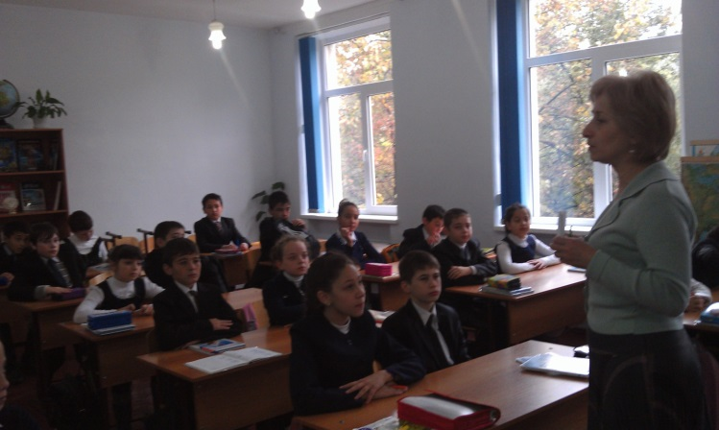
На начало учебного года проведена социальная паспортизация классов и составлен социальный фон школы. Проанализирован социальный уровень родителей учащихся, создан банк данных учащихся, нуждающихся в социальной защите, опеке, составлены списки многодетных семей, опекаемых детей. Для классных руководителей была организована работа по оказанию практической и методической помощи в работе с подростками девиантного поведения. Классные руководители ведут учёт учащихся, допускающих пропуски уроков без уважительных причин. Сложные и проблемные ситуации рассматриваются на Совете профилактики правонарушений по безнадзорности и беспризорности, совещании при директоре.
В течение года с учащимися, состоящими на внутришкольном учете, ведётся косвенное воздействие через систему классных собраний, диспутов, на классных часах на этическую и правовую тему совместно с психологом школы Джимиевой М.И. На протяжении всего года с учащимися из «группы риска» проводилась регулярная профилактическая работа. Классными руководителями проводились консультации с родителями этих детей. При возникновении экстренных случаев и ситуаций привлекаются вся администрация школы, социально-психологическая служба школы. Пресекались неоднократные попытки уходов с уроков и их возврат на уроки (Плиев И. Бедоев А.). В течение отчетного периода велось систематическое наблюдение за учащимися, регулярно отслеживались результаты их деятельности, намечались пути и способы преодоления трудностей в учебе. Также изучались интересы, способности и склонности учеников, с целью включения их во внеурочную, кружковую, полезную деятельность. Совместно с предметниками и завучами школы по УВР, проводились неоднократные беседы с родителями по поводу посещаемости и успеваемости учащихся. Согласно совместному с ОМ№3 УВД плану, школьный инспектор Джиоева Диана с организатором воспитательной работы в учебное время проводила рейды по компьютерным клубам с целью установления учащихся беспричинно пропускающих занятия; проведены ряд бесед и лекций на темы: «Закон РСО-А о мере по защите нравственности и здоровья детей», «Понятия административного правонарушения. Возраст, по достижению которого наступает административная ответственность», «Ответственность за совершения преступления, предусмотренного ст.207 УК РФ», «Преступления против собственности – кража, грабеж, разбой», «Особенности уголовной ответственности и наказания несовершеннолетних», «Профилактика жестокого обращения с несовершеннолетними» и т.д.

ПРИОРИТЕТНЫЕ ЦЕЛИ И ЗАДАЧИ, ПЕРСПЕКТИВЫ РАЗВИТИЯ

В рамках стратегии развития МБОУ СОШ № 39 в 2016-2017 учебном году решала следующие задачи:
1. Создание оптимальных психолого-педагогических условий для перехода на Федеральные государственные образовательные стандарты нового поколения.
2. Обновление содержания образования, способствующего созданию индивидуальных образовательных траекторий учащихся;
3. Создание оптимальных условий для непрерывного восходящего развития творческого потенциала учителя и учащихся путём внедрения новых педагогических технологий;
4. Сохранение и укрепление здоровья об учащихся и привитие навыков здорового образа жизни:
5. Развитие органов ученического самоуправления.
За отчетный период на 2016-2017 учебный год все поставленные цели, задачи, запланированные мероприятия образовательного учреждения были выполнены.

ЗАДАЧИ НА 2017-2018 УЧЕБНЫЙ ГОД
Задачи, поставленные перед коллективом на новый учебный год:
- Расширение спектра выбора возможностей по удовлетворению потребностей населения в доступных и качественных услугах образования для всех слоёв населения независимо от социального статуса и возраста.
- Обеспечение развития способностей каждого ребенка как основы его успешного обучения в общеобразовательном учреждении и полноценной будущей жизни;
- Повышение качества образования на основе формирования ключевых компетенций в соответствии с требованиями ФГОС второго поколения;
- Обеспечение благоприятных условий для интеллектуального, нравственного, эмоционального, психического формирования личности обучающихся, всемерного развития их способностей, творческого потенциала и широкой поддержки одаренных детей;
- Расширения области использования информационных технологий при проведении уроков с учетом имеющейся в школе материально – технической базы: рабочего места учителя, интерактивной доски.
- Совершенствование условий для сохранения и укрепления здоровья воспитанников и трудового коллектива, развитие физической культуры и интереса к спорту, формирования здорового образа жизни;
- Обеспечение условий для эффективного оказания помощи детям, нуждающимся в психолого-педагогической и медико-социальной помощи.

Тематика заседаний педагогического совета
МБОУ СОШ №39 им. Т.С. Дзебисова на 2017-2018 уч. год
Сроки проведения |  | Тематика педсоветов | Ответственный
Август | - Анализ учебно-воспитательной работы школы за 2016/17 уч. год и задачи на новый учебный год  - Анализ ГИА за 2016-2017 учебный год  - Утверждение учебного плана на 2017-2018 уч.г. и утверждение образовательной программы.  - Утверждение годового календарного учебного графика на2017-2018 учебный год  - Утверждение режима работы школы на 2017-2018 учебный год.  - Утверждение годового плана работы на 2017-2018 учебный год  - Утверждение плана работы предметных методических объединений |  | Директор
Ноябрь | - Реализация решений предыдущего педсовета  - Анализ результатов образовательной деятельности по итогам 1 учебной четверти.  - Предварительные итоги успеваемости в 10-11 классах |  | Директор
 | . | 4. Методические аспекты устранения причин низких результатов ОГЭ и повышения качества обучения .
Январь | 1. Реализация решений предыдущего педсовета  2. Анализ результатов образовательной деятельности по итогам 1 полугодия.  3. Педагогические традиции и инновационная образовательная среда- залог совершенствования системы образования  4. Организация учебно-воспитательного процесса по подготовке учащихся к государственной итоговой аттестации |  | Директор
 | 5. Психологическая поддержка при подготовке к ГИА.
Март | 1. Реализация решений предыдущего педсовета |  | директор
 | 2. Анализ результатов образовательной деятельности по итогам четверти.
 | 3. | Работа с одаренными детьми – источник вдохновения и
 | затруднений, гордости и ответственности.
Май | - Реализация решений предыдущего педсовета  2. Анализ результатов образовательной деятельности по итогам учебного года. |  | Директор
 |  | 3.О допуске обучающихся 9 и 11 классов к государственной итоговой аттестации.
 | 4. | 4. О переводе обучающихся 1-8 и 10 классов в следующий класс.
Июнь | 1. Об окончании обучающимися 9 класса основной школы. |  | Директор
 |  | 2. Об окончании обучающимися 11 класса средней школы.
 | 3. | О награждении выпускников 9 и 11 классов по итогам
 | государственной итоговой аттестации.

Распределение обязанностей между членами администрации школы
в 2017-2018 учебном году.

Функциональные обязанности
директора МБОУ СОШ №39 им. Т.С. Дзебисова
Кочиевой И.С.
- Директор МОУ СОШ №39 руководит образовательным учреждением совместно с Управляющим Советом школы и заместителями директора в соответствии с Уставом школы, законодательством РФ и РСО-Алания, нормативно-правовыми актами.
- Обеспечивает государственную регистрацию, лицензирование, государственную аттестацию школы
- Создает атмосферу единого понимания и совместного формирования целей, ценностей, задач, перспектив развития МОУ СОШ №39 всеми участниками образовательного процесса, формирует внутришкольную педагогическую культуру ответственность за общую работу и ее результаты. Регулирует отношения в коллективе. Поощряет и стимулирует творческую инициативу работников.
- Осуществляет подбор и расстановку кадров, прием детей в школу.
- Координирует управленческую деятельность своих заместителей, руководителей МО, распределяет функциональные обязанности между ними.
- Утверждает учебные планы, расписание занятий, экзаменов, педагогическую нагрузку, и графики работы сотрудников МБОУ СОШ №39.
- Контролирует деятельность административных, педагогических, и других работников МБОУ СОШ №39.
- Контролирует состояние преподавания и результаты обучения и воспитания учащихся всей школы.
- Представляет МОУ СОШ №39 в государственных, муниципальных, общественных и других организациях, учреждения.
- Руководит деятельностью педагогического совета школы, участвует в работе Совета школы, родительского комитета, методического совета.
- Устанавливает связь с учреждениями образования г. Владикавказа, ВУЗами с целью повышения квалификации учителей, профессионального роста педагогического коллектива.
- Организует с родителями работу на основе заинтересованного партнерства семьи и школы.
- Определяет финансово-хозяйственную деятельность МБОУ СОШ №39, рациональное использование материальных и денежных средств.
- Принимает меры по безопасной эксплуатации здания, помещений и оборудования, соблюдение правил внутреннего распорядка, охраны труда, норм санитарно-гигиенического режима, техники безопасности.
- Контролирует своевременное и правильное ведение делопроизводства, статистической отчетности.
- Является государственным опекуном обучающихся из числа детей-сирот, детей, оставшихся без попечения родителей, защищает их законные права и интересы.
- Является председателем педсовета, председателем экзаменационной комиссии на выпускных экзаменах.
- Проводит административные совещания.
- Создает материальные, технические, санитарно-гигиенические, кадровые, организационные и другие условия для достижения и поддержания оптимального уровня работы МБОУ СОШ №39.
- Курирует учебно-воспитательную деятельность учителей естетсвенно-математического цикла, родного языка и иностранных языков.

Функциональные обязанности заместителя директора по учебно-воспитательной работе МБОУ СОШ №39 им. Т.С. Дзебисова Цгоевой С. А.
- Принимает участие в осуществлении руководства МБОУ СОШ №39 в соответствии с Уставом МБОУ СОШ №39, законодательством РФ и РСО-Алания, нормативно-правовыми актами вышестоящих организаций.
- Участвует в организации текущего и перспективного планирования деятельности педагогического коллектива МБОУ СОШ №39.
- Участвует в подборе и расстановке педагогических кадров.
- Координирует работу преподавателей и других работников МБОУ СОШ №39 по выполнению правил внутреннего распорядка.
- Осуществляет контроль над качеством образовательного процесса и объективностью результатов образовательной подготовки обучающихся.
- Осуществляет контроль за учебной нагрузкой обучающихся. Составляет расписание учебных занятий учителей и учащихся.
- Является ответственной за составление тарификации. Участвует в составлении штатного расписания.
- Обеспечивает своевременное составление установленной отчетной документации. Готовит документы для выплаты заработной платы педагогического коллектива.
- Возглавляет научно-методический совет школы.
- Организует и контролирует прохождение аттестации, курсов повышения квалификации педагогическим коллективом.
- Организует и руководит научно-исследовательской работой школы.
- Организовывает предпрофильное и профильное обучение.
- Контролирует процесс обучения больных детей на дому.
- Ведет журнал замещения пропущенных уроков.
- Отвечает за отчетность по педагогическим кадрам.
- Курирует работу учителей гуманитарного и естественно-научного цикла.
- Организует и контролирует прохождение всеобуча.
- Курирует использование здоровьесберегающих технологий на уроках.
- Осуществляет контроль за ежегодной диспансеризацией учителей.
- Осуществляет контроль за ежегодной диспансеризацией учащихся.
- Составляет отчёт ОШ-1,ОО-1.,ОО-2.
- Ведёт учёт движения контингента учащихся.
- Координирует работу по проведению предметных олимпиад.
- Анализирует состояние образовательного процесса в МБОУ СОШ №39 по результатам каждой четверти и за текущий год.
25. Проведение совместно с профсоюзным комитетом административно-общественного контроля за безопасностью использования и хранения учебных приборов, оборудования, химических реактивов, наглядных пособий и мебели, принадлежащих школе. Своевременное принятие мер к изъятию химических реактивов, учебного оборудования, приборов и устройств, которые не предусмотрены типовыми перечнями. К ним относятся также самодельные устройства, установленные в мастерских или в учебных и других помещениях без соответствующего разрешающего акта. Приостановление образовательного процесса в кабинетах и учебных мастерских школы, если в них были созданы опасные условия для здоровья учащихся и работающих сотрудников.
26.Выявление обстоятельств несчастных случаев, которые произошли с работниками и учащимися школы.
27.Инициирование и организация разработки и периодического пересмотра (не менее одного раза в пять лет) инструкций по охране труда, а также разделов требований безопасности жизнедеятельности в инструкциях, инструктажах и методических указаниях
по выполнению практических, демонстрационных и лабораторных работ.
28.Контроль своевременного проведения инструктажа учащихся и его обязательной регистрации в специальном журнале регистрации инструктажей.
29.Организация с участием заместителя директора по административно-хозяйственной работе своевременного и качественного проведения паспортизации учебных кабинетов, мастерских, спортивных залов, а также подсобных помещений.
30.Составление на основании полученных от медицинского учреждения материалов списков лиц, которые подлежат периодическим медицинским осмотрам с указанием фактора способствующего установлению необходимости проведения периодического медицинского осмотра.
31.Определение совместно с заместителем директора школы по воспитательной работе методики, порядка обучения правилам дорожного движения,безопасности жизнедеятельности, пожарной безопасности, а также осуществление проверки имеющихся знаний учащихся.
32.Участие в комплектовании классов, принятие мер по сохранению контингента учеников. Контролирование соблюдения учащимися Правил поведения для учащихся школы.
33. Принятие мер к наполнению школьной библиотеки учебно-методической и художественной литературой, педагогическими журналами и газетами по учебно-воспитательной работе.

Функциональные обязанности заместителя директора по учебно-воспитательной работе МБОУ СОШ №39 им. Т.С. Дзебисова
Кануковой Н.А.

- Принимает участие в осуществлении руководства МБОУ СОШ №39 в соответствии с Уставом МБОУ СОШ №39, законодательством РФ и РСО-Алания, нормативно-правовыми актами вышестоящих организаций.
- Участвует в организации текущего и перспективного планирования деятельности педагогического коллектива МБОУ СОШ №39.
- Участвует в подборе и расстановке педагогических кадров.
- Координирует работу преподавателей и других работников МБОУ СОШ №39 по выполнению правил внутреннего распорядка.
- Осуществляет контроль над качеством образовательного процесса и объективностью результатов образовательной подготовки обучающихся математического цикла.
- Является ответственной за итоговую аттестацию учащихся 9-х и 11-х классов
- Является ответственной за работу со СМИ.
- Составляет отчёт РИК-83, КПМО
- Планирует и организует
- процесс разработки и реализации программы информатизации школы, разработку и выполнение основных направлений развития процесса информатизации;
- текущее и перспективное планирование деятельности педагогического коллектива в области использования информационных и коммуникационных технологий с целью реализации программы информатизации;
- совместно с руководителем общеобразовательного процесса учреждения обучение педагогических и управленческих кадров по вопросам использования информационных технологий в общеобразовательной и управленческой деятельности;
- изучение, обобщение и распространение опыта осуществления деятельности по вопросам информатизации школы;
- заказ на поставку учебного оборудования, его обслуживание и ремонт;
- проведение семинаров, конференций и других мероприятий по использованию и распространению опыта использования информационных и коммуникационных технологий;
- систему внешних связей, необходимых для успешного осуществления деятельности школы по вопросам информатизации;
- систему контроля за ходом инновационной, экспериментальной и научно-исследовательской деятельности по использованию информационных технологий в образовательной и управленческой деятельности;
- Руководит:
- процессом информатизации школы;
- работой общешкольных коллегианальных органов, курирующих проблемы информатизации школы (научно-методического совета, экспертного совета и т.п.)
- процессом стимулирования участников программы информатизации школы.
17. Контролирует:
- реализацию процесса информатизации школы;
- использование средств информационных и коммуникационных технологий в образовательной и управленческой деятельности;
- соответствие хода процесса информатизации и его результатов;
- ресурсное обеспечение процесса информатизации школы;
18. Корректирует ход реализации основных направлений программы информатизации школы;
19. Разрабатывает:
- методические документы, обеспечивающие деятельность школы в целом и отдельных ее подразделений, по вопросам информационных и коммуникационных технологий;
- нормативные документы для структур, участвующих в программе информатизации школы;
- методики внедрения информационных и коммуникационных технологий в образовательную и управленческую деятельность;
- программу информатизации школы, другие стратегические документы.
20. Консультирует:
- участников программы информатизации школы по принципиальным вопросам ее осуществления;
- лиц, привлекаемых к сотрудничеству со школой по вопросам специфики школы, ее задач, программ обновления и т.д.
21. Предоставляет ежегодно скорректированную программу информатизации школы в отдел информационных технологий и аналитического обеспечения департамента образования.
22. Организация деятельности по администрированию школьного сайта.

Функциональные обязанности педагога - организатора МБОУ СОШ №39 им. Т.С. Дзебисова Кибиловой Е.В..

- Организовывает текущее и перспективное планирование внеклассной и воспитательной работы педагогического коллектива МБОУ СОШ №39.
- Следит за соблюдением учащимися правил внутреннего распорядка в МБОУ СОШ №39. Является ответственной в контроле за посещаемостью учащихся.
- Несет персональную ответственность за организационную работу по созданию в МБОУ СОШ №39 действенной воспитательной системы в соответствии с условиями МОУ СОШ №39, формированию общей культуры учащихся, педагогизации социальной среды.
- Изучает возрастные и психологические особенности, интересы и потребности учащихся, создает условия для их реализации в различных видах творческой деятельности.
- Является ответственной за организацию и успешное функционирование спортивных секций, детских клубов, кружков в школе. Анализирует эту работу по окончании каждой учебной четверти.
- Организует дежурство учащихся, и является ответственной за соблюдением чистоты и порядка на пришкольной территории.
- Способствует реализации прав учащихся согласно Конвенции прав ребенка.
- Организовывает единые классные часы и каникулярный отдых учащихся
- Систематически контролирует посещаемость, поведение, психологическое состояние учащихся «группа риска».
- Обеспечивает своевременное составление и сдачу установленной документации.
- Анализирует и прогнозирует внеклассную и воспитательную работу в течение учебного года.
- Организовывает работу по охране труда и соблюдению правил техники безопасности.
11.Является ответственной за организацию питания в начальной школе.
- Курирует использование здоровьесберегающих технологий на уроках
- Курирует предметы эстетического и физкультурно-оздоровительного цикла.

Организационная работа.

- В МБОУ СОШ №39 22 класс-комплекта
- Распорядок времени учебного дня:
Школа работает в одну смену:
С 9.00 – 15.00

- Урок в 1-4 класса продолжительностью 35 минут, а 5-11 классах – 40 мин.
- Учебная неделя в 1-8 классах 5 дней, в 9-11 классах – 6 дней.
- Дежурство учащихся по школе:
Дежурят 6 – 11классы по графику (каждый класс одну неделю)
- Дежурство учителей по школе:
Все учителя дежурят по графику.
- Администрация школы дежурит по графику (1 дежурный в каждую смену)
- Вся внеклассная работа проводится после уроков классными руководителями, учителями предметниками, педагогом-организатором (вожатой), педагогами дополнительного образования.
- Ответственная за технику безопасности – Кибилова Е.В., педагог- организатор.
- Ответственный за противопожарную безопасность школы – В.Н.Пухаев – завхоз
- Начальник ГО школы – Кочиева И.С., начальник штаба ГО – Н.М. Габараева, преподаватель-организатор ОБЖ.
- В школе работают методические объединения:
- учителей начальных классов
- учителей математики, физики, информатики
- учителей русского языка и литературы
- учителей родного языка и литературы
- учителей истории и обществознания
- учителей иностранных языков
- учителей химии, биологии и географии
-учителей физкультурно-эстетического цикла
- классных руководителей
- Заведование кабинетами.
В начальной школе заведующими кабинетами являются учителя начальных классов. В 5 – 11 классах заведование кабинетами осуществляют учителя предметники по приказу.

Циклограмма деятельности школы.
АВГУСТ.
- Комплектование 1-х классов;
- Комплектование школьной библиотеки учебниками;
- Смотр кабинетов (готовность к новому году);
- Расписание уроков;
- Режим работы школы;
- График дежурства учителей, учащихся, тех/персонала;
- Предварительный сбор учащихся;
- Участия в августовских секциях;
- Августовский педсовет, утверждение учебных планов, плана работы школы, кружков, факультативов.
- Комплектование педагогическими кадрами.
СЕНТЯБРЬ.
- Организованное начало учебного года;
- Выявление больных детей на дому;
- Завершение комплектования факультативов, кружков;
- Медосмотр учащихся;
- Комплектование ГПД;
- Тарификация учителей;
- Работа с молодыми специалистами;
- Утверждение новых учебных программ, планирование;
- Формирование школьного родительского комитета;
- Заседание ШМО;
- Подготовка школы к зиме;
- Месячник по профилактике детского дорожного травматизма.
- Подготовка документов ОШ -1, тарификация;
- Заполнение классных журналов, программ;
- Адаптация второгодников.
ОКТЯБРЬ.
- Контроль за работой кружков и факультативов;
- Контроль за работой детей из группы «риска»;
- Работа с опекаемыми;
- Итоги учебных результатов за первую четверть;
- Проверка школьной документации (о номенклатуре школьных дел);
- Контроль за работой ГПД;
- Подготовка к аттестации (характеристики, др.);
- Документация к награждению учителей;
- Подготовка к проведению школьных олимпиад;
- Подготовка к зиме;
- Инвентаризация.
НОЯБРЬ.
- Профилактические работы с детьми из группы «риска»;
- Итоги успеваемости за первую четверть;
- Анализ выполнения плана контроля за первую четверть;
- Планирование на вторую четверть;
- Педсовет;
- Осеннее обследование опекаемых;
- Санитарно – гигиенические условия и питание детей;
- Подготовка к текущей аттестации;
- Школьные туры олимпиад;
- Контроль за работой кружков и факультативов.

ДЕКАБРЬ.
- Муниципальный этап олимпиады;
- Выполнение учащимися Устава школы;
- Подготовка аттестации;
- Административные работы за первое полугодие;
- Проверка соблюдения техники безопасности в мастерских;
- Контроль индивидуального обучения;
- Новогодние праздники;
- Подготовка к педсовету (январскому);
- Беседы по ПДД (накануне зимних каникул).
ЯНВАРЬ.
- Анализ итогов за первое полугодие;
- Педсовет;
- Анализ выполнения учебных программ;
- Проверка журналов.
ФЕВРАЛЬ.
- Корректировка плана – контроля за третью четверть;
- Районный конкурс «учителя года»;
- Начало подготовки к итоговой аттестации;
- Дополнительные каникулы для 1-х классов;
- Работа школьных экспертных групп.
МАРТ.
- Итоги успеваемости за третью четверть;
- Педсовет;
- Контроль посещаемости учащихся;
- Подготовка документов на освобождение учащихся от итоговой аттестации (по болезни);
- Работа школьной библиотеки;
- Контроль ПДД;
- Неделя детской книги;
- График отпусков.
АПРЕЛЬ.
- Подготовка к проведению переводных и выпускных экзаменов (комиссии, расписание, педсовет, др.);
- Диагностика учебных результатов учащихся в ходе текущей аттестации;
- Подготовка к анализу и планированию на новый учебный год;
- План ремонта;
- Месячник ПДД;
- Подготовка к празднику Победы;
- Летняя занятость детей.
МАЙ.
- Подготовка к проведению итогового контроля за составлением УВП (к/р, экзамены, итоговая аттестация);
- Педсоветы по переводу учащихся и допуску к экзаменам;
- Анализ и планирование на новый учебный год;
- Предварительная тарификация;
- Праздник победы;
- Последний звонок;
- Сохранность учебников;
- Экзаменационные материалы;
- График отпусков администрации;
- Подготовка выпускных вечеров;
- Благоустройство школьной территории.
ИЮНЬ.
- Итоговая аттестация учащихся;
- Летняя практика учащихся;
- Летняя оздоровительная площадка при школе;
- Педсоветы об окончании 9-х, 11-х классов;
- Выпускные вечера;
- Ремонт школы
- Статочет ОШ-З (итоги года);
- Организация занятий со слабоуспевающими;
- Подготовка тарификации;
- Подготовка к аттестации (прием заявлений).

Режим работы
1. В школе следующий режим работы с 1 сентября 2017 года:
- для обучающихся 1-4 - х классов 5 дневная неделя
- для обучающихся 5-11 классов – 6 дневная неделя.
- начало занятий с 9.00- 15.00
2. Продолжительность урока:
- в 1-х классах – 35 минут
- во 2-11 классах – 40 минут

Расписание занятий
I смена занятия в ГПД
1. 9.00-9.40 с 13.00- до 18.00
2.9.55- 10.35
3.10.50-11.30
4. 11.40-12.20
5.12.30-13.10
6.13.20-14.00

Распределение рабочей недели.

Дни недели | Мероприятие | Периодичность
Понедельник | Совещание при директоре. | 2 раза в месяц
Вторник | Профсоюзный день | I неделя  Еженедельно
Среда | Производственное совещание  ШМО классных руководителей  Заседание родительского комитета | IV неделя
Четверг | Совещание при зам. директора УВР | I, III неделя
Пятница | Санитарный день  Родительские собрания  Педагогические советы  Заседание МО УС | Еженедельно  1 раз в четверть  1 раз в четверть  1 раз в четверть
Суббота | Родительский день | Еженедельно

План контроля и руководства на 2017-2018 учебный год
Цель на 2017 – 2018 учебный год:
установить соответствие функционирования и развития педагогического процесса в школе требованиям государственного стандарта образования, с учетом системно-деятельностного подхода к обучению и воспитанию, с выходом на причинно-следственные связи, позволяющие сформулировать выводы и рекомендации по дальнейшему развитию школы.
Задачи: - реализовать развивающую, деятельностную дидактическую модель образования на всех ступенях обучения для формирования и развития современных компетентностей у учащихся;
- внедрять инновационные технологии для обеспечения качественного обучения и развития детей на всех ступенях обучения;
- обеспечить нормативно-правовые условия для реализации системы подготовки, ориентирующей на индивидуализацию и социализацию учащихся;
- реализовать качественную предпрофильную подготовку учащихся;
- усовершенствовать систему мониторинга школы для отслеживания изменений участников образовательного процесса в динамике и прогнозирование будущих результатов на диагностической основе;
- создать необходимую материально-техническую базу для реализации современного качества образования;
- оптимизировать систему управления качеством образования;
- привлекать и использовать внебюджетные средства для качественного функционирования и развития образовательного учреждения.
- совершенствовать систему контроля за состоянием и ведением документации.

План контроля и оценки качества основан на деятельностной парадигме.
Системно – деятельностный подход способствует освоению обучающимися универсальных учебных действий (познавательные, регулятивные и коммуникативные), составляющие основу умения учиться (функциональной грамотности);
Выделены следующие группы компетенций, которые должны быть сформированы в период школьного обучения и подлежащие контролю:
1. Коммуникативная компетенция:
- владение необходимыми языками (родным, русским, иностранным);
- навыки работы в группе, способность работы в команде;
- способность предотвращать конфликты;
- контактность;
- владение различными социальными ролями в коллективе;
- умение представлять себя;
- умение написать письмо, анкету, заявление, задать вопрос, вести дискуссию и др.
2. Ценностно-смысловая компетенция:
- способность видеть и понимать окружающий мир, ориентироваться в нем;
- осознавать свою роль и предназначение в мире;
- умение выбирать целевые и смысловые установки для своих действий, поступков, принимать решения.
3. Общекультурная компетенция:
- знание особенностей национальной и общечеловеческой культуры;
- знание духовно-нравственных основ жизни человека и человечества, отдельных народов;
- знание культурологических основ семейных, социальных, общественных явлений и традиций;
- понимание роли науки и религии в жизни человека, их влияния на мир;
- способность организовать быт и досуг.
4. Учебно-познавательная компетенция:
- владение креативными навыками продуктивной деятельности;
- умение добывать знания;
- владение приемами действий в нестандартных ситуациях, эвристическими методами решения проблем;
- умение находить факты, владение измерительными навыками, использование различных методов познания;
5. Информационная компетенция:
- умение самостоятельно искать, анализировать и отбирать необходимую информацию;
- умение организовывать, преобразовывать, сохранять и передавать необходимую информацию;
- формирование собственной информационной компетенции.
6. Социально-трудовая компетенция:
- умение анализировать ситуацию на рынке труда;
- умение действовать в соответствии с личной и общественной выгодой;
- владение этикой трудовых и гражданских взаимоотношений;
- владение знаниями и опытом в вопросах экономики и права;
7. Компетенция личностного самосовершенствования:
- соблюдение правил личной гигиены;
- забота о собственном здоровье;
- грамотность по вопросам культуры взаимоотношения полов;
- внутренняя экологическая культура;
- владение нормами и правилами безопасности жизнедеятельности.

Система внутришкольного контроля на 2017-2018 учебный год

Вопросы для контроля | Цель контроля | Объекты контроля | Вид контроля | Методы контроля | Ответственные лица | Результаты контроля
Август 1. Подготовка к 2017-2018 учебному году
1.Анализ работы МБОУ СОШ №39 им.Т.С. Дзебисова за 2017-2018учебный год.  2. Планирование работы пед. коллектива на 2017-2018 учебный год |  | Классные руководители 1-11 классов | Административ-  ный | Организация работы МБОУ СОШ №39 им.Т.С.  Дзебисова в 2017-2018 учебном году | Директор Кочиева И.С.  Зам.дир.по УВР Цгоева С.А | Заседание пед.совета
3. Готовность школы к 2017-2018 учебному году. | Проверка состояния техники безопасности, наличие паспортов кабинетов. Соблюдение норм САНПИН |  | Диагностический | Рейд по кабинетам | Кибилова К.В.,  Пухаев В.Н. | совещание при директоре
4.Оснащение библиотеки учебниками | Оценка уровня обеспеченности библиотеки учебниками и учебными пособиями | библиотека | Диагностический |  | Библиотекарь | отчёт
2. Контроль над школьной документацией
1. Вводный инструктаж работников школы по технике безопасности | Проверить правильность оформления журналов по ТБ | Все работники школы | Тематический | Проверка журналов по ТБ | Кибилова К.В. | Журналы по ТБ
3. Контроль за состоянием воспитательной работы
1. Инструктивное совещание по планированию воспитательной работы. | Соответствие документации единым требованиям. | Классные руководители 1-11 классов | Тематический | Знакомство с общешкольным планом, распределение участков работы. | Кибилова К.В. | Совещание классных руководителей

Вопросы для контроля |  |  | Цель контроля |  |  | Объекты контроля | Вид контроля |  |  |  |  |  | Методы контроля | Ответственные лица |  |  | Результаты контроля, место подведения итогов
Сентябрь 1. Контроль за выполнением всеобуча
1.Комплектование 1-11 классов до 15.09.2017 |  |  | Анализ работы классных руководителей по охвату учебой всех учащихся зоны. |  |  | Классные руководители 1-11 классов | Тематический |  |  |  |  |  | Анализ отчетов, классных руководителей | Зам.дир.по УВР Цгоева С.А |  |  | Отчёт ОШ
2 Мониторинг поступления и профориентации выпускников 9-11 классов |  |  | Сбор информации о трудоустройстве выпускников в динамике |  |  |  | Тематический |  |  |  |  |  | Анализ отчетов | Зам.директора по УВР Цгоева С.А. |  |  | Результаты мониторинга
3Организация формирования ГПД |  |  | готовность ГПД в новом учебном году |  |  |  |  |  |  |  |  |  |  | Директор школы  Кочиева И.С. |  |  | приказ
2. Контроль за состоянием преподавания учебных предметов
1. Входные контрольные срезы во 2-11-х классах по русскому языку и математике |  |  | Проверить уровень ЗУН учащихся на начало учебного года. |  |  | Учащиеся 2-11-х классов. | Тематический |  |  |  |  |  | Контрольные работы | Зам.дир.по УВР Цгоева С.А. |  |  | Справка
2. Уровень школьной зрелости учащихся первого класса. |  |  | Выявления стартового начала |  |  | Учащиеся 1 класса | Диагностический |  |  |  |  |  | Тестирование, собеседование. | Педагог-психолог  учителя 1-х классов |  |  | справка
3.Соблюдение единых требований по ведению тетрадей |  |  |  |  |  | Учителя-предметники | Административный |  |  |  |  |  |  | Зам.дир.по УВР Цгоева С.А  Зам.дир. по УВР Канукова Н.А. |  |  | совещание
3. Организация индивидуального обучения на дому по медицинским показаниям  4.Определение детей «группы риска» обучающихся |  |  | Предоставление индивидуального обучения на дому в соответствии с нормативными документами  Выявление и предупреждение неуспеваемости в среде обучающихся |  |  | Учащиеся 1-11 кл | Тематический  Тематический |  |  |  |  |  |  | Зам.дир.по УВР Цгоева С.А.  Кибилова К.В.-педагог-организатор |  |  | Приказ  Заседание совета профилактики
Организация работы в классах в рамках ФГОС НОО и ФГОС ООО |  |  | Соблюдение требований ФГОС |  |  | 1-4, 5 классы | Тематический, наблюдение, беседа |  |  |  |  |  | Посещение уроков | Заместители директора по УВ Цгоева С.А., Канукова Н.А.Р |  |  | Совещание при директоре
3. Контроль за школьной документацией
1.Инструктивно-методическое совещание по ведению классных эл.журналов, журналов учета внеаудит.занятости |  |  | Провести инструктаж по оформлению журналов |  |  | Электронные журналы 1-11-х классов | Тематический |  |  |  |  |  | Инструкция | Зам. дир. по УВР Цгоева С.А.,  зам. дир. по УВР Канукова Н.А |  |  | Совещание при зам. директора
2.Сдача отчёта ОШ-1, тарификация, РИК |  |  | Составление тарификации, формы ОШ и РИК |  |  | Школьная документация | Тематический |  |  |  |  |  | Соответствие школьной документации нормативным документам | Директор Кочиева И.С.  Зам.дир.по УВР  Зам.дир.по УВР Цгоева С.А |  |  | Тарификация, штатное расписание, формы отчетности,  Приказы,  Локальные акты
3. Личные дела учащихся 1-11 классов |  |  | Проверить работу классных руководителей 1-11 классов по оформлению личных дел |  |  | Личные дела учащихся 1-11 классов | Персональный |  |  |  |  |  | Проверка личных дел | Зам. дир. по УВР Цгоева С.А.  зам. дир. по УВР Канукова Н.А. |  |  | анализ на совещании классных руководителей
4.Личные дела учителей |  |  | Проверить личные дела учителей |  |  | Личные дела учителей | Фронтальный |  |  |  |  |  | Проверка личных дел | Зам. дир. по УВР Цгоева С.А  зам. дир. по УВР Канукова Н.А |  |  | Совещание при директоре
5. Организация планирования учебно-методической деятельности педагогов |  |  | Проанализировать своевременность и качество рабочих программ учителей, председателей ШМО. |  |  | Планы работ | Персональный |  |  |  |  |  | Проверка планов работ | Зам. дир. по УВР Цгоева С.А., Канукова Н.А. |  |  | Совещание при зам.дир.
6. Методическая работа с молодыми педагогами |  |  | Оказание методической помощи молодым учителям |  |  |  | Тематический |  |  |  |  |  |  | Зам.дир.по УВР Цгоева С.А., Канукова Н.А. |  |  | совещание при зам.дир. по УВР Цгоевой С.А.
7. Качество УДД или ЗУН |  |  | Организация введения ФГОС второго поколения в 1-7 классах. |  |  | Оценка соответствия школьных условий требованиям ФГОС -2 | Персональный |  |  |  |  |  | Стартовые контрольные работы. | Зам.дир.по УВР Цгоева С.А., Канукова Н.А. |  |  | Справка
8. Утверждение планов работы на 2017-20186учебный год |  |  | Корректировка и утверждение планов работы заместителей директора, руководителей МО, педагога – психолога, |  |  | Коррекция планов работы в соответствии с целевыми установками школы | фронтальный |  |  |  |  |  |  | Директор Кочиева И.С. |  |  | Совещание при директоре
Организация работы по аттестации |  |  | Составление плана прохождения аттестации |  |  |  | Тематический |  |  |  |  |  |  | Зам.дир. по УВР Цгоева С.А. |  |  | Заседание МС
4. Контроль за состоянием воспитательной работы
1. Утверждение воспитательных планов классных руководителей |  |  | Соответствие документации единым требованиям. |  |  | Планы воспитательной работы классных руководителей 1-11 классов | Тематический |  |  |  |  |  | Анализ воспитательных планов классных руководителей. Анализ работы с документацией | Кибилова К.В.-педагог-организатор |  | справка
2 Организация дежурства по школе учителей предметников, классов |  |  | Создание безопасных условий |  |  |  | Тематический |  |  |  |  |  |  | Кибилова К.В.-педагог-организатор |  | Составление  графиков дежурства
5. Контроль за состоянием здоровья учащихся
1. Организация горячего питания (завтраков) Для детей из многодетных семей (завтраков и обедов) |  |  | Проверить работу классных руководителей по организации питания школьников |  |  | Классные руководители 1-11 классов | Тематический |  |  |  |  |  | Собеседование с классными руководителями | Кибилова К.В.-педагог-организатор |  |  | Анализ на совещании классных руководителей
Октябрь 1. Контроль за выполнением всеобуча
1. Работа с одаренными детьми. Составление индивидуального маршрута |  |  | Анализ работы классных руководителей с учащимися, имеющими повышенную мотивацию к учебно-познавательной деятельности. |  |  | Классные руководители 2-11 классов | Персональный |  |  |  |  |  | Анализ базы данных | Зам.дир.по УВР  Цгоева С.А. |  |  | План работы с одаренными детьми
2. Контроль за адаптационным периодом перехода учеников начальной школы в 5 класс и переход к ФГОС ООО |  |  | Изучение уровня адаптации обучающихся 5 классов к обучению на 2 ступени, состояние преподавания в 5 классах. Уровень успеваемости и качества знаний. |  |  | Учащиеся 5-х классов | Классно-обобщающий |  |  |  |  |  | Анализ уровня адаптации обучающихся 5 классов к обучению на 2 ступени | Зам. дир. по УВР Цгоева С.А., Канукова Н.А. |  |  | справка
3. Организация работы с семьями, находящимися в трудной жизненной ситуации. |  |  | Выявление предупреждение правонарушений. |  |  | Учащиеся группы риска | Тематический |  |  |  |  |  | Собеседование, посещение учебных занятий. | Кибилова К.В.-педагог-организатор |  |  | заседание совета профилактики
2. Контроль за состоянием преподавания учебных предметов
1 Оценка самоанализа учителей химии, биологии, географии своих уроков |  |  | Изучение уровня преподавания |  |  | Учителя химии, биологии, географии | Административный |  |  |  |  |  | Посещение уроков | Зам. дир. по УВР Цгоева С.А. |  |  | Справка
2. Система работы учителей 1-7-х классов, реализующих ФГОС НОО |  |  | Оценка уровня выполнений требований ФГОС-2 |  |  | Учителя 1-7 классов | Тематический |  |  |  |  |  | Посещение уроков | Зам. дир. по УВР  Цгоева С.А., Канукова Н.А. |  |  | совещание
3.Система работы с одаренными учащимися на уроках русского языка и литературы |  |  | Изучение системы работы с одарёнными учащимися |  |  | Учителя 5-8 классов | Фронтальный |  |  |  |  |  | Посещение уроков | Зам.дир. по УВР Цгоева С.А. |  |  | совещание
3.Оказание методической помощи молодым специалистам |  |  |  |  |  | Молодые специалисты | Тематический |  |  |  |  |  | Посещение уроков | Директор И.С.Кочиева |  |  | Заседание МО
3. Контроль за школьной документацией
1. Проверка классных журналов. |  |  | Накопляемость оценок |  |  | Журналы 2-11 классов | Тематический |  |  |  |  |  | Проверка журналов | Зам. дир. по УВР  Цгоева С.А.,  Зам. дир. по УВР  Канукова Н.А.. |  |  | совещание
4. Контроль за состоянием воспитательной работы
1. Проверка планирования работы спортивных секций, кружков |  |  | Соответствие документов единым требованиям |  |  | Планы, программы работ спортивных секций | Тематический |  |  |  |  |  | Анализ планов, анализ работы | Кибилова К.В.-педагог-организатор |  |  | Справка
Организация осенней оздоровительной кампании |  |  | Подготовка условий, документации к работе школьных лагерей |  |  |  | тематический |  |  |  |  |  |  | Кибилова К.В. |  |  | приказ
Ноябрь 1. Контроль за выполнением всеобуча
1. Посещаемость уроков учащимися |  |  | Выявить причины пропуска уроков |  |  | Учащиеся 5-11-х классов | Тематический |  |  |  |  |  | Наблюдение, анализ журнала посещаемости | Кибилова К.В., Классные руководители |  |  |  | Классные рабочие собрания
2. Проверка уровня адаптации обучающихся 1 классов к учебному процессу |  |  | Реализация требований ФГОС, успеваемости и качества знаний. |  |  | Учащиеся 1-х классов | Классно-обобщающий |  |  |  |  |  | Беседы, тестирование | психолог |  |  |  | отчёт
2. Контроль за состоянием преподавания учебных предметов
1. Посещаемость уроков физической культуры, в т.ч обучающимися, освобожденными по состоянию здоровья |  |  | Анализ посещаемости и оценка системы работы учителей физической культуры с обучающимися подготовительной, специальной медицинских групп |  |  | Педагоги и учащиеся 5, 10 классов | персональный |  |  |  |  |  | Посещение и анализ уроков и внеклассных мероприятий | Кибилова К.В.. |  |  | Справка
2. Осуществление единства обучения, воспитания и развития  учащихся на уроках математики Реализация целей урока. |  |  | Изучение состояния организации учебного процесса; качества знаний и уровня успеваемости по предмету |  |  | Преподаватели математики | Предметный |  |  |  |  |  | Проверка документации, посещение учебных занятий, проведение контрольных срезов. | Зам. дир. по УВР  Цгоева С.А., Канукова Н.А. |  |  | Справка
3. Система работы учителей математики и русского языка по подготовке к комплексным итоговым работам ОГЭ, ЕГЭ |  |  | Изучение состояния подготовки к ЕГЭ и ОГЭ |  |  | Преподаватели математики и русского языка 9-х и 11-х классов | Предметный |  |  |  |  |  | Посещение уроков | Зам. дир. по УВР Цгоева С.А., Канукова Н.А. |  |  | Совещание
3.Развитие разговорной речи на уроках осетинского языка, литературы в начальной школе |  |  | Изучение состояния организации учебного процесса; качества знаний и уровня успеваемости по предмету |  |  | Преподаватели родного языка, литературы | Предметный |  |  |  |  |  | Проверка документации, посещение учебных занятий | Директор Кочиева И.С. |  |  | справка
4. Определение эффективности использования современных  технологий и методик для достижения планируемых результатов на уроках  физики |  |  | Оценка эффективности использования новых педагогических технологий на уроках |  |  | Преподаватели физики | Предметный |  |  |  |  |  | Проверка документации, посещение учебных занятий | Зам. дир. по УВР  Цгоева С.А. |  |  | справка
5.Индивидуальная работа по ликвидации пробелов в знаниях |  |  | Анализ состояния индивидуальной работы по ликвидации пробелов в знаниях учащихся |  |  | Учащиеся школы | Тематический |  |  |  |  |  |  | Зам. директора по УВР Цгоева С.А., Канукова Н.А. |  |  | МО
3. Контроль за школьной документацией
1. Классные журналы, электронные журналы |  |  | Выполнение требований к ведению классных журналов, электронных журналов |  |  | Журналы 1-11 классов | Тематический |  |  |  |  |  | Проверка журналов | Зам. дир. по УВР  Цгоева С.А  Зам. дир. по УВР  Канукова Н.А |  |  | Справка
2. Контрольные тетради 5-11 классов |  |  | Орфографический режим |  |  | Контрольные тетради | Тематический |  |  |  |  |  | Проверка контрольных тетрадей | Зам. дир. по УВР  Цгоева С.А. |  |  | Справка
3. Выполнение государственной образовательной программы школы за 1-ю четверть |  |  | Выполнение календарно-тематического планирования в соответствии с программой. |  |  |  | Тематический |  |  |  |  |  | Проверка календарно-тематического планирования | Зам. дир. по УВР Цгоева С.А. |  |  | педсовет
4. Контроль за состоянием воспитательной работы
2. Содержание и формы проведения классных часов. Технологии проведения классных часов |  |  | Эффективность форм и методов работы классного руководителя. |  |  | Классные руководители 1-11 классов | Персональный |  |  |  |  |  | Посещение классных часов | Кибилова К.В.. |  |  | совещание
3. Изучение психологического климата в работе с детьми из опекунских семей |  |  | Изучение опыта позитивных отношений |  |  | Классные руководители, в чьих классах есть подопечные | Персональный |  |  |  |  |  | Телефонный опрос, беседа с подопечными | Кибилова К.В |  |  | Совещание
Проведение тематических классных часов в 9-11классах по профориентации |  |  | Контроль работы классных руководителей по профориентации |  |  | Классные руководители 9-11 классов | Персональный |  |  |  |  |  | Посещение классных часов | Кибилова К.В. |  |  | отчёт
5. Контроль за состоянием методической работы
Методическая тема школы  « Современные подходы к организации образовательного процесса в условиях перехода ФГОС второго поколения» |  |  | Изучить работу педагогов по реализации методической темы школы |  |  | Работа педагогического коллектива над методической темой школы | Тематический |  |  |  |  |  | Анализ методической литературы, собеседование с учителями | Зам. дир. по УВР  Цгоева С.А. |  |  | Совещание при зам. дир. по УВР
2. Организация предметной недели иностранных языков |  |  | Анализ внеклассной работы |  |  | Внеурочная деятельность учителей русского языка и литературы | Тематический |  |  |  |  |  | Посещение, анализ | Директор Кочиева И.С. |  |  | Отчёт руководителя МО
Декабрь 1. Контроль за выполнением всеобуча
1. Посещаемость уроков учащимися |  |  | Анализ работы классных руководителей по организации посещаемости уроков |  |  | Журнал посещаемости 5-8-х и 9-11-х кл. | Тематический, ежедневный |  |  |  |  |  | Анализ журналов | Зам.директора по УВР Цгоева С.А., Канукова Н.А. |  |  | совещание классных руководителей
2. Контроль за состоянием преподавания учебных предметов
1. Обеспечение техники безопасности на уроках ОБЖ. |  |  | Проверка выполнения инструкций по охране труда, жизни и здоровья детей. |  |  | Преподаватель ОБЖ | Фронтальный |  |  |  |  |  | Посещение уроков, собеседование, проверка документации | Кибилова К.В. |  |  | Справка
3. Система работы учителей по подготовке к комплексным итоговым  работам ОГЭ, ЕГЭ |  |  | Выявление практической направленности учебных знаний, организация повторения учебного материала. |  |  | Учащиеся 9 и 11 классов | Фронтальный |  |  |  |  |  | Посещение уроков, собеседование, проверка документации, анализ работы (пробный экзамен) | Зам. дир. по УВР  Цгоева С.А., Канукова Н.А. |  |  | совещание при директоре
4. Посещение уроков истории и обществознания с целью контроля организации самостоятельной работы |  |  | Изучение состояния организации учебного процесса; качества знаний и уровня успеваемости по предмету |  |  | Преподаватели истории и обществознания | Предметный |  |  |  |  |  | Проверка документации, посещение учебных занятий, проведение контрольных срезов. | Зам. дир. по УВР  Цгоева С.А. |  |  | Справка
Особенности преподавания в рамках реализации ФГОС |  |  | Изучение состояния организации учебного процесса в рамках реализации ФГОС |  |  | Преподаватели начальных классов | Фронтальный |  |  |  |  |  | Посещение уроков | Зам.дир. по УВР Цгоева С.А. |  |  | Совещание  зам. дир. по УВР
5.Развитие речи на уроках английского языка в начальной школе |  |  | Определение уровня состояния преподавания, анализ успеваемости и качества |  |  | Преподаватели англ.языка | Предметный |  |  |  |  |  | Проверка документации, посещение учебных занятий, проведение контрольных срезов | Директор Кочиева И.С. |  |  | справка
6.Индивидуальная работа по ликвидации пробелов в знаниях |  |  | Анализ состояния индивидуальной работы по ликвидации пробелов в знаниях учащихся |  |  | Учащиеся школы | Тематический |  |  |  |  |  |  | Зам. директора по УВР Цгоева С.А., Канукова Н.А. |  |  | МО
3. Контроль за состоянием воспитательной работы
1. Работа с родителями |  |  | Изучение работы классных руководителей с родителями по предупреждении правонарушений |  |  | Классные руководители 5-8 и 9-11 классов | Персональный |  |  |  |  |  | Анкетирование родителей, изучение воспитательного плана классных руководителей | Кибилова К.В. |  |  | Совещание при зам. дир. по ВР
2. Работа классных руководителей по реализации воспитания здорового образа жизни у обучающихся 1-11 классов. |  |  | Контроль за реализацией программы «Здоровье» |  |  | Классные руководители 5-8 классов | Персональный |  |  |  |  |  | Посещение классных часов. | Кибилова К.В. |  |  | совещание классных руководителей
Организация зимней оздоровительной кампании |  |  | Подготовка условий, документации к работе школьного лагеря |  |  |  | тематический |  |  |  |  |  |  | Кибилова К.В. |  |  | приказ
4. Контроль за состоянием методической работы
1. Организация предметной недели математики |  |  | Анализ внеклассной работы |  |  | Внеурочная деятельность учителей математики, физики и информатики | Тематический |  |  |  |  |  | Посещение, анализ | Зам. дир. по УВР Канукова Н.А. |  |  | Отчёт руководителя МО
3.Контроль за ознакомлением выпускников с нормативно-правовой базой ОГЭ, ЕГЭ |  |  | Проанализировать деятельность педагогов по ознакомлению с нормативно-правовой базой ОГЭ, ЕГЭ |  |  | Создание школьной базы данных ОГЭ, ЕГЭ | Тематический |  |  |  |  |  |  | Зам. дир. по УВР Канукова Н.А. |  |  | База данных
5. Контроль за школьной документацией.
1. Классные журналы. Электронные журналы |  |  | Анализ работы предметников по выполнению требований к ведению кл. журналов |  |  | Классные журналы | Тематический |  |  |  |  |  | Анализ журналов | Зам. дир. по УВР Цгоева С.А.  Зам. дир. по УВР  Канукова Н.А |  |  | Справка, совещание при зам. дир. по УВР
2. Проверка рабочих тетрадей 2-4 классов |  |  | Дозировка домашнего задания |  |  | Рабочие тетради 2-4 классов | Тематический |  |  |  |  |  | Проверка рабочих тетрадей | Зам. дир. по УВР Цгоева С.А. |  |  | ЗаседаниеМО
3. Проверка дневников учащихся 2-11-х классов |  |  | Оценки учителей в дневнике. |  |  | Учащиеся 2-11-х классов | Тематический |  |  |  |  |  | Анализ дневников | Зам.директора по УВР Цгоева С.А., Канукова Н.А. |  |  | Справка
Январь 1. Контроль за выполнением всеобуча
1. Выполнение государственной образовательной программы школы программы полугодие |  |  | Анализ качества и успеваемости |  |  | Учащиеся 2-11-х классов | Административный |  |  |  |  |  |  | Зам. дир. по УВР Цгоева С.А. |  |  | педсовет
2.Подготовка к ОГЭ и ЕГЭ |  |  | Уровень готовности выпускников 9,11 классов к ГИА. Исследование эмоционального состояния учащихся в период подготовки к ГИА, оказание помощи |  |  | Учащиеся 9,11 классов | Тематический |  |  |  |  |  | Анализ пробных ТТ по предметам, анализ знания выпускниками инструкций | Зам. дир. по УВР Канукова Н.А. |  |  | совещание
3.Качество УДД и ЗУН |  |  | Состояние индивидуального обучения на дому |  |  |  | Тематический |  |  |  |  |  | Проанализировать выполнение рабочих программ по индивидуальному обучению на дому | Зам. дир. по УВР  Цгоева С.А. |  |  | справка
2. Контроль за состоянием преподавания учебных предметов
1.Система работы учителей по дифференциации процесса обучения на уроках русского языка и математики |  |  | Изучение работы преподавателей математики и русского языка |  |  | Преподаватели русского языка и математики | Предметный |  |  |  |  |  | Посещение уроков | Зам. дир. по УВР  Цгоева С.А.,  Канукова Н.А. |  |  | Совещание
3. Контроль за школьной документацией
1. Правильность заполнения журналов |  |  | Анализ работы предметников по выполнению требований к ведению кл. и электронных журналов |  |  | Классные журналы | Тематический |  |  |  |  |  | Анализ журналов | Зам. дир. по УВР  Цгоева С.А.  Канукова Н.А. |  |  | Информация, совещание при завучах
2. Поурочные планы педагогов |  |  | Анализ умений педагогов правильно составлять поурочные планы |  |  | Поурочные планы | Тематический |  |  |  |  |  | Анализ планов | Зам. дир. по УВР  Цгоева С.Аа  Зам. дир. по УВР  Канукова Н.А. |  |  | Анализ планов, оперативное совещание педагогов
5. Контроль за состоянием методической работы
1. Работа предметных МО |  |  | Проверить правильность оформления протоколов и проанализировать выполнение планов работ |  |  | Протоколы заседаний МО и родительских  собраний | Тематический |  |  |  |  |  | Анализ протоколов | Зам. дир. по УВР Цгоева С.А. |  |  | Анализ планов на заседаниях МО
Февраль 1. Контроль за выполнением всеобуча
1. Посещаемость уроков учащимися |  |  | Анализ посещаемости уроков учащимися 11-х кл. |  |  | Журнал посещаемости уроков | Тематический |  |  |  |  |  | Анализ журналов | Зам.директора по УВР Цгоева С.А., Канукова Н.А. |  |  | Совещание
2. Контроль за состоянием преподавания учебных предметов
1. Активизация мыслительной деятельности учащихся, степень вовлечения их в творческий процесс учебной деятельности, осознанное усвоение материала на уроках литературы |  |  | Изучение уровня преподавания и знаний учащихся |  |  | Преподаватели, учащиеся 5-11-х классов | Административный |  |  |  |  |  | Посещение и анализ уроков | Зам. дир. по УВР  Цгоева С.А. |  |  | Справка
2. Реализация темы самообразования учителей английского языка на уроках в 5-11 классах |  |  | Изучение уровня преподавания и знаний учащихся |  |  | Преподаватели, учащиеся 5-11-х классов | Административный |  |  |  |  |  | Посещение и анализ уроков | Директор Кочиева И.С. |  |  | Справка
3. Мониторинг готовности выпускников 11-х классов к сдаче ЕГЭ |  |  | Проверить готовность учащихся 11-х классов к сдаче ЕГЭ |  |  | Учащиеся 11-х классов | Тематический |  |  |  |  |  | Репетиционные ЕГЭ | Зам. дир. по УВР  Канукова Н.А. |  |  | совещание
Изучение уровня преподавания и уровня готовности к ЕГЭ и ОГЭ по предметам по выбору |  |  | Система работы учителей по подготовке к ЕГЭ по предметам по выбору |  |  | Учителя 9-х и 11-х классов | Административный |  |  |  |  |  | Посещение уроков, проверка документации | зам. директора по УВР |  |  | Совещание при директоре
3. Контроль за школьной документацией
1.Подготовка к ГИА, ЕГЭ |  |  | Проанализировать уровень психолого-педагогической поддержки выпускников по подготовке к ГИА, ЕГЭ |  |  | Учащиеся 9,11 классов | Тематический |  |  |  |  |  | Работа педагога-психолога | психолог |  |  | совещание
2.Контроль за формированием базы данных по выпускникам |  |  | Проконтролировать окончательное оформление и отправление БД по ЕГЭ |  |  | Классные руководители 9, 11 классов | Тематический |  |  |  |  |  |  | Зам. директора по УВР Канукова Н.А. |  |  | Отправка БД
4. Контроль за состоянием воспитательной работы
1.Работа кл. руководителей 1-11 классов по патриотическому и гражданскому воспитанию |  |  | Эффективность работы по патриотическому воспитанию |  |  | Кл. руководители | Тематический |  |  |  |  |  | Посещение классных часов мероприятий | Кибилова К.В. |  |  | Справка
5. Контроль за состоянием методической работы
1. Проведение предметной недели в начальной школе |  |  | Влияние мероприятий недели на развитие и творчества учащихся |  |  | Работа учителей начальных классов | Тематический |  |  |  |  |  | Посещение внеклассных мероприятий | Зам. директора по УВР Цгоева С.А.,  председатель МО |  |  |  | Отчёт руководителя МО
Март 1. Контроль за состоянием преподавания учебных предметов
1. Эстетическая направленность на уроках искусства |  |  | Изучение уровня преподавания ЗУН учащихся |  |  | Учителя и учащиеся | Административный |  |  |  |  |  | Посещение уроков | Кибилова К.В. |  |  | Справка
2. Работа учителей по рационализации методов опроса учащихся на  уроках осетинского языка в 9-11 классах |  |  | Изучение уровня преподавания ЗУН учащихся |  |  | Учителя и учащиеся | Административный |  |  |  |  |  | Посещение уроков | Директор Кочиева И.С. |  |  | Справка
Система работы учителей по подготовке к комплексным итоговым работам ОГЭ, ЕГЭ |  |  | Постановка личностно-ориентированного обучения на уроках литературы и русского языка |  |  | Учителя и учащиеся | Фронтальный |  |  |  |  |  | Посещение уроков русского языка и литературы 9,11 классов | Зам. директора по УВР Цгоева С.А. |  |  | совещание
2. Контроль за школьной документацией
1. Выполнение государственной образовательной программы школы программы материала за 3 четверть |  |  | Анализ качества и успеваемости |  |  | Учащиеся 2-9-х классов | Административный |  |  |  |  |  |  | Зам. директора по УВР  Цгоева С.А.,  Канукова Н.А.. |  |  | педсовет
Подготовка к ГИА, ЕГЭ |  |  | Уровень готовности к ГИА выпускников и родителей выпускников |  |  | Учащиеся и родители | Тематический |  |  |  |  |  | Проанализировать учебный, психологический уровень готовности к ГИА | Зам. директора по УВР  Канукова Н.А. |  |  | Совещание
3. Контроль за состоянием воспитательной работы
1. Проверка работы с детьми отклоняющегося поведения |  |  | Соответствие проводимой работы с запланированной работой классных руководителей |  |  | Классные руководители | Персональный |  |  |  |  |  | Анализ документации. Анализ посещения ими уроков | Кибилова К.В. |  |  | Заседание совета профилактики
2. Состояние спортивно- оздоровительной деятельности в школе |  |  | Изучение спортивно-оздоровительной деятельности в школе. Выявление новых форм проведения соревнований |  |  | Учителя физкультуры | Тематический |  |  |  |  |  | Посещение спортивных соревнований, беседы. | Кибилова К.В. |  |  | Справка
Организация весенней оздоровительной кампании |  |  | Подготовка условий, документации к работе школьных лагерей |  |  |  | Тематический |  |  |  |  |  |  | Кибилова К.В. |  |  | приказ
4. Контроль за состоянием методической работы
1. Итоги предметных олимпиад |  |  | Анализ работы учителей по индивидуальному образцу маршрутам одаренных детей. |  |  | Эффективность работы с одаренными детьми | Тематический |  |  |  |  |  | Анализ итогов районных и республиканских олимпиад | Зам. директора по УВР Цгоева С.А. |  |  | отчёт
2. Проведение семинаров в рамках программы «Школа молодого педагога» |  |  | Проанализировать качество ШМО |  |  | Учителя-предметники | Тематический |  |  |  |  |  | Посещение и анализ | Цгоева С.А.,ам.директора по УВР, Наставники молодых педагогов |  |  | Заседание МО
1. Проведение предметной недели гуманитарного цикла |  |  | Влияние мероприятий недели на развитие и творчества учащихся |  |  | Работа учителей начальных классов | Тематический |  |  |  |  |  | Посещение внеклассных мероприятий | Зам. директора по УВР Цгоева С.А.  председатели МО |  |  | Отчёт руководителя МО
Апрель 1. Контроль за выполнением всеобуча

1.Деятельность по преемственности обучения на 1 и 2 ступенях учителей начальной школы и преподавателей учителей русского языка, математики и иностранного языка. |  | Анализ работы |  |  | Учителя-предметники |  |  |  | Персональный |  |  | Посещение и анализ |  |  | Члены администрации |  | Совещание при директоре
2. Контроль за состоянием методической работы
1.Проведение предметной недели по математике |  |  | Анализ уровня организаций внеклассных мероприятий |  |  | Работа МО | Административный |  |  |  |  |  | Посещение и анализ внеклассных мероприятий | Директор,  Зам.дир. по УВР |  |  | Отчет руководителей МО
3. Контроль за работой по подготовке к экзаменам
1. Составление экзаменационного материала по проведению промежуточной аттестации |  |  | Качество подготовки экзаменационного материала |  |  | Экзаменационный материал | Итоговый |  |  |  |  |  | Анализ экзаменационных материалов | Зам. директора по УВР Цгоева С.А.  председатели МО |  |  | заседания МО
2.Подготовка к ОГЭ, ЕГЭ |  |  | Готовность педагогического коллектива к ОГЭ, ЕГЭ |  |  |  | Персональный |  |  |  |  |  | Анализ знания нормативно-правовой базы и наличия документации по ГИА | Зам.дир.по УВР Канукова Н.А. |  |  | совещание
4. Контроль за состоянием преподавания учебных предметов
1. Выявление уровня работы учителя по организации и систематизации повторения ранее изученного материала на  уроках французского языка | Изучение уровня преподавания ЗУН учащихся |  |  | Учителя и учащиеся |  |  |  | Административный |  |  | Посещение уроков, анализ |  |  | Директор Кочиева И.С. |  |  | Справка,
2.Индивидуальная работа по ликвидации пробелов в знаниях | Анализ состояния индивидуальной работы по ликвидации пробелов в знаниях учащихся |  |  | Учащиеся школы |  |  |  | Тематический |  |  |  |  |  | Зам. директора по УВР |  |  | заседание МО
Май 1. Контроль за школьной документацией
1. Классные журналы, электронные журналы |  |  | Выполнения рабочих программ за год |  |  | Журналы 1-11-х классов | Фронтальный |  |  |  |  |  | Классные журналы | Зам. директора по УВР  Цгоева С.А.,  Канукова Н.А.. |  | Справка
2.Работа школьных методических объединений учителей-предметников |  |  |  |  |  | Руководители МО | Тематический |  |  |  |  |  | Анализ выполнения планов работы | Зам. директора по УВР Цгоева С.А. |  | справка
3.Обеспеченность УВП необходимыми условиями |  |  | Состояние своевременного повышения квалификации и аттестации педагогических работников |  |  |  | Персональный |  |  |  |  |  | Анализ данных аспектов | Зам. директора по УВР  Цгоева С.А. |  | совещание
2. Контроль за состоянием воспитательной работы
1.Готовность школы к организации летних лагерей |  |  | Подготовка условий, документации к работе школьных лагерей |  |  |  | Тематический |  |  |  |  |  |  | Кибилова К.В.. |  |  | приказ
Июнь
1. Изучение результативности учебного процесса |  |  | Анализ уровня образования учащихся 9 и 11 классов |  |  | Результаты итоговой аттестации 9 и 11-х классов | Итоговый |  |  |  |  |  | Анализ результатов | Директор,  Зам. директора по УВР Канукова Н.А. |  |  | Педсовет (август)
2. Контроль оформления аттестатов выпускников |  |  | Правильность и своевременность оформления аттестатов выпускников, свидетельств ЕГЭ и журналов выдачи свидетельств ЕГЭ. |  |  | Аттестаты | Итоговый |  |  |  |  |  | Проверка копий аттестатов и журналов выдачи аттестатов | Директор,  Зам. директора по УВР Канукова Н.А. |  |  | Оформление документации
3.ОбеспеченностьУВП необходимыми условиями |  |  | Подготовка школы к новому учебному году |  |  | Учителя, ответственные за кабинеты |  |  |  |  |  |  | Контроль за выполнением ремонтных работ | Директор Кочиева И.С. |  |  | Акт готовности школы к новому учебному году.
4.Уровень воспитательной работы |  |  | Подведение итогов воспитательной работы за учебный год |  |  |  | Тематический |  |  |  |  |  | Анализ работы | Кибилова К.В. |  |  | отчёт
5.Проверка личных дел учащихся |  |  | Соблюдение требований к оформлению личных дел |  |  | Личные дела учащихся 1-11-х классов | Фронтальный |  |  |  |  |  | Личные дела | Зам. директора по УВР Цгоева С.А.  Канукова Н.А.. |  |  | Личные дела

План воспитательной работы
Направления деятельности | Мероприятия | Класс | Срок | Ответственный
Август
Методическая работа | Заседание МО классных руководителей  1) Анализ воспитательной работы за 2016-2017 учебный год.  2) Планирование воспитательной работы на 2017-2018 учебный год  3) Инструктивное совещание по планированию воспитательной работы. |  |  | Кибилова К,В. Классные руководители 1-11-х классов
Сентябрь
Работа с органами ученического самоуправления | - Выбор председателя парламента и глав секторов;  - Формирование состава парламента  - Планирование работы по секторам;  - Участие парламента в подготовке и проведении КТД;  - Организация деятельности органов самоуправления в классах. | 9-10 | 10-15.09 | Кибилова К.В.
Организация общешкольных мероприятий
Духовно-нравственное направление | - Проведение анкетирования учащихся с целью выявления уровня воспитанности | 2-11 | 20-30.09 | Психолог школы, кл.руководители
Гражданско-патриотическое | - Тематические уроки, посвященные 11-й годовщине трагических событий в г. Беслан. | 2-11 | 3.09 | Кибилова К.В. классные руководители
Физкультурно-оздоровительное направление | - Медицинское обследование учащихся  - Соревнования по футболу | 1-11  5-11 | в т.м.  15-30.09 | Школьный врач,  Золоев А.М.-учитель физкультуры
Экологическое направление | - Трудовые десанты по уборке пришкольной территории  - Озеленение кабинетов, коридоров школы  - Конкурс поделок из природного материала «Осенний вернисаж» | 5-11  1-4 | в т.м.  28.09 | Кибилова К.В..  Дмитриева Л.В.-руководитель МО нач.кл.
Художественно-эстетическое направление | - День знаний | 1,9,11 | 1.09 | КибиловаК.В. Классные руководители 9-х классов
Октябрь
Работа с органами ученического самоуправления | - Заседание совета старшеклассников;  - Участие культмассового сектора в подготовке и проведении КТД  - Организация деятельности пресс-центра - выпуск ко Дню Учителя праздничного номера школьной газеты «Импульс»;  - Привлечение членов правового сектора к профилактической работе с младшими школьниками  - Привлечение членов трудового сектора в организации школьного дежурства; | ШП | В течение месяца | Кибилова К.В.
Гражданско-патриотическое направление | Неделя краеведения:  - Экскурсия в страну символов «Символы страны все дети должны знать»;  - Брейн-ринг «Символы не знать – себя не уважать»  - «Личности современной России и Осетии» - смотр компьютерных презентаций | 1-4  5-8  9-11 | 21-26.10 | Кибилова К.В. Классные руководители  Цопанова И.Т.. – учитель истории  Классные руководители
Духовно-нравственное направление | - Декада, посвященная творчеству Коста Хетагурова  - День пожилого человека (тематические классные часы) | 1-11  1-11 | по спец.плану УО  1.10. | МО осетинского языка и литературы  Классные руководители
Физкультурно-оздоровительное направление | - Осенний кросс | 5-11 | 15-20.10 | Учителя физкультуры
Экологическое направление | - Трудовые десанты по уборке пришкольной территории | 5-11 кл. | В теч.мес. | Кл.руководители
Художественно-эстетическое направление | - День учителя | 10 кл. | 5.10. | Кибилова К.В.
Ноябрь

Работа с органами ученического самоуправления | - Участие совета старшеклассников в подготовке и проведении КТД  - Собрание членов секторов по расписанию  - Организация деятельности пресс-центра - выпуск очередного номера школьной газеты «Импульс» | ШП | В течение месяца | Кибилова К.В.
Гражданско-патриотическое направление | - «Многонациональная Осетия» темат.кл. час, посвященный дню толерантности  - День народного единства (кл/ч)  - Неделя правоведения:  - «Путешествие в город правовой культуры» темат.кл.часы;  - «Мои права и обязанности» - диспут | 1-11  1-11  1-4  5-8  9-11 | 16.11  4.11  11-13.11 | Педагог – организатор Классные руководители  Пухаев В.Н.. – учитель истории Классные руководители
Духовно-нравственное направление | - Классный час «Лучше мамы нет на свете»  - Конкурс детских рисунков посвященных дню матери: «Мама – главное слово!» | 1-11  1-5 | 26.11  25.11 | Классные руководители
Физкультурно-оздоровительное направление | - «Веселые старты»  - Первенство по волейболу | 5-6  9-11 | В теч.мес. | Учителя физкультуры
Экологическое направление | - Трудовые десанты по уборке пришкольной территории; | 5-10 | В теч.мес. | Кибилова К.В. кл.руководители
Художественно-эстетическое направление | - Праздник осени | 1-4 | 27.11 | Дмитриева Л.В.-руководитель МО учителей нач.кл.
Декабрь
Работа с органами ученического самоуправления | - Подготовка и проведение новогодних мероприятий и новогодней дискотеки для 1-11 классов;  - Проведение благотворительной акции  - Собрание правового и трудового секторов;  - Организация деятельности пресс-центра - выпуск очередного номера школьной газеты | ШП | В течение месяца | Педагог-организатор
Гражданско-патриотическое направление | - День конституции РФ – тем.кл.часы  - День неизвестного солдата  - День героя России | 1-11 | 11-12.12  3.12.  9.12 | Классные руководители
Духовно-нравственное направление | Общешкольная благотворительная акция детскому дому «Рождественский подарок» | 5-11 | 25.12 | Руководитель МО нач.кл.  Кибилова К.В.
Физкультурно-оздоровительное направление | - Турнир по баскетболу  - День борьбы со СПИДом (кл/ч) | 9-10  9-11 | В течение месяца 1.12. | Учителя физической культуры Классные руководители
Художественно-эстетическое направление | - Конкурс Новогодних игрушек  - Новогодние спектакли  - Новогодние утренники;  - Новогодняя дискотека | ШП | 21-30.12 | Кибилова К.В.  Классные руководители
Январь
Работа с органами ученического самоуправления | - Культмассовый сектор - подготовка и проведение КТД  - Заседание совета старшеклассников  - Собрание правового и трудового секторов;  - Организация деятельности пресс-центра - выпуск номера школьной газеты | ШП | В течение месяца | Педагог-организатор
Гражданско-патриотическое направление | - Месячник оборонно-массовой работы | 1-11 | по спец.плану | Педагог-организатор, классные руководители
Духовно-нравственное направление | - Диагностика уровня воспитанности учащихся | 5-11 | 4 неделя | Психолог школы  Джимиева М.И
Физкультурно-оздоровительное направление | - «Твое здоровье в твоих руках» (наркомания и табакокурение) | 5-11 | В течение месяца | классные руководители
Экологическое направление | - Игра «Экологическая тропинка» | 1-4 | 20.01 | Руководитель МО учителей нач.кл.
Художественно-эстетическое направление | Посещение русского и осетинского театров | 8-11 | В течение месяца | классные руководители
Февраль
Работа с органами ученического самоуправления | - Организация и проведение мероприятий посвященных «Дню Святого Валентина», «Дню защитника Отечества», Масленицы, дискотеки, концертов;  - Организация работы пресс-центра, выпуск очередного номера газеты посвященного «Дню защитника Отечества»  - Заседание парламента | ШП | В течение месяца | Педагог-организатор
Гражданско-патриотическое направление | - День защитника Отечества»  Уроки Мужества, выпуск поздравительных стенгазет посвященных «Дню защитника Отечества», проведение встреч с ветеранами ВОВ, конкурс строя и песни | 1-11 | По спец.плану | Педагог-организатор, классные руководители
Духовно-нравственное направление | - Праздник «Широкая масленица» | 1-6 |  | классные руководители
Физкультурно-оздоровительное направление | - Неделя ДЮП | 1-8 | 22-26.02 | руководитель ДЮП
Художественно-эстетическое направление | - День Святого Валентина  Праздничная почта Праздничная дискотека Выпуск праздничных стенгазет «Святой Валентин» | 10 | 14.02 | Кибилова К.В..
Март
Работа с органами ученического самоуправления | - Планирование проведения последнего звонка  - Организация работы пресс-центра, выпуск очередного номера газеты | 10 | В течение месяца | Кибилова К.В.
Гражданско-патриотическое направление | - Всемирный день гражданской обороны (кл/ч) | 5-11 | 1.03 | Классные руководители, преподаватель-организатор ОБЖ Н.М.Габараева
Духовно-нравственное направление | - День поэзии  - «Что за прелесть эти сказки….» | 5-11  1-4 | 21.03  10.03 | Тускаева Л.Ю.  Дмитриева Л.В. руководитель МО нач.кл.
Физкультурно-оздоровительное направление | - Анкетирование учащихся «Отношение к своему здоровью»  - Неделя ЮИДД | 8-11  1-7 | В течение месяца  3 неделя | Психолог школы Джимиева М..  Цораева Н.Т. – руководитель ЮИДД
Экологическое направление | - Акция «Экология моими глазами» | 5-8 | 20.03. | Амилаханова Р.Г. – руководитель эк.дв. «Цъайдон»
Художественно-эстетическое направление | - Празднование 8 Марта  Выпуск поздравительных стенгазет к 8 Марта конкурс «А ну-ка, девушки» | 9-11 | 7.03 | Кибилова К.В.
Апрель
Работа с органами ученического самоуправления | - Участие совета старшеклассников в подготовке и проведении КТД | ШП | В течение месяца | Педагог-организатор
Гражданско-патриотическое направление | - Круглый стол «Права и обязанности гражданина РФ | 8 | 15.04 | Кибилова К.В.
Духовно-нравственное направление | - Неделя психологии  - Международный день детской книги | 1-11  1-4 | 3 неделя  1.04 | Психолог школы Джимиева М.И.  Руководитель МО нач.кл.
Физкультурно-оздоровительное направление | - «Всемирный день здоровья»  - Кл/ч «У кого есть здоровье, есть и надежда, а у кого есть надежда – есть все»;  - Смотр-конкурс плакатов по ЗОЖ  - Декада по противопожарной безопасности | 1-11 | 7.04.  4-8.04 | Кибилова К.В  Классные руководители, учителя физической культуры
Экологическое направление | - День птиц | 5-6 | 1.04 | учитель биологии
 | - Всемирный день Земли. Конкурс плакатов и рисунков по экологии | 5-11 | 21.04 | Цораева Н.Т. – учитель географии
Художественно-эстетическое направление | - День космонавтики | 1-11 | 12.04 | Кибилова К.В.  Классные руководители
Май
Работа с органами ученического самоуправле  ния | - Заседание совета старшеклассников  - Организация концерта к «Дню победы»  - Организация и проведение «Последнего звонка»  - Организация работы пресс-центра, выпуск очередного номера газеты | ШП | В течение месяца | Кибилова К.В.
Гражданско-патриотичес  кое направление | - Школьная акция «Георгиевская лента»  - Поздравление ветеранов на дому  - Встречи учащихся с ветеранами ВОВ  - Путешествие по городам-героям | 1-11 | 1-9.05 | Кибилова К.В.  Классные руководители
Физкультурно-оздоровительное направление | - Азбука здоровье - викторина | 1-4 | 11.05 | Кибилова К.К.  Классные руководители
Экологическое направление | - Животные и растения мира, занесенные в красную книгу | 5-7 | 16.05 | учитель биологии
Художественно-эстетическое направление | - Выпускной 4 класс  - «Последний звонок» | 9 | 25.05 | Кибилова К.В  Классные руководители

Форма административного контроля

 | Администр  контроль | Срезы знаний | Открытые  уроки | Иные формы | Посещение уроков | Персон.  контроль
Родной язык | 4 |  | 17 | 3 | 41 | 10
Родная литература |  | 1 | 9 | 2 | 23 | 10
Традиционная культура осетин |  | 1 |  | 2 | 17 | 7
Русский язык | 6 | 1 | 6 | 3 | 61
Русская литература |  |  | 5 | 3 | 49
Иностранный язык | 1 | 1 | 7 | 1 | 44 | 10
Математика | 4 | 4 | 9 | 5 | 81
Информатика |  | 2 | 5 | 1 | 29 | 10
История |  | 2 | 5 | 1 | 41
История Осетии |  | 2 | 2 | 1 | 17 | 9
Обществознание |  | 2 | 4 |  | 19
География |  | 2 | 4 |  | 27
Биология | 1 | 2 | 5 | 3 | 27
Физика | 2 | 2 | 7 | 2 | 31
Химия | 2 | 2 | 7 | 2 | 39
Искусство |  |  | 4 | 1 | 19
Физическая культура |  |  | 4 |  | 33 | 10
ОБЖ |  |  | 2 |  | 24

Начальная школа

 | Администр  контроль | Срезы знаний | Открытые  уроки | Иные формы | Посещение уроков | Персон.  контроль
Математика | 5 | 4 | 4 |  | 51 | 11
Русский язык | 5 | 4 | 3 |  | 69 | 16
Чтение | 3 | 2 | 3 |  | 50 | 13
Родной .яз. | 7 | 5 | 6 |  | 59
Окружающий мир |  |  |  |  | 25 | 12
ИЗО |  |  | 2 |  | 9
Физкультура |  |  |  |  | 17
Худож. труд |  |  |  |  | 12 | 9

План работы
МБОУ СОШ №39 им.Т.С.Дзебисва по программе
«Одаренные дети» на 2017-2018 год

Цель: уделять особое внимание психолого–педагогической поддержке одарённых (мотивированных детей), ранней диагностики интеллектуальной одарённости, усиление научно – методического сопровождения по данному направлению; исходить из принципа: каждый ребёнок от природы одарён по- своему.

Задачи:

- предусматривать степень и метод самораскрытия одарённых обучающихся, умственное, эмоциональное, социальное развитие и индивидуальное различие обучающихся;

- удовлетворение потребности в новой информации (широкая информационно – коммуникативная адаптация);

- помощь одарённым детям в самораскрытии (их творческая направленность, самопрезентация в отношениях).
Сроки | Мероприятия | Ответственные | Уровень
Август | Сбор предложений по расширению возможностей реализации умственного потенциала детей в урочной и внеурочной деятельности.  Разработка индивидуальных программ развития одарённых учащихся | Зав. МО, зав. по УВР, учителя-предметники  Рук. МО, зам. по УВР, учителя-предметники, классные руководители одарённых (мотивированных) детей. | школа
Сентябрь | Разработка плана работы с одаренными детьми на 2017/2018 учебный год, составление базы одаренных детей.  Работа психолога с одарёнными детьми (выявление умственного потенциала, стимулирование творческой активности и т.д. (тестирование и помощь учащимся по необходимости в течение года) | Школьный психолог, классные руководители одарённых (мотивированных) детей, зам. по УВР
Октябрь | Планирование и подготовка проведения школьных туров предметных олимпиад  Проведение школьного тура предметных олимпиад | зам. по УВР, учителя-предметники | школа
Ноябрь | Участие в предметных школьных олимпиадах – районный тур.  Конкурс «Русский медвежонок – языкознание для всех | руководители МО, учителя русского языка и литературы  руководители МО, учителя математики и информатики | Школа
 |  |  | город
Декабрь | Участие в предметных школьных олимпиадах –муниципальный тур. | руководитель МО, учителя предметники | Школа  город
Январь | Продолжение участия в конкурсах | Зам.по УВР | Школа
Февраль | Участие в месячнике по военно- патриотическому воспитанию | Преподаватель ОБЖ | школа
Апрель | Подготовка и проведение фестивалей, посвящённых празднику родного языка | руководители МО, учителя - предметники, зам. по УВР | школа
 | Защита школьных проектов, участие в школьной конференции проектной деятельности учащихся 1-11 классов | руководители МО, учителя - предметники, зам. по УВР | Школа
Май | Анализ результатов школьных, муниципальных, республиканских олимпиад | руководители МО, учителя - предметники, зам. по УВР | Школа
 | Акция «71 год со Дня Победы» | Классные руководители, зам. по УВР | Школа
 | Анализ предоставляемых школой возможностей развития одарённых детей | Директор, зам. по УВР, руководители МО, учителя - предметники | Школа

План работы
по проблеме «Слабоуспевающие дети»
на 2017-2018 учебный год
Мероприятия | Срок
План работы со слабоуспевающими и неуспевающими учащимися
- Проведение контрольного среза знаний учащихся класса по основным разделам учебного материала предыдущих лет обучения.  Цель:  а) Определение фактического уровня знаний детей.  б) Выявление в знаниях учеников пробелов, которые требуют быстрой ликвидации. | Сентябрь
2. Установление причин отставания слабоуспевающих учащихся через беседы со школьными специалистами: классным руководителем, психологом, врачом, встречи с отдельными родителями и, обязательно, в ходе беседы с самим ребенком. | Сентябрь
3. Составление индивидуального плана работы по ликвидации пробелов в знаниях отстающего ученика на текущий триместр | Сентябрь, обновлять по мере необходимости.
4. Используя дифференцированный подход при организации самостоятельной работы на уроке, включать посильные индивидуальные задания слабоуспевающему ученику, фиксировать это в плане урока | В течение учебного года.
5. Вести обязательный тематический учет знаний слабоуспевающих учащихся класса. Лучше бы вести тематический учет знаний по предмету детей всего класса. | В течение учебного года.
6. Отражать индивидуальную работу со слабым учеником в рабочих или специальных тетрадях по предмету. | В течение учебного года.

Мероприятия | Срок | Примечание
1. Взять на учет и составить список слабоуспевающих и неуспевающих учащихся по итогам предыдущего года обучения | Сентябрь | Данные по неуспевающим учащимся взять из сводной ведомости успеваемости за прошлый год.
2. Провести собеседование с классными руководителями по поводу согласования и уточнения списка слабоуспевающих и неуспевающих учащихся. Выяснить причины их отставания. | Сентябрь | Информацию предоставляют классные руководители.
3. Провести собеседование с учителями- предметниками по согласованию и уточнению плана работы со слабоуспевающими и неуспевающими учащимися. | Сентябрь | Предложить учителям представленный выше план работы. В план учителю включить обязательно:  *контрольный срез знаний детей.  *индивидуальную работу по ликвидации пробелов.  *ведение тематического учета знаний слабых детей.  *ведение работ с отражением индивидуальных заданий.
4. Собеседования с учителями по итогам четверти с просмотром ведения тематического учета знаний и тетрадей с результатами индивидуальной работы с ребенком. | По итогам четверти. | Тематический учет знаний покажет, что западает у ученика, над чем должен индивидуально работать учитель. Если индивидуальная работа велась в рабочих тетрадях, то взять для сравнения тетрадь успевающего ученика и интересующего нас слабого. Будет ясно, велась ли индивидуальная работа и на каком уровне.
5. Индивидуальные беседы с учителями о состоянии дел у слабоуспевающих учащихся по результатам проведенных контрольных работ. Это выборочно. | Согласно графику контрольных работ. | Учителя-предметники представляют зам. дир. УВР для контроля графики контроля знаний и практических навыков учащихся (контрольных работ, срезов, творческих, тестов и др. видов работ в зависимости от предмета).
6. Индивидуальные беседы со слабоуспевающими учениками о состоянии их учебных дел. | Выборочно, по ситуации. | Удачны беседы с учеником, с целью поддержать его, показать, что все заинтересованы в его успехе.

План
работы с учащимися по технике безопасности
в соответствие с приказом МО РФ от 27.07.1995 года.

№ | Мероприятие | Сроки | Ответственные
1 | Организовать работу по соблюдению норм техники безопасности в образовательном процессе | В течение года | Кибилова К.В.
2 | Оформить в каждом кабинете «Уголок безопасности» | В течение года | Кибилова К.В.
3 | Классным руководителям рекомендовать проведение тематических занятий на тему: «Профилактика случаев травматизма на переменах», «Поведение при пожаре в школе и дома», «Соблюдение правил дорожного движения». | Сентябрь-октябрь | Кибилова К.В.
4 | Контролировать качество уборки тех.персоналом ученических кабинетов, спортивного зала. | Ежедневно | Пухаев В.Н. – завхоз школы
5 | Вести учет выполнения графика дежурства по школе классов и учителей. | Ежедневно | Кибилова К.В.
6 | Учителям-предметникам провести вводный инструктаж по охране труда на уроках химии, физики, информатики, ОБЖ, физической культуры с регистрацией в в журнале установленного образца. | Сентябрь | Кибилова К.В.
7 | Провести декады по пожарной безопасности, по правилам дорожного движения. | В течение года | Кибилова К.В. –

План работы ПМПК

Мероприятия | Ответственный | Срок проведения
Проведение ПМПК с соблюдением и обеспечением действующих правовых норм «Конвенции о правах ребенка» | Все члены комиссии | Октябрь, декабрь, март, май
Своевременное выявление детей, имеющие отклонения в физическом, интеллектуальном и эмоциональном развитии | Врач школы Томаева И.А. Джимиева М.И. – психолог школы | Сентябрь-октябрь
Сбор информации о детях с низкой школьной мотивацией и негативным отношением к школе, нуждающихся в рассмотрении на ПМПК | Члены комиссии | Октябрь – ноябрь
Определение динамики в развитие ребенка, оценок эффективности коррекционно-развивающей работы | Джимиева М.И.. – психолог школы | Декабрь - январь
Решение вопроса о необходимости повторного прохождения программ данного года обучения или направления в школе специального типа | Джимиева М.И. – психолог школы,  Классные руководители | Май
Направление нуждающихся на обследовании в ПМПК при центре «Доверие» | Джимиева М.И.. – психолог школы | В течение года
Организация взаимодействия между педагогическим составом школы и специалистами, участвующими в деятельности консилиума | Джимиева М.И – психолог школы | В течение года

ПЛАН
производственного контроля

№ | Наименование мероприятий | Ответственный | Срок исполнения
1 | Изучение сотрудниками школы СанПин норм, методических инструкций | Цгоева С.А., Канукова Н.А. ,зам. директора по УВР, Кибилова Е.В.-педагог-организатор  педагог-организатор  по УВР | Постоянно
2 | Обеспечение своевременного прохождения сотрудниками школы медицинского осмотра. | Цгоева С.А. –  зам. директора по УВР | Август, сентябрь  2017
3 | Соблюдение СанПин норм в учебных кабинетах, пищеблоке, санузлах, рекреациях и в школьном дворе | Кочиева И.С. – директор школы | В течение года
4 | Организация дератизации помещений школы. | Кочиева И.С. – директор школы | 2 раза в год
5 | Организация лабораторных замеров освещенности школы и теплоэнергии. | Кочиева И.С. – директор школы | 1 раз в год
6 | Контроль за эксплуатацией вентиляторных установок, системы водоснабжения, канализования, электрооборудования, санитарно-технических приборов. | Пухаев В.Н. – завхоз школы | Постоянно
8 | Соблюдение санитарных требований при составлении расписания занятий. | Цгоева С.А. –  зам. директора по УВР | Август 2017
9 | Проведение лабораторного контроля на пищеблоке:  - анализ смывов на БГКП;  -обед на калорийность. | Томаева И.А. – врач школы | 1 раз в год  1 раз в год  По мере необходимости.
10 | Контроль условий хранения скоропортящихся продуктов и готовых изделий, соблюдение сроков реализации. | Томаева И.А. – врач школы | Постоянно.
11 | Контроль сопроводительных документов на поступающие продукты (сертификат качества). | Томаева И.А. – врач школы | Постоянно.
12 | Соблюдение правил приготовления, хранения и применения дез. средств. | Томаева И.А. – врач школы | Постоянно.
13 | Контроль маркировки и использования по назначению инвентаря, оборудования, разделочного и кухонного инвентаря, средств уборки и мойки помещений; своевременное удаление отходов. | Томаева И.А. – врач школы | Постоянно.
14 | Контроль за своевременным обеспечением мед кабинета мед. препаратами. | Кочиева И.С. – директор школы | Постоянно.
15 | Организация текущих косметических ремонтов в образовательном учреждении. | Кочиева И.С. – директор школы | Постоянно.

КОМПЛЕКСНО-ЦЕЛЕВАЯ ПРОГРАММА ЗДОРОВЬЕСБЕРЕГАЮЩИХ ТЕХНОЛОГИЙ В ОБЕСПЕЧЕНИИ КАЧЕСТВА ОБРАЗОВАНИЯ

МБОУ СОШ №39 им.Т.С. Дзебисова

ЦЕЛЬ: создать условия для повышения уровня качества технологии

Система форм организации  деятельности | Содержание деятельности по этапам  (меры и мероприятия)  2017-2018 уч. г.  1 этап - проектно- мобилизационный
1.Совещания при директоре  Цель: обеспечить оперативное регулирование и коррекцию основных проблем здорового образа жизни участников образовательного процесса. | 1. Информирование о  КЦП применения здоровьесберагающих технологий в обеспечении качества образования.  Создание творческой группы по разработке программы «Здоровье» и формирование группы информационного обеспечения и анализа хода реализации программы.  Задача: ознакомление с программой педагогического коллектива и ее обсуждение на разных уровнях.
2. Информирование об актах санитарно
гигиенического режима школы и организации рационального горячего питания обучающихся 1-11 классов.
Результаты показателей здоровья и физического развития участников образовательного процесса на начало 2017-2018 учебного года.
Задача: ознакомление с результатами стартовой диагностики о состоянии здоровья педагогического и ученического коллективов с целью выявления проблем и позитивных сдвигов в летний период для реализации КЦП.
3. Информация о результатах диспансеризации учащихся школы.
Ознакомление с планом – графиком физкультурно-оздоровительных мероприятий в МБОУ СОШ №39
Задача: получить представление о состоянии здоровья учащихся на текущий момент, наметить основные меры по корректированию основных проблем, связанных с состоянием их здоровья.
4. Информация о результатах диспансеризации учителей.
Анализ актов о санитарно- гигиеническом режиме школы и актов организации рационального питания.
Задача: проанализировать и скорректировать деятельность администрации по организации здорового образа жизни в ОУ.
2. Управляющий Совет школы, родительский комитет.  Цель: обеспечить выполнение социального заказа по основным направлениям сохранения здоровья и организации здорового образа жизни (ЗОЖ). | 1. Условия учебной деятельности школьников в режиме ЗОЖ.  Организация родительских комитетов на совместную деятельность по программе «Здоровье».  Ответственные заместители директора по УВР  Задача: повышение ответственности родителей за создание условий для здорового образа жизни детей.
2. Ознакомление с планом оздоровительных мероприятий, обсуждение его и корректировка в соответствии с целью КЦП.
Ответственный зам.директора по УВР Цгоева С.А..
Задача: ознакомить родителей с особенностями работы педагогического коллектива по организации ЗОЖ.
3. Педагогический совет.  Цель: обеспечить стратегию и тактику в решении проблем здоровья и здорового образа жизни участников образовательного процесса. | Создание условий для решения проблем здоровья и здорового образа жизни участников образовательного процесса.  Ответственный зам.директора по УВР Цгоева С.А.  Задача: обсуждение КЦП и разработка тактики и стратегии по внедрению здоровьесберегающих технологий с целью обеспечения качества образования.
4. Методический совет и методические объединения. Цель: обеспечить технологию реализации основных, прогрессивных педагогических и здоровьесберегающих технологий. | 1. Обсуждение комплексно-целевой программы применения здоровьесберегающих технологий в обеспечении качества образования; подготовка пакета документов по изучению теории здоровьесберегающих технологий. Ответственный руководитель МС.  Задача: убедить педагогический коллектив в необходимости активизации деятельности по формированию здорового образа жизни и активном применении здоровьесберегающих технологий в УВП.
2. Обсуждение здоровьесберегающей программы школы, внесение в нее изменений и утверждение программы на МС и заседаниях ШМО.
Ответственный директор Кочиева И.С.
Задача: сформировать целостное представление о деятельности коллектива по применению здоровьесберегающих технологий в новом учебном году и роли этого процесса в повышении качества образования.
5.Органы ученического самоуправления.  Цель: обеспечение взаимодействия, сотрудничества учащихся, учителей в решении проблем здоровья, здоровьесбережения. | Ознакомить учащихся с здоровьесберегающей программы школы, обсудить роль ученических групп в реализации программы.  Ответственный зам.директора по ВР.  Задача: привлечь ученический коллектив школы к пропаганде здорового образа жизни.
6. Собрание трудового коллектива.  Цель: обеспечение презентации лучших традиций, опыта педагогов, семей в решении проблем здоровья и здоровьесбережения; стимулирование деятельности участников образовательного процесса. | 1. Разработка «Положения» стимулирования деятельности участников программы «Здоровье».  Ответственный председатель профкома школы.  Производственное совещание.  Обсуждение критериев оценки деятельности участников программы «Здоровье»  Задача: ознакомить всех участников образовательного процесса с критериями оценки деятельности.  Ответственный- директор школы.
2. Профсоюзное собрание: способы
взаимодействия учителей, учащихся, родителей по достижению цели КЦП применения здоровьесберегающих технологий в обеспечения качества образования.
Ответственный председатель профкома школы Л.В.Дмитриева
7. Информационно- методическое обеспечение и контроль.  Цель: своевременный сбор, обработка, анализ и принятие управленческого решения по оперативному регулированию и коррекции проблем здоровья и здоровьесбережения участников образовательного процесса. | Разработка программы «Здоровье» временной творческой группой.  Ответственный зам.директора по УВР Цгоева С.А.. Продолжение работы над созданием программы «Здоровье».  Формирование банка данных об использовании элементов здоровьесберегающих технологий в учебно- воспитательном процессе в МБОУ СОШ № 39  Ответственный зам.директора по УВР Цгоева С.А..

Система форм организации  деятельности | Содержание деятельности по этапам 2017-2018 уч. г.  2 этап – поисково-преобразовательный
1. Совещания при директоре  Цель: обеспечить оперативное регулирование и коррекцию основных проблем здорового образа жизни участников образовательного процесса | 1. Информация о деятельности педагогического коллектива по формированию представлений учащихся и пропаганде здорового образа жизни.  Реализация программы совместных действий по формированию здорового образа жизни  Задача: получить представление об оздоровительных мероприятиях, внеклассной деятельности учителей по пропаганде ЗОЖ.
2.Совет школы, родительский комитет.  Цель: обеспечить выполнение социального заказа по основным направлениям сохранения здоровья и организации здорового образа жизни (ЗОЖ). | 1. Обсуждение первых итогов работы по программе «Здоровье».  Задача: ознакомить родителей с деятельностью педагогического и ученического коллективов по организации ЗОЖ.  2. Материально- техническое обеспечение учебно- воспитательного процесса (УВП).  Ответственный директор Кочиева И.С.  Задача: ознакомить родителей с материально- технической базой школы, способствующей созданию условий для повышения уровня качества образовательного процесса.
3.Педагогический совет.  Цель: обеспечить стратегию и тактику в решении проблем здоровья и здорового образа жизни участников образовательного процесса. | 1. Формирование нравственных качеств для повышения уровня воспитания общечеловеческих национальных качеств личности.  Ответственный зам. директора по ВР Кибилова Е.В.  Задача: выявить возможные пути дальнейшей деятельности педагогического коллектива по повышению уровня воспитанности учащихся.
4.Методический совет и методические объединения.  Цель:обеспечить технологию реализации основных, прогрессивных педагогических и здоровьесберегающих технологий | Методическая учеба, занятие 1: «Применение прогрессивных педагогических технологий, активизирующих мыследеятельность ученика».  Ответственный зам.директора по УВР Цгоева С.А..  Задача: создание условий для овладения каждым педагогом здоровьесберегающих технологий.  Методическая учеба, занятие 2: «Применение технологии игры, технология ТРИЗ».  Задача: помочь педагогам овладеть технологиями, позволяющими обеспечить качество образования.
Методическая учеба, занятие 3: «Модульная технология»
Ответственный: зам.директора по УВР Канукова Н.А.
Задача: помочь педагогам овладеть технологиями, позволяющими обеспечить качество образования.
Работа по самообразованию: изучение научно-методической литературы по здоровьесберегающим технологиям. Изучение опыта коллег, использующих в своей работе элементы здоровьесберегающих технологий.
Ответственные руководители ШМО.
Задача: помочь педагогам овладеть технологиями, позволяющими обеспечить качество образования.
5. Органы ученического самоуправления.  Цель обеспечение взаимодействия, сотрудничества учащихся, учителей в решении проблем здоровья, здоровьесбережения. | Организация работы ученических консультативных групп по программе «Здоровье»  Ответственный зам. директора по ВР Кибилова Е.В.  Задача: пропаганда учащимися здорового образа жизни в среде сверстников
6. Собрание трудового коллектива.  Цель: обеспечение презентации лучших традиций, опыта педагогов, семей в решении проблем здоровья и здоровьесбережения; стимулирование деятельности участников образовательного процесса. | Профсоюзное собрание:  «Способы взаимодействия учителей, учащихся, родителей по достижению цели КЦП».  Задача: проанализировать, скорректировать деятельность педагогического коллектива по продуктивному взаимодействию с участниками образовательного процесса.

